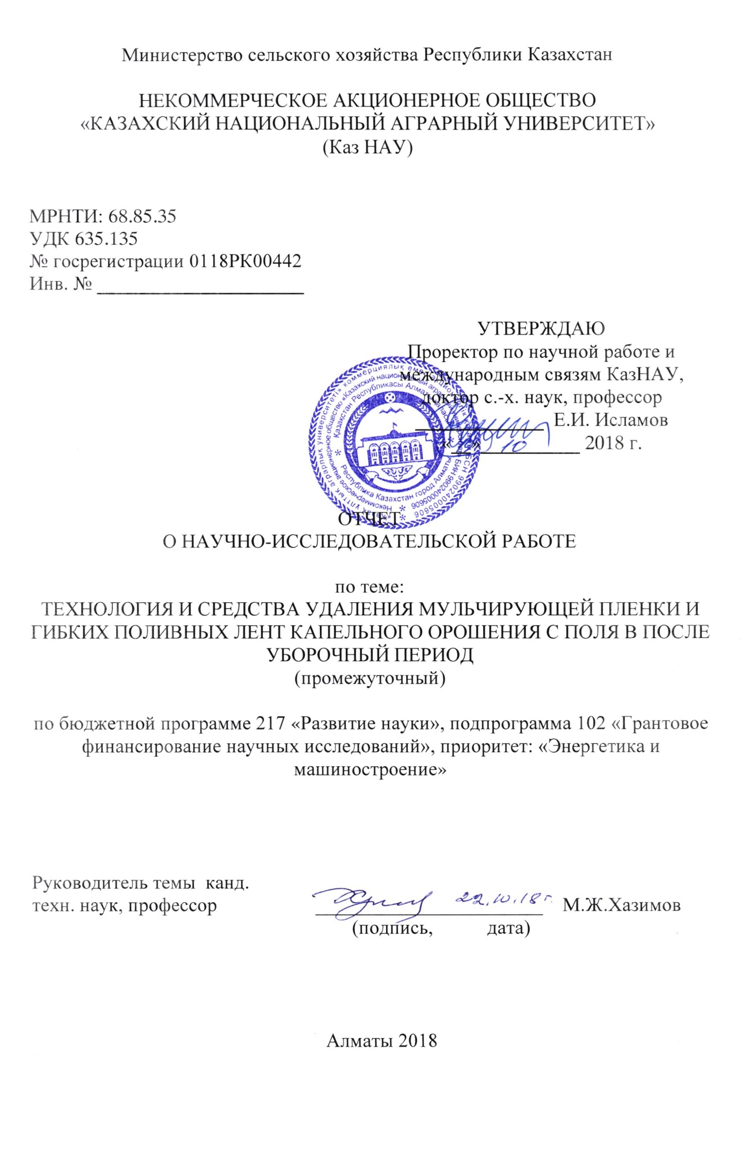
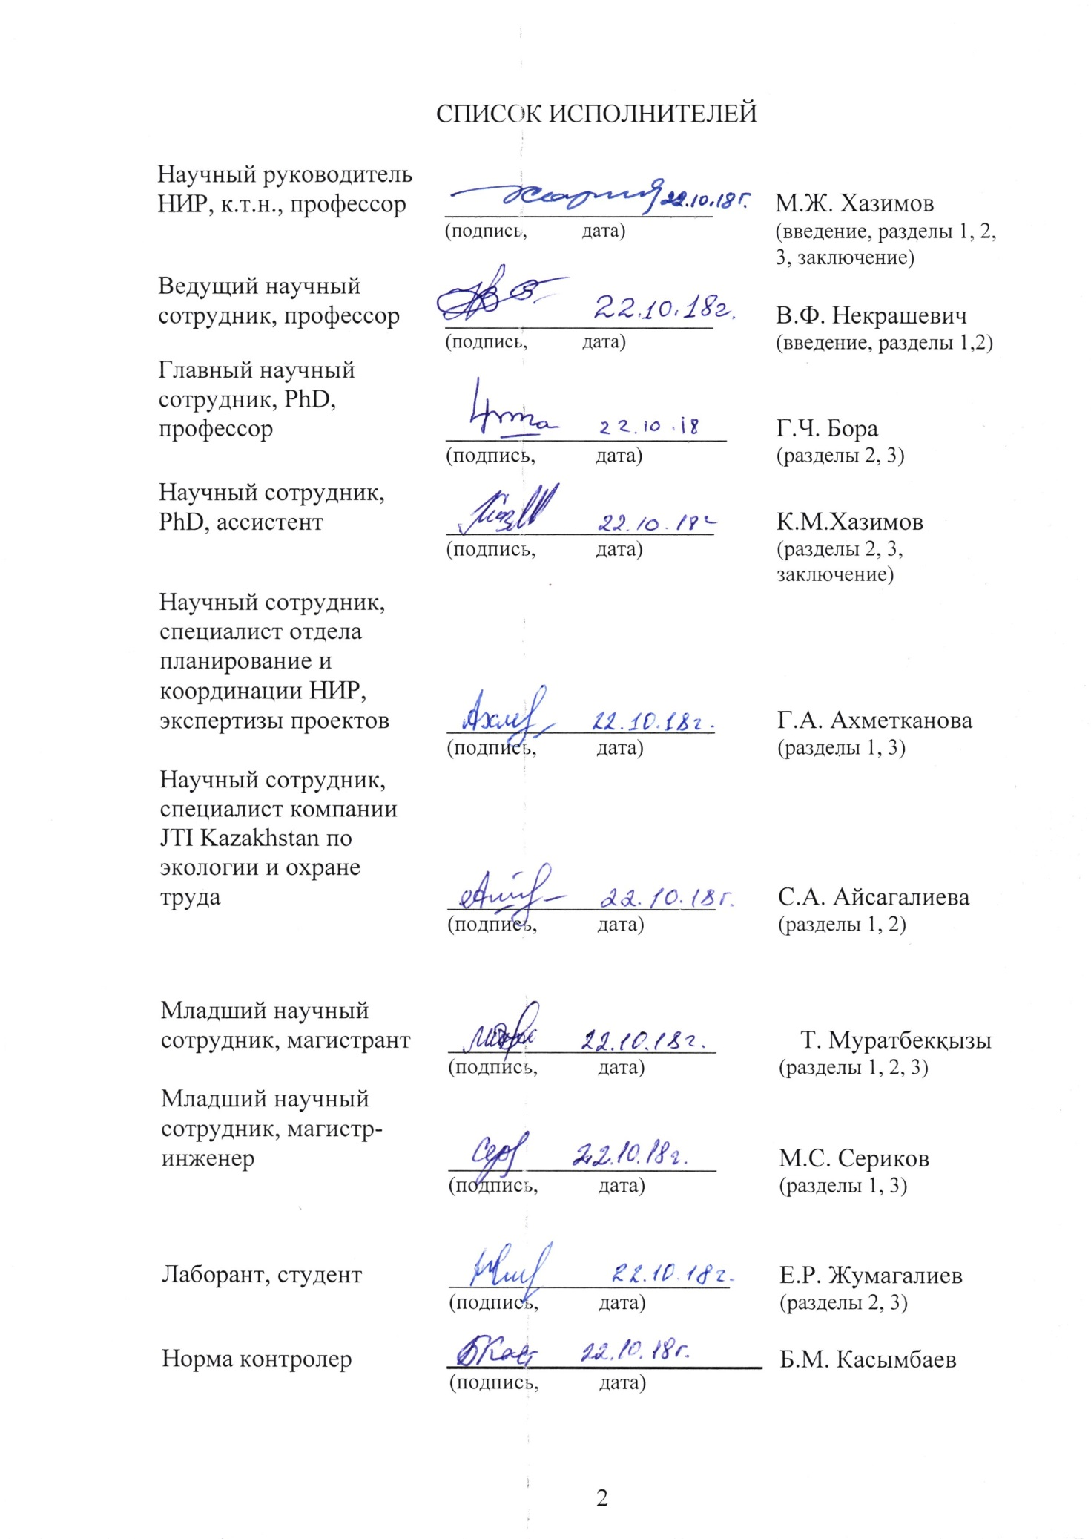
РЕФЕРАТ

Отчет 51 с., 19 рис., 4 табл., 92 источников, 6 прил.
ПОСАДКА ОВОЩЕЙ, ГИБКИЕ ПОЛИВНЫЕ ЛЕНТЫ КАПЕЛЬНОГО ОРОШЕНИЯ, МИКРОКЛИМАТИЧЕСКИЕ УСЛОВИЯ, МУЛЬЧИРУЮЩАЯ ПЛЕНКА, УДАЛЕНИЕ ПОЛИМЕРНЫХ ОСТАТКОВ.
Объектом исследования является, технология и средства для удаления полимерных остатков с поверхности поля в послеуборочный период.
Цель работы повышение эффективности использования мульчирования почвы и капельного орошения путем разработки механизированных средств удаления их в послеуборочный период с поверхности поля.
В процессе работы проводились литературный обзор состояний вопроса и патентное исследование опыта мирового достижения технологии и технических средств удаления мульчирующей пленки и гибких поливных лент с поверхности поля в послеуборочный период.
Получен патент на полезную модель № 33168 «Устройство для определения коэффициента трения материалов» (2018г.).
По теме работы опубликовано четыре статьи:
- «Удаление мульчирующей пленки и гибких поливных лент капельного орошения с поля в послеуборочный период» (2018г.);
-«Исследование влажности и температуры почвы поля при механизированной технологии посадки рассады овощных культур с использованием мульчирующей пленки в период выращивания» (2018г.);
- «Development of a dual action planting and mulching machine for vegetable seedlings» (2018г.);
- «Устройство для снятия полимерных остатков в послеуборочный период овощей» (2018 г).
Разработан технологический процесс и конструктивная схема устройства для удаления мульчирующей пленки и гибких поливных лент с поверхности поля в послеуборочный период.
Основные конструктивные и технико-эксплуатационные показатели: высокая эффективность использования механизированных средств для удаления мульчирующей пленки при капельном орошении в послеуборочный период с поля.
Разработана лабораторная установка для удаления использованной мульчи на почвенном канале.
Эффективность агрегата оценивается уменьшением трудоемкости процесса путем внедрения механизированного процесса.

СОДЕРЖАНИЕ |  | Стр.
 | ВВЕДЕНИЕ……………………………………………………….. | 8
1 | СОСТОЯНИЕ ВОПРОСА ТЕХНОЛОГИИ И СРЕДСТВ УДАЛЕНИЯ МУЛЬЧИРУЮЩЕЙ ПЛЕНКИ ПРИ ПРОИЗВОДСТЕ ОВОЩЕЙ……………………………………… | 11
1.1 | Использование полиэтиленовой пленки при  мульчировании почвы для выращивания овощей……............... | 11
1.2 | Применение капельного орошения при  возделывании овощных культур............................................................... | 12
1.3 | Технические средства для удаления мульчирующей пленки...... | 15
1.4 | Цель и задачи исследований……………………………………... | 25
2 | ТЕОРЕТИЧЕСКОЕ ОБОСНОВАНИЕ КОНСТРУКТИВНЫХ ПАРАМЕТРОВ И РЕЖИМОВ РАБОТЫ УСТРОЙСТВА ДЛЯ УДАЛЕНИЯ МУЛЬЧИРУЮЩЕЙ ПЛЕНКИ И ГИБКИХ ПОЛИВНЫХ ЛЕНТ ……………………………………………… | 27
2.1 | Особенности намотки пленки на предлагаемом устройстве…... | 27
2.2 | Расчет тяговых усилий агрегата для намотки  мульчирующей пленки…………………………………………… | 28
2.3 | Определение усилия натяжения мульчирующей пленки  во время наматывания на барабан………………………………. | 31
3 | ЛАБОРОТОРНЫЕ ИССЛЕДОВАНИЯ ПРОЦЕССОВ УБОРКИ ПЛЕНКИ С ПОВЕРХНОСТИ ПОЛЯ И ИХ ВЛИЯНИЕ НА КАЧЕСТВО РАБОТЫ РАБОЧИХ ОРГАНОВ... | 34
3.1 | Программа работ…………………………………………………. | 34
3.2 | Методика исследований…………………………………………. | 34
3.2.1 | Определение углов и коэффициентов трения отходов растительного происхождения………………………………….. | 34
3.2.2 | Определение толщины прочности полиэтиленовой пленки…………………………………………………………….. | 37
3.2.3 | Тестирование механизмов применительно к удалению мульчи и поливных лент………………………………………………….. | 41
3.3 | Результаты испытаний…………………………………………… | 41
3.3.1 | Углы естественного откоса и коэффициенты трения отходов растительного происхождения…………………………………... | 41
3.3.2 | Определение толщины прочности полиэтиленовой пленки……………………………………………………………… | 42
3.3.3 | Тестирование механизмов применительно к удалению  мульчи и поливных лент…………………………………………. | 44
 | ЗАКЛЮЧЕНИЕ ………………………………………………….. | 45
 | СПИСОК ИСПОЛЬЗОВАННЫХ ИСТОЧНИКОВ....................... | 46
 | ПРИЛОЖЕНИЕ А – Техническая спецификация и календарный план работ…………………………………………. | 52
 | ПРИЛОЖЕНИЕ Б - Отчет о патентном поиске……………….. | 58
 | ПРИЛОЖЕНИЕ В – Патенты и заявки на получения патента… | 78
 | ПРИЛОЖЕНИЕ Г - Материалы экспериментальных исследований……………………………………………………… | 83
 | ПРИЛОЖЕНИЕ Д – Оттиски публикаций……………………… | 88
 | ПРИЛОЖЕНИЕ Е – Список опубликованных работ………...… | 122

ОПРЕДЕЛЕНИЯ

В настоящем отчете о НИР применяют следующие термины с соответствующими определениями:
Мульчирование почвы – покрытие поверхности почвы водонепроницаемым материалом для влагосбережения и повышения развития растений;
Полиэтилен – синтетический твердый материал, получаемый при полимеризации этилена;
Капельное орошение — метод полива, при котором вода подаётся непосредственно в прикорневую зону выращиваемых растений регулируемыми малыми порциями с помощью дозаторов-капельниц;
Гибкая поливная лента – гибкие полимерные трубки имеющие калиброванные отверстия;
Пленкоуборочное устройство для мульчи – устройство для удаления мульчирующей пленки в послеуборочный период;
Природно-климатические условия – многолетний статистический режим погоды, характерный для данной местности в силу её географического положения;
Овощные культуры — сельскохозяйственные овощные растения, выращиваемые человеком ради получения съедобных сочных продуктивных органов, объединяемых под кулинарным понятием овощи;
Разложение — разрушение, распад сложного объекта;
Технологический процесс – совокупность научно-технически обоснованных приемов воздействия по изменению или определению труда на материал до получения требуемого результата.

ОБОЗНАЧЕНИЯ И СОКРАЩЕНИЯ
АПК | Агропромышленный комплекс
США | Соединенные Штаты Америки
ВОМ | Вал отбора мощности
G_{м} | Сила веса устройства, Н
R_{дм} | Сила сопротивления механизма очистки края пленки, Н
F_{мк} | Сила сопротивления механизма кошения стеблей растении, Н
F_{ок} | Сила сопротивления опорного колеса, Н
$$S$$ | Площадь активной части диска, м²
R | Радиус диска, м
$$α$$ | Угол дуги сегмента, градус
$$n$$ | Число почв удаляющих дисков
$$μ_{кач}$$ | Коэффициент трения на качение
f_{c} и f_{д} | Статический и динамический коэффициенты трения
F_{c} и F_{д} | Сила трения растительного продукта в начальный момент сдвига коробки и при установившемся движении, Н
Р_{с} и Р_{д} | Сила нормального давления, Н
F_{p} | Нагрузка, при которой образец разрушился, Н
S₀ = b×h | Начальное поперечное сечение образца, мм²
△l | Изменение расчетной длины образца в момент разрыва, мм
F₁, F₂ | Значения нагрузок, соответствующих относительному удлинению, Н
△l₁, △l₂ | Удлинение при нагрузках F₁, F₂ , мм

ВВЕДЕНИЕ

Тема «Технология и средства удаления мульчирующей пленки и гибких поливных лент капельного орошения с поля в после уборочный период» выполнена в соответствии с планом реализации бюджетная программы 217 «Грантовое финансирование научных исследований» (ПРИЛОЖЕНИЕ А).
Этап на 2018 год – разработка технологического процесса для удаления остатков полимерных материалов, как мульчи и гибких поливных лент в послеуборочный период и средства для его осуществления.
Актуальность. Обеспечение продовольственной безопасности страны, повышение качества жизни населения, являются основными задачами, стоящими перед АПК Казахстана, решение которых возможно осуществить лишь в условиях устойчивого развития отечественного аграрного сектора. Одно из главных направлений решения этой задачи – развитие растениеводства, в том числе овощеводство для обеспечения продуктами питания населения республики [1, 2].
По статистическим данным, производство и потребление плодоовощной продукции на одного человека в республике в последние годы значительно возросло за счет снижения экспорта и некоторого увеличения импорта. Однако, производство плодов и ягод по стране все еще в два раза ниже нормы потребления. Фактическое потребление этих культур в разные годы менялось в зависимости от соотношения экспорта и импорта, но было значительно ниже установленных норм потребления [3, 4].
Одним из эффективных методов повышения производства овощей и бахчевых культур является мульчирование (от английского слова mulch – обкладывание соломой или навозом) почвы. Мульчирование - это покрытие поверхности почвы каким-либо материалом. Этот прием агротехники применяют в различных климатических зонах, в северных странах мульчируют почву вокруг растений, согревая их, а в южных - спасают от жары и сильного испарения влаги [5, 6, 7].
В республиках постсоветского пространства мульчирование почвы пленкой в промышленных масштабах не имела успеха, поскольку отсутствовал спрос на полиэтиленовую пленку, также отсутствовали эффективные технологические схемы их использования, и отсутствовали технические средства для осуществления процессов укладки, посадки и ухода за урожаем в условиях пленочной технологии. Тем не менее, были проведены полевые опыты с целью выявления эффективности мульчирования, анализ которых показывает, что данный способ экономически эффективен, а также не ухудшает качества продукции [8-11].
В последние годы проводится исследование по использованию различных материалов по мульчированию почвы с помощью прессованной массы, которая включает минеральные удобрения, аллопатически активные вещества растительного происхождения [12]. Такой состав после уборки не требует сборку мульчирующего материала, так как они полностью до следующего года превращаются в перегной. Однако себестоимость такой массы очень высокая и нерентабельно на больших площадках. Другим направлением интенсификации сельскохозяйственного производства овощей является повышение эффективности использования поливной воды. Одним из перспективных способов решения этой проблемы является использование нового способа полива – капельного орошения [13]. Однако в настоящее время в Казахстане, посевные площади с применением капельного орошения составляют всего лишь 0,5% от всех площадей, занятых под овощными и плодово-ягодными культурами. При этом, в таких засушливых регионах как Алматинская, Жамбылская и Южно-Казахстанская областях этот показатель составляет 0,1%, 0,3% и 1,6% соответственно [14].
Учитывая преимущества мульчирования и капельного орошения, используются технологии по совмещению их, путем укладки под мульчирующую пленку гибкую поливную ленту. Вопросу совмещения мульчирования почвы полиэтиленовой лентой и капельного орошения посвящены работы ряда отечественных и зарубежных исследователей [15-24]. Рассмотренные разработки путем совмещения пленкоукладку и гибких поливных лент с грядообразователем способны за один проход сформировать гряду шириной от 45 до 90 см по верхней части при помощи боковых лемехов и прикатывающего вала и замульчировать почву пленкой или укрывным материалом с различной шириной [25, 26, 27]. При этом гибкая поливная лента для капельного орошения укладывается очень легко под мульчу [28-31].
В послеуборочный период сбора урожая использованная в качестве мульчи полиэтиленовая пленка остается под листвой и ботвой растений, что в свою очередь затрудняет удаление полиэтиленовой пленки с поля. Поэтому поля засоряются полимерными остатками, которые в свою очередь затрудняет обработку почвы, оставаясь годами внутри почвы. По хронометражным данным авторов-заявителей проекта трудоемкость удаление полиэтиленовой пленки используемой в качестве мульчи составляет 64 чел.* час/га. В связи с этим разработка технологии и технических средств удаления мульчирующей пленки и гибких поливных лент является необходимым для эффективного использования полиэтиленовой мульчи и поливных лент капельного орошения.
На основе анализа известных конструкции технических средств для удаления (снятия) мульчирующей пленки можно отметить следующие недостатки, которые необходимо учесть при разработке конструктивной схемы предлагаемого устройства для удаления мульчирующей пленки и гибких поливных лент:
-в известных устройствах существенно затруднено снятие намотанного рулона пленки с вала намотки;
-устройства предназначены только для снятия мульчирующей пленки и вопрос совместного удаления гибких поливных лент не предусматриваются;
-все разработки имеют сложные и трудоемкие конструкции множество активных дополнительных механизмов, требующих привода от вала отбора мощности;
-разработки не предусматривают удаление пленки, когда через мульчу прорастает стебли растений.
Научная новизна проекта заключается в разработке технологии для удаления остатков полимерных материалов, как мульчи и гибких поливных лент в послеуборочный период и средства для его осуществления; теоретическом и экспериментальном обосновании параметров режимов работы устройства для удаления мульчирующей пленки и поливных лент капельного орошения. Пленкоуборочное устройство для мульчи в послеуборочный период, обеспечивает кошение растительных отходов, выступающие над мульчей и покрывающие поверхность мульчированного поля [32]. Машина, перемещаясь по колее срезает выступающие растительные стебли на поверхности полиэтиленовой пленки. При этом механизмы наматывают освобожденную пленку от зарослей на поперечно установленный вращающийся вал. Скошенные растительные отходы в момент намотки пленки расстилаются вслед за машиной на поверхность почвы, как естественная мульча в осенний период. Это обеспечит сохранение влаги в почве и срезанные растительные отходы разлагаются быстрее.
Для достижения цели в 2018 году были поставлены следующие задачи:
-изучение опыта мирового достижения технологии и технических средств удаления мульчирующей пленки и гибких поливных лент в послеуборочный период с поля в условиях Казахстана;
-проведение патентно-информационные исследования о достижениях в области технологии и технических средств удаления мульчирующей пленки и гибких поливных лент;
-разработка технологического процесса и конструктивной схемы устройства для удаления мульчирующей пленки и гибких поливных лент с поверхности поля в послеуборочный период и обоснование конструктивных параметров и режимов работы;
-проведение лабораторных исследований по операциям удаления полиэтиленой пленки с поверхности почвы.
По результатам патентного исследования составлен отчет о патентном исследовании (ПРИЛОЖЕНИЕ Б). Получен патент на полезную модель № 33168 «Устройство для определения коэффициента трения материалов» (2018 г.) (ПРИЛОЖЕНИЕ В), подана заявка на изобретение: «Устройство для снятия и намотки полиэтиленовых пленок с поверхности поля» за № 18106 от 13.09.2018 г. (ПРИЛОЖЕНИЕ Г).
Теоретический обоснованы конструктивные параметры устройства для удаления мульчирующей пленки и гибких поливных лент.
Разработан и изготовлен комплекс оборудования для проведения лабораторных исследований: по изучению свойств растительных отходов и полиэтиленовой пленки; по изучению процесса удаления мульчирующей пленки и ее намотки.
В лабораторных условиях экспериментально исследованы физико-механические свойства полиэтиленовой пленки и растительных отходов, имеющие непосредственное отношение к операциям удаления мульчи.

1 СОСТОЯНИЕ ВОПРОСА ТЕХНОЛОГИИ И СРЕДСТВ УДАЛЕНИЯ МУЛЬЧИРУЮЩЕЙ ПЛЕНКИ ПРИ ПРОИЗВОДСТЕ ОВОЩЕЙ
1.1 Использование полиэтиленовой пленки при мульчировании почвы для выращивания овощей
Мульчирование почвы полиэтиленовой пленкой в полевых условиях− одно из немногих агротехнических способов воздействия на комплекс факторов, от которых зависят рост и развитие растений.
Полиэтиленовую пленку, как материал для мульчирования почвы, используют в полевых условиях и в защищенном грунте в целях повышения урожая и качества наиболее ценных продовольственных культур [33].
В зарубежных странах наибольшие площади под мульчированием пленкой заняты земляникой. Используют ее и при выращивании картофеля на раннюю продукцию и многих овощных культур (огурцы, томаты, арбузы, кабачки). Мульчирование пленкой применяют в плодовых насаждениях и цветоводстве [34].
В республиках бывшего Советского Союза в промышленных масштабах мульчирование почвы пленкой не производилось, поскольку не было в достаточном количестве полиэтиленовые пленки, не были разработаны наиболее эффективные технологические схемы их использования, и не было машин для осуществления процессов укладки, посева и ухода за урожаем в условиях пленочной технологии [8-11]. Однако, был заложен ряд полевых опытов для выявления эффективности мульчирования, анализ данных, которых показывает, что этот способ выращивания экономически эффективен, не ухудшает качества продукции [35-39].
По мнению авторов, увеличение урожайности культур при мульчировании почвы пленкой, происходит за счет лучшего сохранения влаги в верхних горизонтах почвы, улучшения теплового режима припочвенного слоя воздуха и верхнего слоя почвы, слабой засоренности посевов, сохранения верхних горизонтов почвы в более рыхлом состоянии [40, 41].
Применение полиэтиленовых пленок, позволяет избежать применения гербицидов и обеспечивает раннюю посадку [42].
Помимо прозрачной пленки, промышленность выпускает также цветную пленку и черную пленку [43]. Данные по ее эффективности противоречивы − некоторые исследователи указывают на отсутствие эффекта, другие получили значительные прибавки урожая. Так, в зарубежной практике мульчирование почвы черной полиэтиленовой пленкой [44], ускоряло рост растений, повышало ранний урожаи томатов на 40%, снижало растрескивание плодов и улучшало их качество.
В связи с различными схемами посадки и посева сельскохозяйственных культур при мульчировании почвы, ширина полиэтиленовой пленки может варьироваться в различных пределах. Наиболее часто при использовании пленки на больших площадях за рубежом фигурирует ширина 140 см [45, 46]. Большинство авторов отмечают, что мульчирование пленкой широкими полосами (1м) наиболее эффективно, чем узкими [47-52].
В последние годы проводится исследование по использованию различных материалов по мульчированию почвы с помощью прессованной массы, которая включает минеральные удобрения, аллопатически активные вещества растительного происхождения [12].
Такой состав после уборки не требует сборку мульчирующего материала, так как они полностью до следующего года превращается в перегной. Однако себестоимость такой массы пока очень высокая и нерентабельно на больших площадках.

1.2 Применение капельного орошения при возделывании овощных культур
Другим направлением интенсификации сельскохозяйственного производства является повышение эффективности использования поливной воды. Одним из перспективных способов решения этой проблемы является использование нового способа полива – капельного орошения.
Изучение мирового опыта и результатов многолетних экспериментов с системами капельного полива в Казахстане в различных климатических и почвенных условиях показывает, что создание поливных систем такого типа эффективно и экономически выгодно при орошении многолетних насаждений, овощных, пропашных и технических культур, декоративных насаждений, питомников и т.д. Очень эффективным является использование систем капельного полива при интенсивных технологиях выращивания сельскохозяйственных культур, прежде всего – овощных, когда размер и качество получаемого урожая в значительной степени зависят от точности поддержания влажностного режима и режима питания. Учитывая, что капельное орошение дороже обычных способов полива, использовать его необходимо с максимальной отдачей, и только там, где без него не обойтись. Это, прежде всего земли с недостатком оросительной воды в районах с продолжительными засухами [53].
В соответствии с природными условиями в Казахстане, Министерством сельского хозяйства Республики Казахстан выделены две зоны овощеводства и бахчеводства – Северная и Южная. К Южной зоне относятся Алматинская, Жамбылская, Южно-Казахстанская и Кызылординская, остальные области республики входят в северную зону.
Основные климатические особенности этих зон, определяющие разные направления овощеводства и бахчеводства, характеризуются следующими показателями. Средняя продолжительность периода с температурой выше 10°С, когда возможен нормальный рост и развитие овощных культур, в северной зоне составляет 110-140 суток, в южной – 150-190 суток. Сумма активных температур соответственно равна 1900-2000°С и 3200-4000°С. Число часов солнечного сияния для северных областей – 1800-2200, для южных – 2500-2800. Эти условия ограничивают ареал выращивания теплосветолюбивых овощных культур в южных и частично западных областях республики.
В соответствии с природно-климатическими условиями основные посевные площади под овощи открытого грунта расположены в южном регионе республики: Южно-Казахстанская область занимает 24%, Алматинская – 22,5% и Жамбылская – 18,2%.
Однако в настоящее время в Казахстане, как следует из таблицы 1.1, посевные площади с применением капельного орошения составляют всего лишь 0,5% от всех площадей, занятых под овощными и плодово-ягодными культурами. При этом, в таких засушливых регионах как Алматинская, Жамбылская и Южно-Казахстанская областях этот показатель составляет 0,1%, 0,3% и 1,6% соответственно [14].

Таблица 1.1 - Посевные площади с применением капельного орошения
в разрезе областей
№/№ | Области | Площади с применением капельного орошения, га
1 | Атырауская | 217,3
2 | Актюбинская | 88
3 | Алматинская | 47
4 | Жамбылская | 142
5 | Западно-Казахстанская | 140,1
6 | Кызылординская | 0,07
7 | Мангистауская | 50,5
8 | Северо-Казахстанская | 50
9 | Южно-Казахстанская | 810
Всего |  | 1545

Страны, первыми внедрившие капельное орошение: Англия – 1948 год, Израиль – середина 50-х годов прошлого столетия, США – 1969 год, Австралия, Франция – 70 годы, достигли высоких показателей сбора урожая различных культур. Ограниченность водных ресурсов, пригодных для орошения, требует внедрения таких способов полива, которые позволят значительно снизить расхода оросительной воды. Применение традиционных способов поверхностного и дождевого орошения дают минимум 30% потерь влаги за счет испарения с поверхности почвы и транспирации сорной растительностью, находящейся в междурядьях. Кроме того, эти способы способствуют развитию водной эрозии и засолению почв. Основное преимущество капельного орошения заключается в непрерывном поддержании оптимального уровня влажности в корнеобитаемом слое почвы. За рубежом уже в первые годы применения капельного орошения отмечено, что наибольшая прибавка при капельном орошении наблюдается у плодовых, цитрусовых и овощных культур минимум на 30% [54]. Другое важнейшее преимущество капельного орошения – значительная экономия оросительной воды, которая увлажняет только корнеобитаемый слой почвы, исключая глубокое промачивание и испарение, а также поверхностный сток и снос воды ветром. Практически вся вода используется на транспирацию растением, то есть на дыхание. В зарубежных системах норма полива водой снижалась на 20-50%, а в отдельных случаях 75-90% по сравнению со способом полива затоплением. Степень экономии оросительной воды определяется климатическими условиями, чем засушливее район, тем выше эффективность капельного орошения. На территориях бывшего Советского Союза также были получены положительные результаты по применению капельного орошения [55].
Известно, что в Молдавии и в Крыму в 80-е годы внедрялись системы капельного полива отечественного производства. В основном эти проекты потерпели неудачу из-за несовершенных капельниц слабоустойчивых к засорению и отсутствия надежных систем очистки воды для полива. Израиль является пионером в капельном орошении, и уже на протяжении 40 лет ведется непрерывная работа по улучшению капельниц и систем фильтрации воды. В настоящее время применяются капельницы 4-го поколения, хорошо устойчивые к засорению [56].
На производство продукции сельского хозяйства в мире используется около 70% добываемой человеком воды. Поэтому одним из направлений по интенсификации сельскохозяйственного производства региона является повышение эффективности использования поливной воды. Перспективным способом решения этой проблемы является использование капельного орошения [57].
В крестьянско-фермерских хозяйствах Республики Казахстан, занимающихся выращиванием овощных культур объем использования капельного орошения идет низкими темпами из-за удаленности от центрального электроснабжения, необходимости энергетических затрат, стоимость которых неизменно растет, и недостаточной надежности, и эффективности отдельных элементов системы капельного орошения.
Внедрение технологии капельного орошения на землях Южного региона, наиболее благоприятного для выращивания сельскохозяйственной продукции по климатическим условиям и остро испытывающего недостаток поливной воды, позволит значительно снизить объем потребляемой поливной воды и увеличить объем производства овощной и плодово-ягодной продукции.
Благоприятные почвенные и климатические условия Южного региона, наличие поливных земель позволяют заниматься овощеводством, садоводством, виноградарством. Урожай с которых, может обеспечить, не только потребности населения южного региона, но и северных регионов страны.
В современном сельхозпроизводстве существует множество видов поливки или орошения. Они отличаются между собою принципом применения в зависимости от выращиваемых растений, географии использования, стоимости, затрат водо- и энергоресурсов и т.п. В основном различают поливку по бороздам или по лункам (полив затоплением), дождевание (в том числе микродождевание), шланговый полив, капельное орошение и др [58].
Учитывая преимущества мульчирования и капельного орошения, используются технологии по совмещению их, путем укладки под мульчирующую пленку гибкую поливную ленту. В послеуборочный период сбора урожая использованная в качестве мульчи полиэтиленовая пленка остается под листвой и ботвой растений, что в свою очередь затрудняет удаление полиэтиленовой пленки с поля [59].

1.3 Технические средства для удаления мульчирующей пленки
В результате литературного обзора и патентного поиска по техническим средствам для удаления мульчирующей пленки были обнаружены множества конструкции машин для снятия защитной пленки с почвы. Представим некоторые из них для анализа.
Сотрудниками Харьковского сельскохозяйственного института имени В.В.Докучаева предложено устройство для снятия защитной пленки с временных укрытий [60]. Устройство предназначено для повышения эффективности путем расширения функциональных возможностей использования устройства. Устройство, в соответствии с рисунком 1.1, состоит из рамы 1, установленной на колесах 2. На раме установлены механизм 3 наматывания, механизм 4 очистки пленки и приемный направляющий элемент 5.
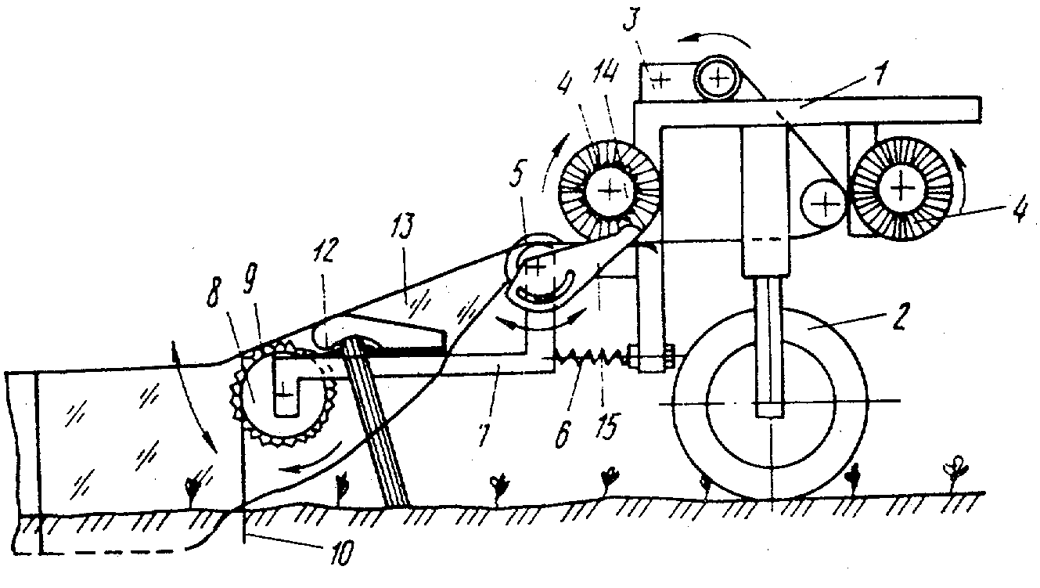
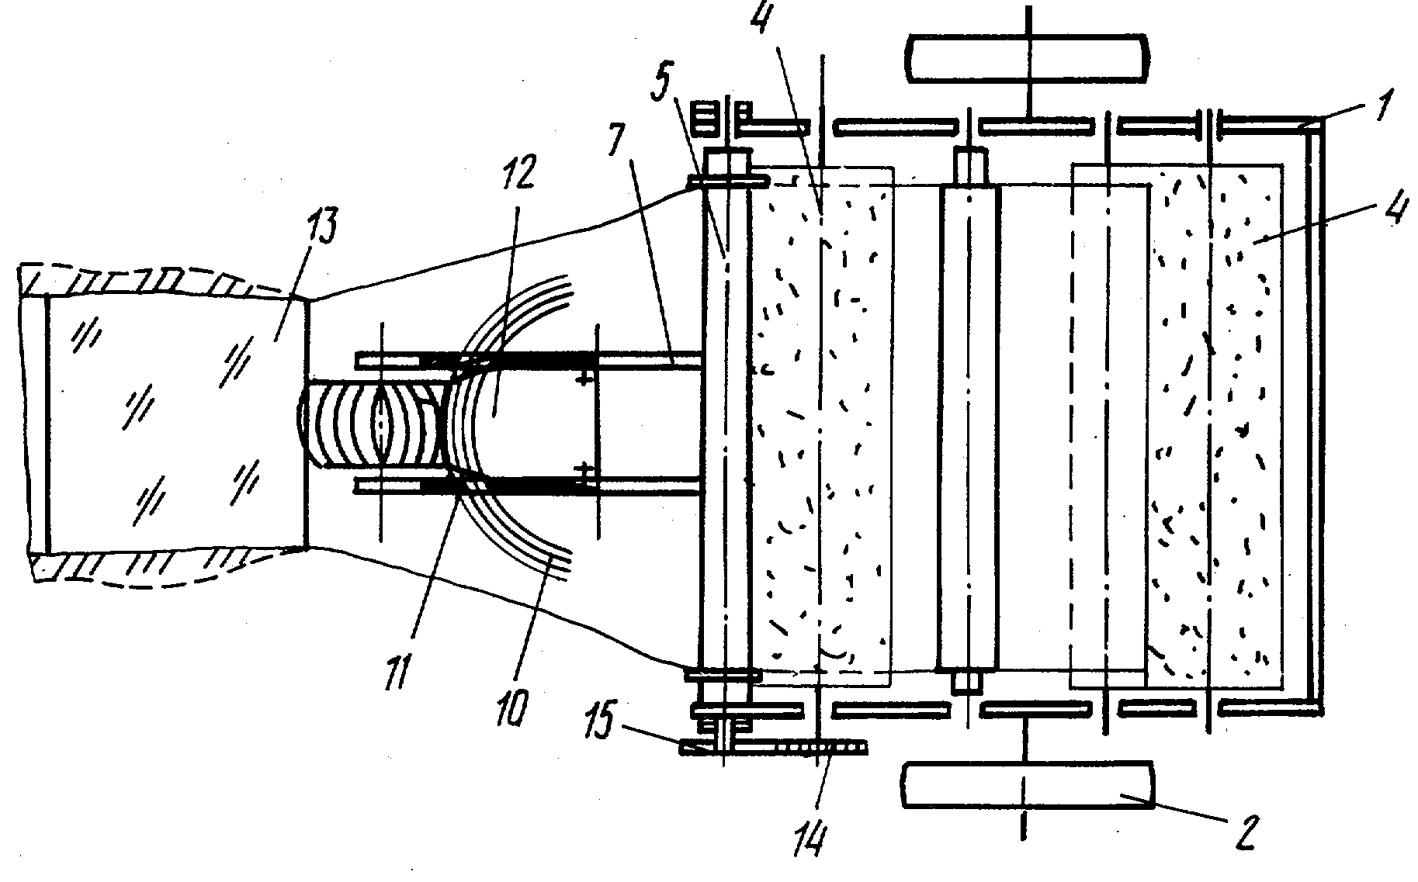
Рисунок 1.1 – Устройство для снятия защитной пленки с временных укрытий
С целью снижения усилия укрытия, а также предварительной очистки пленки данное устройство снабжено вибрационным механизмом, выполненным в виде храпового колеса, установленного на валу механизма очистки, и регулируемой собачки, закрепленной на подпружиненном кронштейне.
При движении устройства вдоль укрытия все механизмы приводятся во вращение от вала отбора мощности трактора. Конец защитной пленки 13 очищается от земли и заводится вручную в устройство по технологической схеме. При движении устройства вращающийся ролик 8 поднимает пленку 13 в средней части укрытия и выдергивает ее края из земли, одновременно каркасы 10 в виде дужек захватываются рифлениями 9 ролика 8, скорость вращения которого равна скорости движения устройства. При этом достигается нулевая скорость съема укрытия. Затем пленка очищается и наматыватся на вал механизма 3, а элементы каркасы складируются на кронштейне при помощи прижимного механизма 12.
Предлагаемое устройство универсальное, предназначено для снятия укрытия как на каркасном, так и бескаркасном, что повышает его эффективность использования. При этом по данным авторов снижаются затраты ручного труда в 2-3 раза и уменьшаются затраты средств на изготовление специальных машин для снятия временных укрытий.
Недостатком данного устройства является затрудненность и сложность снятия намотанного рулона пленки с механизма намотки.
В устройствах для нарезания и съема полос дернины для сьема нарезанных дерновых полос иногда применяют гладкие барабаны с различного рода направляющими устройствами и прижимными роликами. Известны устройства для сбора и перемещениия нарезанного кусками торфа, выполненные в виде накалывающего барабана с последовательно убирающимися внутрь барабана иглами, шарнирно закрепленными на его эксцентрично установленном внутреннем кольце. Во Всесоюзном научно-исследовательском институте торфяной промышленности в соответствии с рисунком 1.2 было разработано устройство для свертывания дерновых лент в рулоны [61].
Данное устройство предназначено для улучшения процесса съема дерновой ленты с игл после наматывания ее на барабан в рулон. Устройство содержит нарезающий каток 1, подрезающий диск 4 и накалывающий барабан 5 с убирающимися внутрь накалывающими и установленный на качающейся рамке 6, шарнирно закрепленной на балках рамы 7. Механизм съема рулонов выполнен в виде толкателя 8 с дисковой втулкой 9 на конце. Размещенные на продольных планках накалывающие иглы в радиальном направлении убираются во внутрь барабана посредством перемещения их в наклонных пазах направляющих, укрепленных на оси барабана. Барабан имеет возможность перемещения в осевом направлении.
При движении трактора, интересующийся нас накалывающий барабан 5 качаясь по нарезанному дерну подхватывает его своими иглами и наматывает на себя, образуя рулон. После сформирования рулона шток 19 вместе с радиальными направляющими 17 перещают гидроцилиндром 8 в левое крайнее положение. При этом посредством фиксирующих выступов 20, размещенных в наклонных пазах радиальных направляющих 17, происходит перемещение игольчатых гребенок 18 в полость корпуса 14 барабана. После освобождения рулона от фиксирующих его иголок толкатель 8 с дисковой втулкой 9 перемещает рулон вдоль оси барабана и сбрасывает его в кузов транспортного средства, движущейся рядом с машиной.

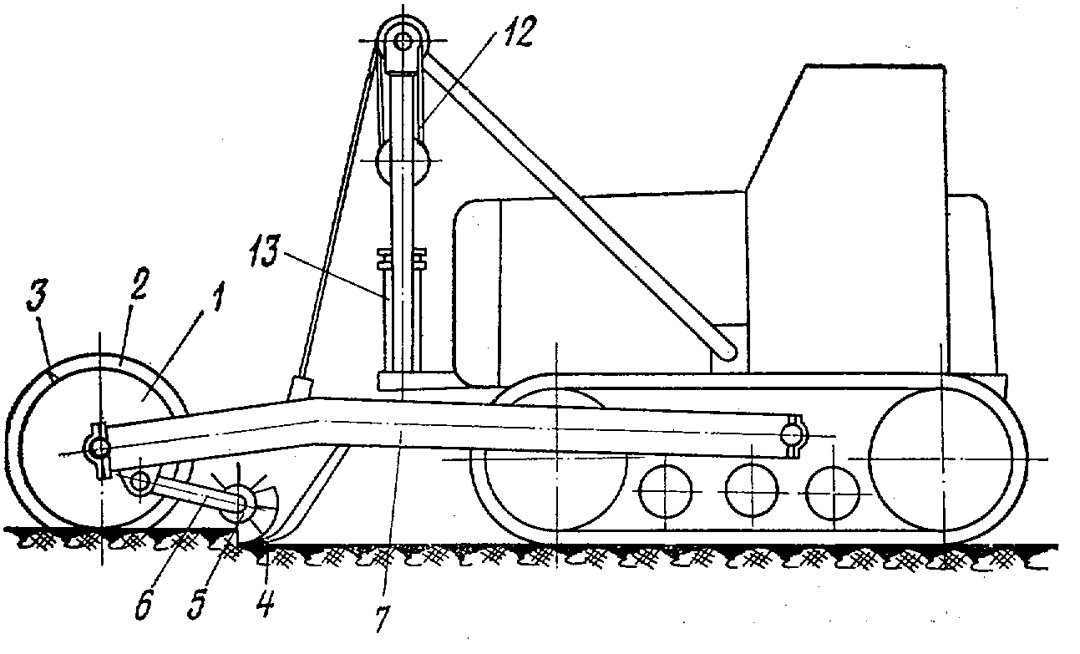 | 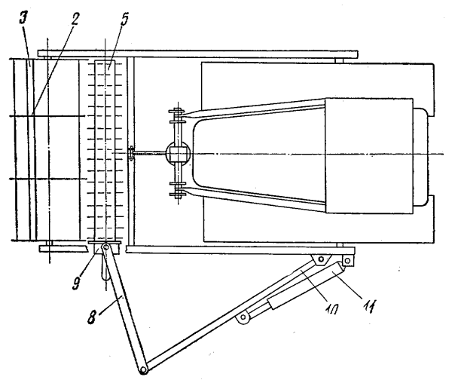
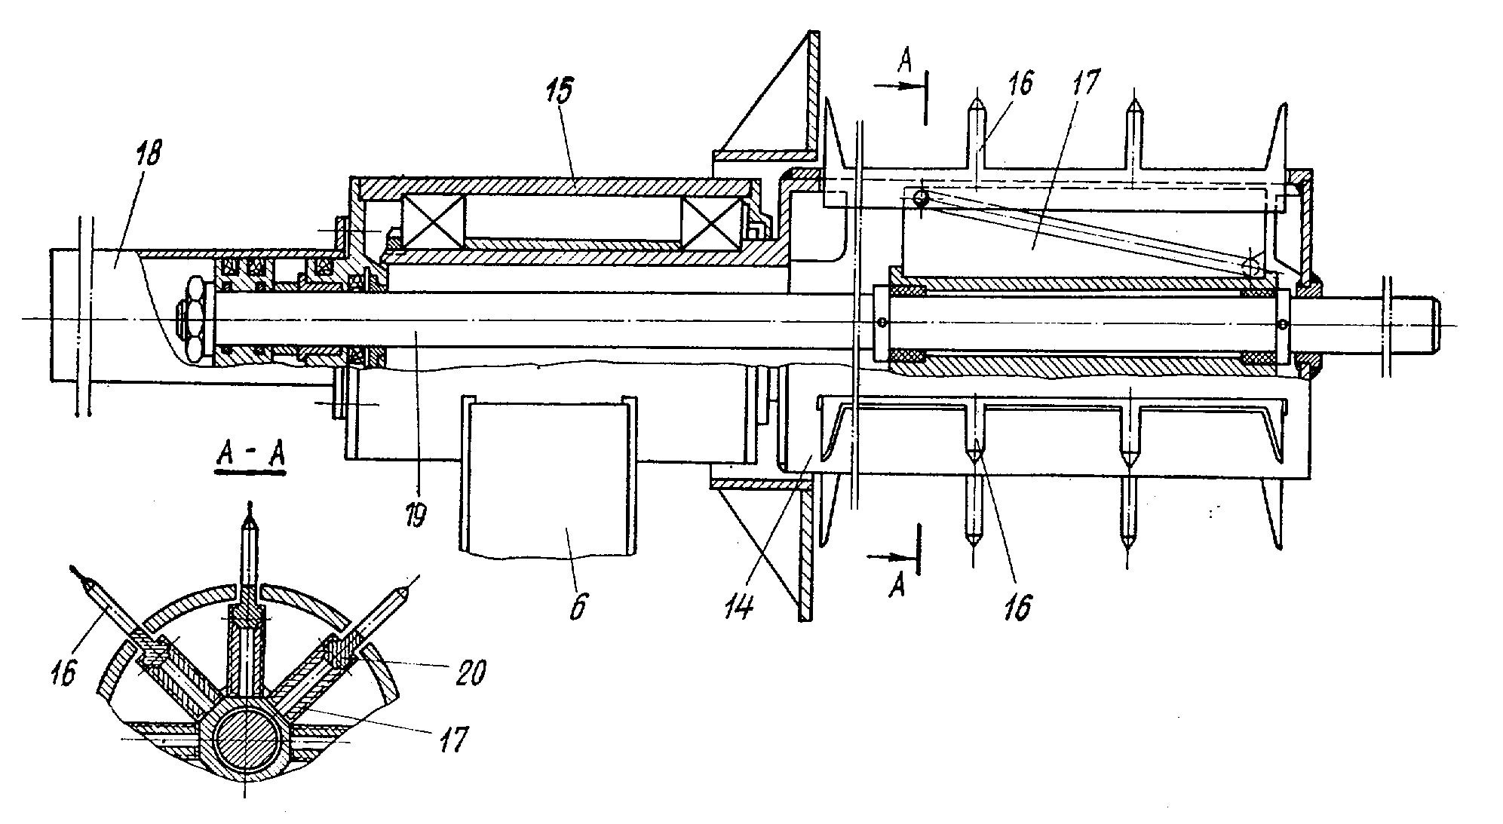

Рисунок 1.2 – Устройство для свертывания дерновых лент в рулоны

Недостатком этого устройства является то, что радиальные направляющие с наклонным пазом не обеспечивают полноценного перемещения игольчатых гребенок в полость корпуса барабана.
Устройство для снятия защитной пленки с посевов овощных культур, предлагаемое сотрудниками Белорусского государственного аграрного технического университета обеспечивает беспрепятственный съем рулона намотанной пленки. Устройство агрегатируется транспортным средствами включает раму с закрепленным на ней последовательно направляющим элементом, механизмом очистки пленки в виде вала с опорной площадкой, валом со встречной навивкой и механизмом наматывания пленки [62, 63].
При движении транспортного средства (трактора) пленка, в соответствии с рисунком 1.3, поступает на направляющий элемент 2 и далее на опорную площадку 4, где очищается механизмом очистки, выполненным в виде вала 3.

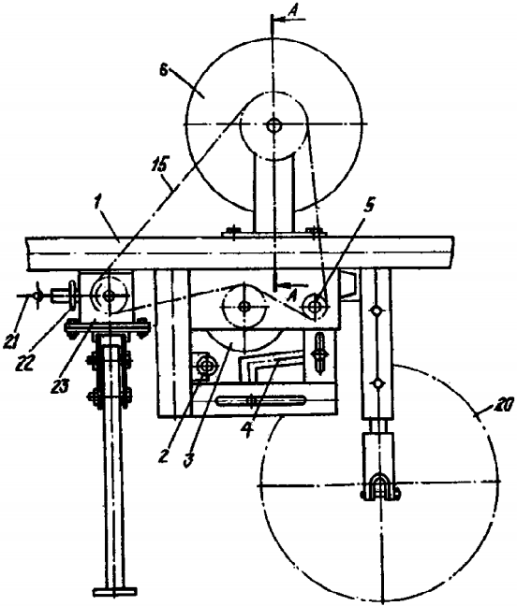 | 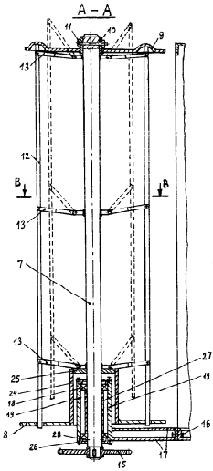
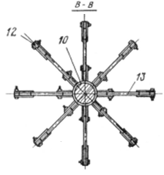

Рисунок 1.3 – Устройство для снятия защитной пленки
с посевов овощных культур

Очищенная пленка расправляется на валу 5 со встречной навивкой и наматывается на шарнирно связанные с поперечными планками 13 продольные планки 12 с зацепами 14 механизма 6 наматывания пленки, концы которых вставлены в отверстия торцевого ограничителя 8 и упираются в шаровые сегменты торцевого ограничителя 9, при этом торцевые ограничители 8 и 9 препятствуют сползанию пленки в сторону. После намотки всего рулона пленки транспортное средство останавливается, вынимается штифт 11 и снимается втулка 10 вместе с ограничителем 9. К рулону пленки прикладывается незначительное усилие для его снятия с механизма наматывания пленки 6, при этом концы продольных планок 12 выходят из отверстий торцевого ограничителя 8, поперечные планки 13 поворачиваются вокруг своих шарнирных креплений к валу 7 и продольные планки 12 совершают плоскопараллельное движение к валу 7. В результате намотанный рулон пленки легко и быстро снимается с механизма 6 намотки, причем зацепы 14, загнутые в сторону съема рулона, не препятствуют этому. После съема пленки втулка 10 вместе с ограничителем 9 возвращаются в исходное положение вместе с продольными планками 12, и штифт 11 стопорит втулку 10 с ограничителем 9 относительно вала 7.
Сущность другого устройства для снятия защитной пленки с посевов овощных культур, предлагаемое сотрудниками Белорусского государственного аграрного технического университета заключается в повышении равномерности распределения пленки по длине механизма намотки [62].
Данное устройство агрегатируется с трактором и в соответствии с рисунком 1.4 состоит из рамы 1, направляющего элемента 2, механизма очистки пленки в виде ротора 3, опорной площадки 4, вала со встречной винтовой навивкой 5, механизма наматывания пленки 6 в виде планчатого барабана, консольно закрепленного на боковой стойке, содержащей в основании шарнир с вертикальной осью и имеющей вследствие этого неподвижную нижнюю 7 и подвижную верхнюю 8 части.
К верхней части 8 боковой стойки крепится привод механизма наматывания пленки в виде гидромотора 9 и цепной передачи 10 (т.е. механизм наматывания пленки консольно закреплен на раме со стороны привода).
Перед началом движения устройства в агрегате с трактором защитная пленка 17 насаживается на зацепы планчатого барабана механизма намотки 6 равномерно по его длине. При работе устройства пленка 17 поступает на направляющий элемент 2 и далее на опорную площадку 4, где верхняя и нижняя поверхности пленки очищаются при участии эластичных лопастей ротора 3. Очищенная пленка 17 расправляется на валу со встречной винтовой навивкой 5 и наматывается на планчатый барабан механизма наматывания пленки 6.
Вращение к механизму намотки 6 передается с помощью гидромотора 9 и цепной передачи 10, а к ротору 3 и валу со встречной винтовой навивкой 5 с помощью гидромотора 12 и цепных передач 13 и 14.
При правильном расположении краев пленки 17 оба пьезоэлектрических датчика 15 и 16 находятся с ней в контакте, и золотник гидрораспределителя находится в нейтральном положении.
При смещении пленки влево (вправо) правый 15 (левый 16) датчик подает сигнал на преобразовательный блок, который далее через силовой каскад поступает к одному из электромагнитов гидрораспределителя, который перемещает золотник, в результате чего гидроцилиндр 11 поворачивает барабан механизма намотки 6 назад (вперед), в результате чего пленка 17 начинает перемещаться начинает перемещаться вдоль поверхности барабана слева направо (справа налево), пока край пленки не коснется левого 15 (правого 16) датчика. Так как подвижный торцевой ограничитель 22 имеет закрепленный на его периферии с помощью болтовых соединений 33 обод 34 с установленной на нем шиной 35 с расположенной внутри нее резиновой пневматической камерой
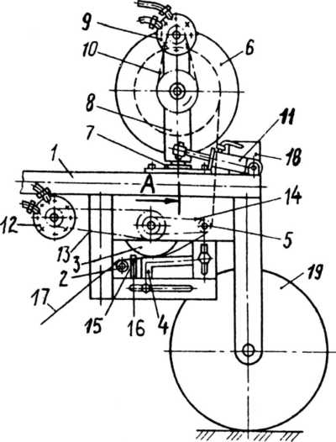 | 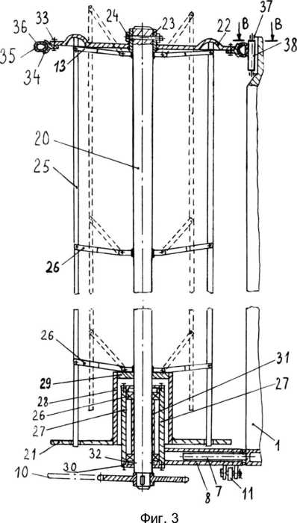
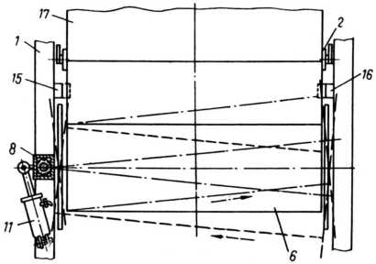 | 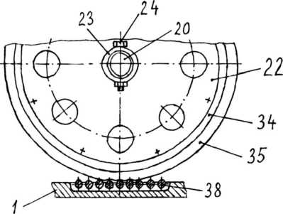

Рисунок 1.4 – Устройство для снятия защитной пленки
с посевов овощных культур

36, контактирующей с не менее чем тремя роликами 38, то в процессе работы устройства, несмотря на изменяющийся вес пленки 17 и колебания рамы 1 под действием неровностей почвы, вал 20 механизма намотки 6 практически не меняет своего горизонтального относительно поверхности поля положения, а возможные незначительные отклонения компенсируются упругими свойствами пленки 17 [64]. Это обеспечивает равномерность распределения пленки (шириной около 2 м) по длине механизма намотки 6 при любых постоянно изменяющихся эксплуатационных условиях работы устройства.
После намотки всего рулона пленки транспортное средство останавливается, вынимается штифт 24 и снимается втулка 23 вместе с закрепленным на ней подвижным торцевым ограничителем 22. К рулону пленки прикладывается незначительное усилие для его снятия с механизма наматывания пленки 6, при этом концы продольных планок 25 выходят из отверстий неподвижного торцевого ограничителя 21, поперечные планки 26 поворачиваются вокруг своих шарнирных креплений к валу 20 и продольные планки 25 совершают плоскопараллельное движение к валу 20. В результате намотанный рулон пленки легко и быстро снимается с механизма намотки 6, причем зацепы, загнутые в сторону съема рулона, не препятствуют этому.
В научно-исследовательском институте овощного хозяйства предложено устройство, которое в соответствии с рисунком 1.5, состоит из рамы 1, установленной на колесах 2, и механизма 3 наматывания пленки [65].
К раме 1 прикреплены редуктор 4, входной вал которого соединяется через карданный вал 5 с валом отбора мощности трактора, направляющий элемент, который представляет собой вал 6, закрепленный в подшипниках 7 с установленными на нем ограничительными дисками 8.
Устройство имеет механизм очистки пленки, который состоит из многозаходного шнека 9, вала 12 и щеточного барабана 13, перед которым закреплен опорный ролик14. Опорная площадка 10 посредством шарнира 11 может поворачиваться, что облегчает заводку пленки в устройство перед началом работы. Механизм 3 наматывания пленки состоит из ведущего вала 15 и ведомого 16 вала, который закреплен на кронштейне 17 и соединен с кронштейном 18 ведущего вала посредством пружины 19.
Конец защитной пленки 24 очищается от земли и заводится вручную в устройство по технологической схеме.
При движении устройства с включенным валом отбора мощности трактора посредством механизма передачи приводится во вращение многозаходный шнек 9 и ведущий вал 15 механизма 3 наматывания, пленка расправляется нанаправ-ляющем элементе и попадает на опорную площадку 10, где очищается от земли шнеком 9. Далее пленка выравнивается и разглаживается посредством вала 12 и наматывается на ведомый вал 16 механизма наматывания, который вращается за сет сил трения.
Предлагаемое устройство значительно повышает эффективность его использования при снятии пленки различной ширины за счет ограничительных дисков, установленных на валу с возможностью их перестановки.
Недостатком этого устройства является сложность снятия намотанного рулона защитной пленки с механизма наматывания.

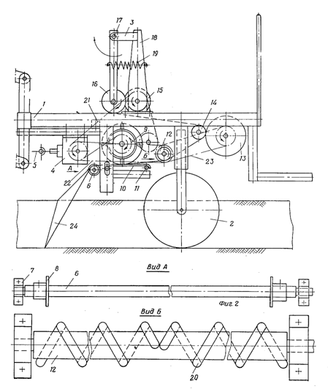
Рисунок 1.5 – Устройство для снятия защитной пленки

Изобретение Молдавского научно-исследовательского института овощеводства, в соответствии с рисунком 1.6, содержит установленную на колесах 1 раму 2, на которой закреплены механизм 3 очистки пленки 4 и механизм 6 намотки [66].
При движении устройства в агрегате с трактором края пленки 4 очищаются элементами 9, приподнимаются и направляются пластинами 10, после чего пленка 4 разглаживается валом 5, привод к которому осуществляется цепным контуром 7 от колеса 1. Далее пленка 4 наматывается на бобину 18 механизмом 6 наматывания пленки 4.
В данном устройстве интересующий нас механизм 6 наматывания пленки 4 работает следующим образом. B начале движения агрегата колесо 1 с помощью цепного контура 8 приводит во вращение ведущий диск 14 фрикционной муфты, обеспечивая ему скорость вращения, большую необходимой, для натяжения и синхронизации скоростей поступательного движения пленки 4 и скорости ее намотки на бобину 18 при минимальном ее диаметре. Величина силы, вращающей бобину 18, зависит от упругости установленной пружины. Возникающее напряжение поддерживает пленку 4 в натянутом состоянии и обеспечивает качественную, плотную ее намотку на бобину 18.

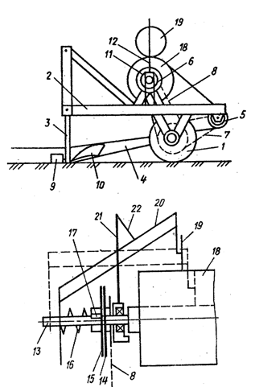
Рисунок 1.6 – Устройство для снятия защитной пленки
с посевов при их бескаркасном укрытии

По достижении установленного максимального диаметра бобины 18 следящий элемент 12 фиксируется при помощи стойки 21 и связи 22. После замены бобины 18 следящий элемент 12 освобождается от связи 22 и вручную под действием пружины 16 переводится в исходное положение.
Данное устройство повышает надежность работы устройства и производительность труда. Недостаток устройства – сложность замены бобины.
Определенный интерес вызывает машина для сбора отходов из мульчирующей пленки (рисунок 1.7), выполняющую операции резки, удаления и намотки в виде рулона [67]. Машина содержит стойку (8), подвеску (3), установленную на стойке, установленные на двух сторонах стойки и механизм передачи (15) опорного колеса (14). Механизм пленка резки (1) установлен ниже передней части стойки. Механизм подъема пленка (2) расположена на

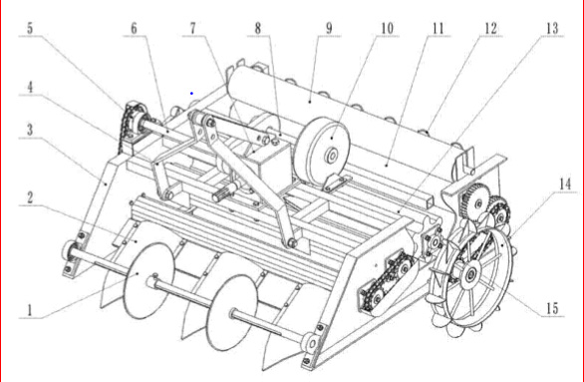
Рисунок 1.7 – Пленкоуборочная машина из посевов

задней части механизма пленка резки. Механизм встряхивания (6), транспортировки почвы и удаления (13) расположено на задней части механизма подъема пленки и установлены в средней части стойки. Механизм намотки (9) расположена над задней стойкой и расположены в задней части механизма встряхивания, транспортировки почвы и удаления. Сложность механизмов машин уменьшает ее надежность и эксплуатацию.
Известно устройство для удаления мульчирующей пленки с поверхности поля [68]. Данное устройство для удаления мульчирующей пленки, содержащее раму с опорными колесами 8, закрепленный на раме в передней части отвал, установленный за отвалом механизм резки растений 3 берущий привод от вала 1 в виде барабана с качающимися ножами-лопатками, установленными на боковой поверхности барабана в шахматном порядке, протягивание пленки вместе с растительной массой обеспечивает транспортер 4 и 5 согласно рисунку 1.8. При движении устройства по полю мульчирующая пленка 6 наматывается на барабан с щипами 7. Недостатком данного устройства является быстрое заполнение барабана, исключает зацепление щипами барабана об почву, что создает пробуксовку барабана и происходить некачественная намотка. Вторым его недостатком является, что мульчирующая пленка удаляется с поверхности барабана вручную. Это требует дополнительную остановку агрегата и уменьшает его производительность.
На основе анализа известных конструкции технических средств [69,70,71,72] для удаления (снятия) мульчирующей пленки можно отметить следующие недостатки, которые необходимо учесть при разработке конструктивной схемы предлагаемого устройства для удаления пленки:
-некоторые устройства не могут быть использованы при работе с различной по ширине защитной пленкой, не имеют механизма очистки и направляющего элемента;

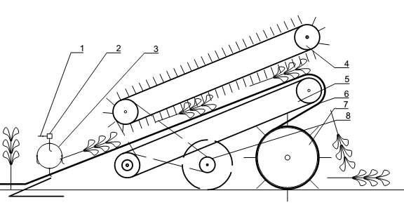

Рисунок 1.8 - Устройство для удаления мульчирующей пленки

-при толщине слоя намотанной пленки свыше 20...30 мм снять ее можно только с применением специальных приспособлений, повреждая ее отдельные участки;
-не обеспечивается равномерность распределения пленки по длине вала механизма намотки вследствие не прямолинейности хода агрегата;
-не обеспечивается равномерность распределения пленки (шириной около 2 м) по длине вала механизма намотки вследствие постоянно изменяющегося прогиба незакрепленного его конца, происходящего вследствие увеличивающегося веса рулона намотанной пленки и колебания рамы устройства под воздействием неровностей поверхности поля;
-в известных устройствах существенно затруднено снятие намотанного рулона пленки, так как при ее намотке пленка натягивается, деформируется и плотно прилегает к планкам в месте их шарнирного закрепления к торцевому ограничителю.
Кроме перечисленных недостатков следует отметить, что совместное удаление гибких поливных лент не предусматривают. В большенстве случаев удаление гибких поливных лент удаляют раздельно.

1.4 Цель и задачи исследований
Обзор научно-исследовательских работ и опыта передовой практики показывает, что эффективность производства овощных культур оценивается урожайностью и энергозатратами операции. Наиболее существенное влияние на эти показатели оказывает сохранение влаги в почве и уменьшение сорных растений в период выращивания. Эти показатели в свою очередь зависят от технологии выращивания. Одним из эффективных способов выращивания в настоящее время является использование мульчи для покрытия поверхность почвы различными материалами, в том числе полиэтиленовой пленкой и использование гибких лент для капельного орошения [73, 74, 75].
Однако, после уборочный период использованная мульча из полиэтилена создает определенные неудобства для обработки почвы. Полиэтилен прозрачный должен разлагаться при прямом попадании солнечных лучей т.к. он не имеет в составе сажи. Стебли растения в период выращивания овощей создают достаточное условие полиэтилену находиться в тени. В результате полиэтилен остается и имеет достаточную прочность. Короткие дни в осенний период не в состоянии повлиять на полиэтиленовую пленку дойти до стадии разложения. Поэтому послеуборочный период также является необходимым механизированный способ удаления пленки и гибких поливных лент.
Учитывая современное требование производства овощей, предлагается устройство для удаления использованной мульчи и гибких поливных лент с одновременным удалением растительных отходов для создания естественной мульчи в осенний период вместо удаленной мульчирующей пленки.
Повышение эффективности и расширение функциональных возможностей достигается за счет того, что устройство обладает повышенной производительностью намотки пленки и гибких поливных лент путем автоматизации отдельных операции и отсутствие оператора для регулирования процесса намотки.
На основании вышеизложенного, целью исследований является повышение эффективности использования мульчирования почвы и капельного орошения путем разработки механизированных средств удаления их в послеуборочный период с поверхности поля.
Для достижения цели в 2018 году были поставлены следующие задачи:
-изучение опыта мирового достижения технологии и технических средств удаления мульчирующей пленки и гибких поливных лент в послеуборочный период с поля в условиях Казахстана;
-разработка технологического процесса и конструктивной схемы устройства для удаления мульчирующей пленки и гибких поливных лент с поверхности поля в послеуборочный период;
- теоретическое обоснование конструктивных параметров устройства для удаления мульчирующей пленки и гибких поливных лент;
-экспериментальное исследование процесса удаления мульчирующей пленки и гибких поливных лент.

2 ТЕОРЕТИЧЕСКОЕ ОБОСНОВАНИЕ КОНСТРУКТИВНЫХ ПАРАМЕТРОВ И РЕЖИМОВ РАБОТЫ УСТРОЙСТВА ДЛЯ УДАЛЕНИЯ МУЛЬЧИРУЮЩЕЙ ПЛЕНКИ И ГИБКИХ ПОЛИВНЫХ ЛЕНТ
2.1 Особенности намотки пленки на предлагаемом устройстве
Процесс удаления мульчирующей пленки после уборочный период представляет собой одним из трудоемких процессов составляющей до 64 чел.час/га. Полиэтиленовая пленка, используемая как мульчирующее средство, не может разлагаться от влияния солнечных лучей из-за создания теневого эффекта от стеблей растений. Учитывая, долгий процесс разложения полимерных остатков внутри почвы, создаются определенные неудобства для использования почвы (обработка, посадка, полив и др.) [76, 77]. Кроме того, стебли растений при удалении пленки создают сложности, находясь в отверстиях пленки. Учитывая возникающие сложности при удалении мульчирующей пленки и гибких поливных лент следует разрабатывать прицепное устройство выполняющее следующие операции: кошение зеленной массы растений выступающие через отверстие пленки (создающий теневой эффект); очистка края пленки от почвы; подача мульчирующей пленки и гибких поливных лент к барабану намотки; удаление скошенной массы растений.
Для обеспечения выше перечисленных операций предложено полуприцепное устройство для механизированной уборки мульчирующей пленки и гибких поливных лент (рисунок 2.1) [77].

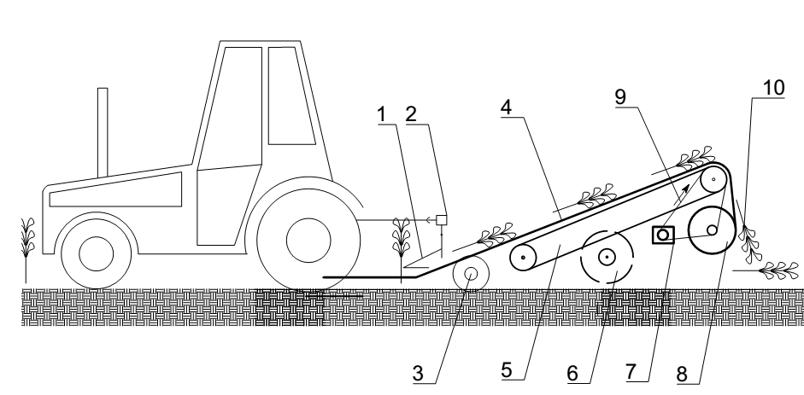

1 – механизм кошения; 2 – привод ножа от ВОМ; 3 – откапыватель краев пленки; 4 – мульчирующая пленка и гибкая поливная лента; 5 – наклонный транспортер; 6 – опорное колесо; 7 – гидропривод барабана и транспортера; 8 – барабан намотки; 9 –приводной ремень; 10 – скошенная масса
Рисунок 2.1 – Полуприцепное устройство для механизированной уборки мульчирующей пленки
Устройство в рабочем состоянии опирается на два опорные колеса 6 и прицепное устройство трактора. При транспортировке устройства прицепное устройство поднимается и все рабочие органы отрываются от поверхности земли. В рабочем режиме опорные колеса устройства, как у буксирующего трактора перемещаются по краю мульчированной полосы поля, опускается прицепное устройство трактора о касания режущего аппарата на поверхность, мульчи. При перемещении выступающие стебли растений над мульчей скашиваются с помощью механизма кошения 1, приводимое от ВОМ трактора соединенного с редуктором 2. Края мульчирующей пленки после скашивания растительной массы извлекаются из почвы дисковыми отвалами 3. Скошенная масса 10, вместе с мульчирующей пленкой и лентой 4 перемещаясь по наклонному транспортеру 5, сбрасывается на поверхность поля, при этом скорость скошенной массы и пленки с лентой имеют нулевое значение по горизонтальной плоскости. Удаленная мульчирующая пленка с гибкой лентой после наклонного транспортера наматывается на барабан 8, приводимое с помощью ремня 9 который подсоединен к гидроприводу (гидромотору) 7. Наклонный транспортер так же берет привод от гидропривода, как барабан намотки.
Таким образом, предлагаемое устройство для намотки полиэтиленовой пленки позволяет расширять функциональные возможности за счет использования конусного приводного устройства барабана намотки. При этом в качестве барабана намотки используется использованный намоточный вал пленки при расстиле мульчирующей пленки, который размещается между конусами устройства. После окончание намотки пленки и гибкой поливной ленты на барабан тракторист может сбросить в виде упакованного рулона с валом в удобном месте, путем перемещения рычага. При этом конусные зажимы барабана раскрываются и сбрасываются автоматически заполненный рулон (ПРИЛОЖЕНИЕ В) без участия дополнительного оператора (прицепщика).

2.2 Расчет тяговых усилий агрегата для намотки мульчирующей пленки
Теоретическое обоснование конструктивных параметров устройства для удаления мульчирующей пленки следует вести первоначально с расчета тяговых усилий агрегата. Для этого следует приложить к агрегату все внешние силы. Технологическая схема агрегата выглядит согласно рисунку 2.2 и действуют следующие силы:
- G_{м} – сила веса устройства;
- R_{дм} – сила сопротивления механизма очистки края пленки;
- F_{мк} – сила сопротивления механизма кошения стеблей растении;
- F_{ок} – сила сопротивления опорного колеса.
Воздействие всех сил на устройство представлено на рисунке 2.2.
К дисковому механизму для удаления почвы с краев мульчирующей пленки со стороны почвы действуют следующие реакции почвы: R_{x}, R_{у}, R_{z} . Указанные составляющие сил зависят от свойства почвы, угла атаки и скорости движения (рисунок 2.3) [78].

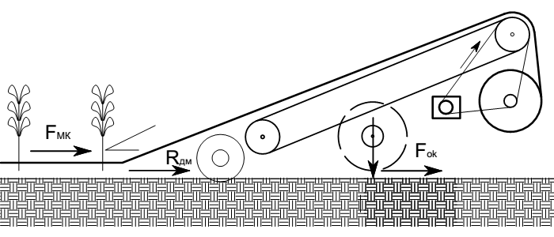

Рисунок 2.2 – Схема воздействия сил на устройство

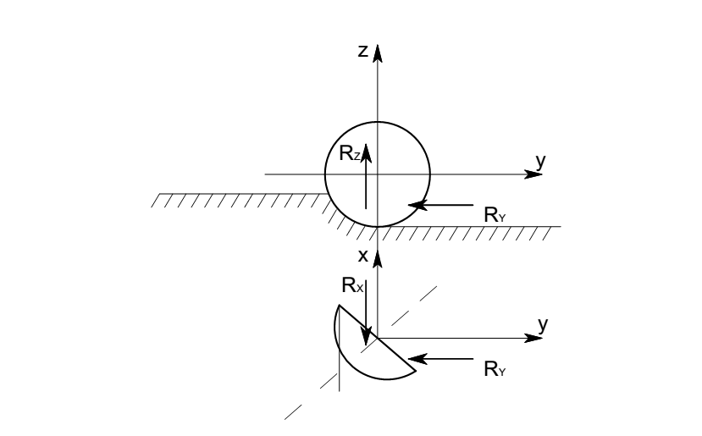
Рисунок 2.3 – Схема реакции со стороны почвы на диск

Для расчета тягового сопротивления диска при углублении на величину h₂ на почвах с удельным сопротивлением k продольный составляющий равняется

$R_{x}=k∙S$ (2.1)

где $S$ – площадь активной части диска [79].
Площадь активной части диска определяется как площадь сегмента

$S=\frac{R^{2}}{2}\left(π\frac{2}{180}sinα\right),$ (2.2)

где R – радиус диска;
$α-$угол дуги сегмента.
Тяговое усилие на почвоудаление будет равна с учетом количества дисков

$R_{дм}=R_{x}∙n,$ (2.3)

где $n$ – число почвоудаляющих дисков.
Сопротивление механизма кошения в основном происходит за счет трения опорных лапок, расположенные по краям бруса. Поскольку опорные лапки бруса размещаются симметрично относительно продольной оси агрегата, тогда сопротивление механизма кошения зависит от массы бруса и коэффициента трения

$F_{мк}=P_{мк}∙f$ (2.4)

Сила сопротивление опорного колеса зависит от нагрузки, воздействующей на опорное колесо и коэффициента трения на качение колеса

$F_{ок}=G_{м}∙μ_{кач}$, (2.5)

где $G_{м}$ – вес устройства;
$μ_{кач}$ – коэффициент трения на качения.
Тяговое сопротивление устройства определяется как сумма составляющих сопротивления на устройство [80]

$R_{м}=R_{дм}+F_{мк}+F_{ок}$, (2.6)

Определение усилия натяжения мульчирующей пленки в процессе удаления путем наматывания следует проводить согласно расчетной схеме механизма (рисунок 2.4).
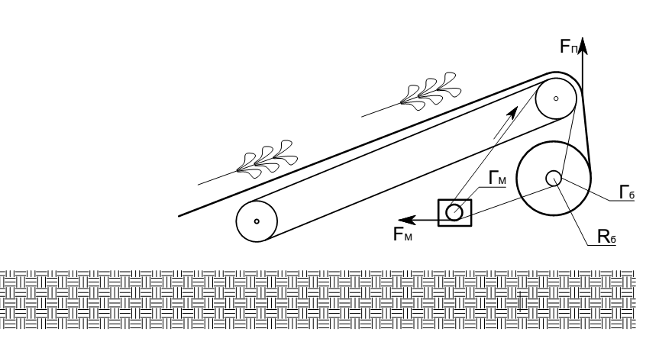
Рисунок 2.4 – Расчетная схема механизма намотки мульчирующей пленки и гибких поливных лент
2.3 Определение усилия натяжения мульчирующей пленки во время наматывания на барабан
Учитывая, что на барабан силой тяжести Q наматывается весомая лента на наклонной плоскости суммарной силой P (за счет давления пленки с растительными остатками и остатками почвы) на транспортер и при этом появляется суммарная сила нормальной реакций R на горизонтальном участке (рисунок 2.5). После горизонтального участка остатки растительные и почвы отделяются, пленка становится почти невесомой. При этом появляется сила трения скольжения F_{тс} на наклонной поверхности.

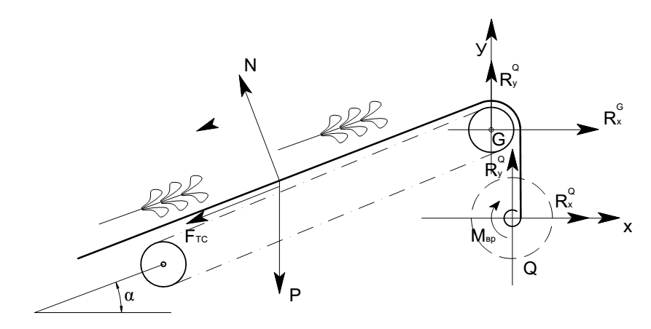

Рисунок 2.5 – Схема воздействия сил в процессе наматывания

Для решения рассматриваемой задачи следует принимать, что катушка совершает вращательное движение. В начальный момент система находится в покое. Необходимо определить силу натяжения S_{нат}, которая стремится разрывать ленту. Когда система пройдет путь l скорость ленты уравновешивается и будет ν=const, соответственно угловая скорость барабана также будет постоянная (w_{б}=const). Составляется уравнение изменения кинетической энергии системы

$\sum_{k=1}^{n}{T}-\sum_{k=1}^{n}{T_{0}=\sum_{k=1}^{n}{A\left(F_{k}^{e}\right)+\sum_{k=1}^{n}{A}\left(F_{k}^{i}\right).}}$ (2.7)

Поскольку, рассматривается материальная система, то сумма работ внутренних сил равно нулью, и поэтому можно записать уравнение (2.7) в таком виде

$\sum_{k=1}^{n}{T}-\sum_{k=1}^{n}{T_{0}=\sum_{k=1}^{n}{A\left(F_{k}^{e}\right)}}.$ (2.8)
По условию задачи $\sum_{k=1}^{n}{T_{0}}$=0. Кинетическая энергия системы в некоторый момент времени, когда скорость ленты равняется ν и он переместится вдоль плоскости на расстояние l, тогда

$\sum_{k=1}^{n}{T_{k}}=T_{Q}+T_{Q}+T_{p}.$ (2.9)

Когда груз совершает поступательное движение кинетическая энергия равняется
$T_{p}=\frac{Pv^{2}}{2g} .$(2.10)

Кинетическая энергия колеса, совершающего вращательное движение
$T_{c}=\frac{I_{G}ω^{2}}{2}=\frac{Gv^{2}}{4g}$ . (2.11)
Кинетическая энергия барабана, совершающего вращательное движение выглядит так

$T_{Q}=\frac{I_{Q}ω^{2}}{2}=\frac{Qv^{2}}{4g}$ . (2.12)

Тогда сумма кинетических энергий равняется

$\sum_{k=1}^{3}{T_{k}=\frac{Pv^{2}}{2}+\frac{Gv^{2}}{4g}+\frac{Qv^{2}}{4g}=\frac{v^{2}}{2g}\left(P+\frac{G}{2}+\frac{Q}{2}\right)}$ . (2.13)

Сумма работ всех внешних сил

$\sum_{k=1}^{n}{A_{k}=A_{G}+A_{M_{вр}}A_{R_{y}^{G}}+A_{R_{x}^{G}}+A_{R_{y}^{Q}}+A_{R_{x}^{Q}}+A_{G}+}A_{Q}+A_{N}+A_{F_{тр}}+A_{р}. (2.14)$
Силы G, Q, $R_{y, }^{G}R_{x}^{G}, R_{y}^{Q}{, R}_{x}^{Q}$ приложены к неподвижным точкам, а нормальная реакция N перпендикулярна к скорости груза, следовательно

$A_{G}=A_{Q}=A_{R_{y}^{G}}$= $A_{R_{x}^{G}}=$ $A_{R_{y}^{Q}}=A_{R_{x}^{Q}}$= $A_{N}$=0. (2.15)
Сила тяжести совершает отрицательную работу, т.е.

$A_{P}=-Pl\sin{α}$ (2.16)

Сила трения также совершает отрицательную работу

$A_{F_{тр}}=-F_{тс}∙l=-fNl=-fPl∙\cos{α}$ (2.17)

Вращающий момент на угловом перемещении φ совершает положительную работу [81,82]

$A_{M_{вр}}=М_{вр}∙φ.$ (2.18)
Так как $φ=\frac{l}{r}$ и $A_{M_{вр}}=\frac{М_{вр}∙l}{r}$. Таким образом, полная работа всех сил и моментов
$\sum_{k=1}^{n}{A_{k}}=l\left(\frac{M_{вр}}{r}-P\sin{α-fP\cos{α}}\right)$ (2.19)

Подставив в первоначальное уравнение величины $\sum{Т, \sum{Т_{0}}и \sum{А, }}$ окончательно получим

$\frac{v^{2}}{2g}\left(P+\frac{G}{2}+\frac{Q}{2}\right)=l\left(\frac{M_{вр}}{r}-P\sin{α-fP\cos{α}}\right).$ (2.20)

Скорость груза при равномерном движении можно выразить через угловую скорость $v^{2}=ω^{2}∙r^{2}$ , тогда

$\frac{ω^{2}∙r^{2}}{2g}\left(P+\frac{G}{2}+\frac{Q}{2}\right)= l\left(\frac{M_{вр}}{r}-P\sin{α-fP\cos{α}}\right)$ . (2.21)

Отсюда определяется крутящий момент барабана

$М_{вр}=\frac{ω^{2}∙r}{2gl}\left(P+\frac{G+Q}{2}\right)+P∙r\left(\sin{α+f\cos{α}}\right)$ . (2.22)

В уравнении (2.22) крутящий момент барабана разлагается согласно закону механики на силу растяжения пленки по касательной и радиусу барабана

$F_{б}×r=$ $\frac{ω^{2}∙r}{2gl}\left(P+\frac{G+Q}{2}\right)+P∙r\left(\sin{α+f\cos{α}}\right)$. (2.23)

После сокращения на $r$ уравнение выглядит следующим образом

$F=$ $\frac{ω^{2}}{2gl}\left(P+\frac{G+Q}{2}\right)+P∙\left(\sin{α+f\cos{α}}\right).$(2.24)
Таким образом, уравнение (2.24) описывает касательную силу приводимой к барабану, которая является эквивалентным силу натяжения пленки. Эта сила растет в квадратичном режиме от угловой скорости барабана. В дальнейшем исследовании следует экспериментальным путем найти силу разрыва пленки в зависимости от поперечного сечения и найти необходимую скорость вращения барабана.

3 ЛАБОРОТОРНЫЕ ИССЛЕДОВАНИЯ ПРОЦЕССОВ УБОРКИ ПЛЕНКИ С ПОЛЯ И ИХ ВЛИЯНИЕ НА КАЧЕСТВО РАБОТЫ РАБОЧИХ ОРГАНОВ
3.1 Программа работ
Совершенствование процессов уборки мульчирующей пленки невозможно без знания свойств материалов, подвергаемых намотки, а также свойств материалов участвующих в процессе уборки.
Программой работ было предусмотрено:
-определение физико-механических свойств растительного происхождения;
-определение физико-механических свойств материалов в процессе удаления мульчи гибких поливных лент;
-тестирование механизмов применительно к удалению мульчи и поливных лент.

3.2 Методика исследований
3.2.1 Определение углов и коэффициентов трения отходов растительного происхождения
Углы трения по стальной поверхности без давления определялись в покое и в движении на приборе, схема которого представлена на рисунке 3.1. На поверхности стального листа 1, находящегося в горизонтальном положении, свободно размещался исследуемый материал произвольной массы. Затем лист вручную поднимался лебедкой 4 до тех пор, пока исследуемый материал не приходил в движение. Положение листа фиксировалось, и замерялся угол его наклона, с помощью секторного механизма 6. При определении углов трения в движении лист 1 поднимается на фиксированный угол и на него размещается определенная порция исследуемого материала. По мере увеличения угла наклона листа1, фиксировалось положение, при котором исследуемый материал, начинал сползать без задержки по поверхности трения. Для достоверной оценки углов трения опыты проводились в пятикратной повторности. Температура и влажность исследуемого материала во всех опытах поддерживалась в пределах: температура 298 +1К, влажность 10+2% [83].
Коэффициент трения при низких давлениях (в пределах 500…1500 Па) определялась на установке, схема которой показана на рисунке 3.2.
Для определения коэффициента трения силосной массы от давления использовалось устройство, разработанное с сотрудниками (ПРИЛОЖЕНИЕ В).
Схема установки для определения внешнего трения (коэффициента, трения скольжения) показана на рисунке 3.5.
Методика определения динамического коэффициента трения заключается в следующем. Исследуемый материал засыпается в короб 7 разравнивается. На материал накладывается пластина, давление от которой равно давлению на кожухе распределителя трудносыпучих материалов или на витках шискового питателя пресса, создаваемого при перемещении материала за счет центробежных сил.
Барабан 6 приводится во вращение от мотор-редуктора 12. При работе
прибора шарнирно укрепленный на оси короб 7, за счет сил сцепления между поверхностью «дорожки» и исследуемым материалом, стремится повернуться в направлении вращения барабана 6, оказывая через опорные пластины 2 давление на кронштейн 4 равного сопротивления с датчиками.

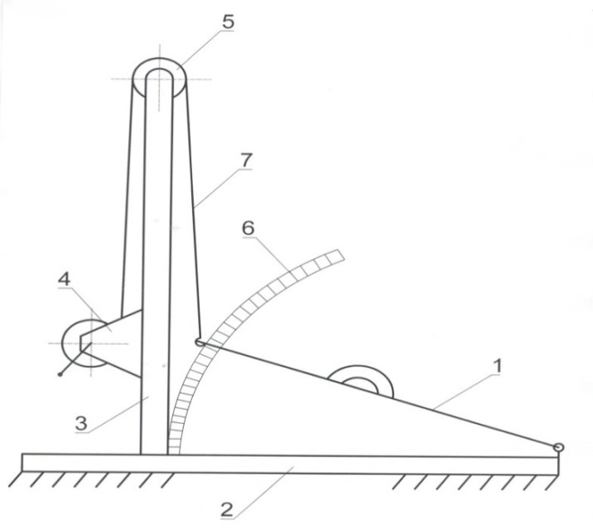

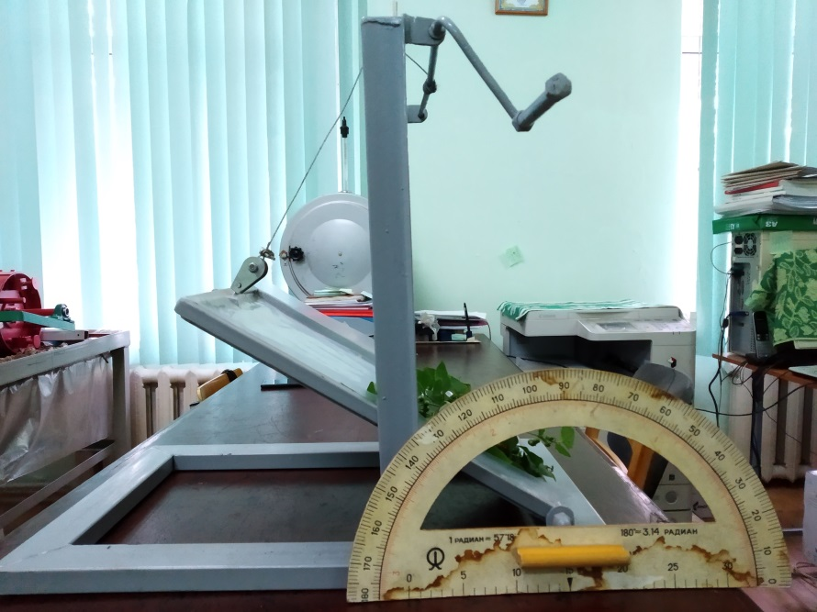

1 - стальной лист; 2 - станина горизонтальная; 3 - вертикальная опора;
4 - конечный блок; 5 - промежуточный блок; 6 - секторный механизм;
7 - нить для привода стального листа
Рисунок 3.1 – Схема и общий вид прибора для определения углов естественного откоса и трения по стальной поверхности
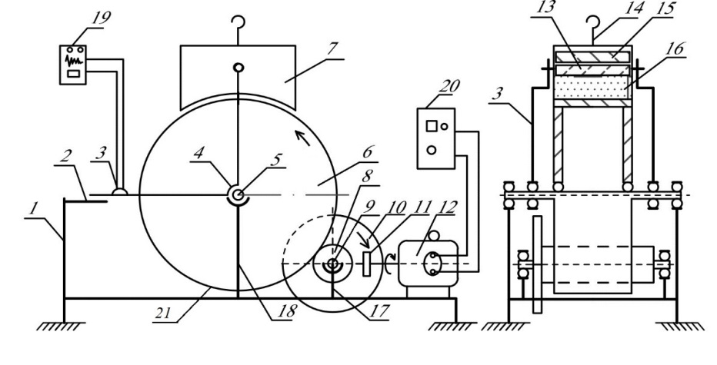
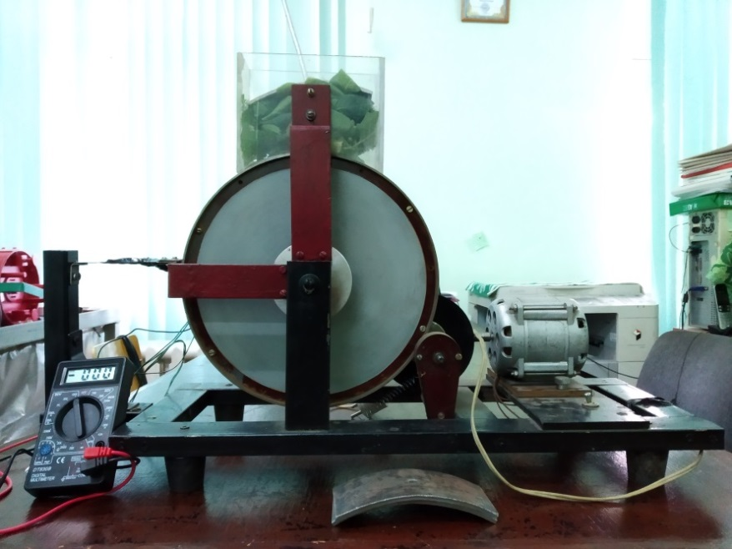

1- рама; 2- опорный наконечник кронштейна; 3- тензометрический датчик; 4- кронштейн; 5- вал цилиндрического барабана; 6- цилиндрический барабан трения; 7- короб; 8- приводной вал; 9- ось промежуточного колеса; 10- промежуточное колесо; 11- колесо на валу электродвигателя; 12- электродвигатель; 13- крышка короба; 14- ручка крышки; 15- грузик; 16- исследуемый материал; 17- опора промежуточного колеса; 18-опора цилиндрического барабана; 19- осциллограф; 20- частотный преобразователь; 21- сменный шкив
Рисунок 3.2 − Схема и общий вид установки для определения коэффициентов трения

По показанию милливольтметра по тарировочному графику определялось истинное значение усилий на перемещение материалов растительного происхождения.
Коэффициенты трения рассчитывались по формулам:
-для статистических коэффициентов трения –
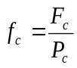, (3.1)
-для динамических коэффициентов трения –
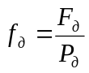, (3.2)
гдеf_{c} и f_{д} - соответственно статический и динамический коэффициент трения;
F_{c}и F_{д} - сила трения растительного продукта в начальный момент сдвига коробки и при установившемся движении, Н;
Р_{с}иР_{д} - сила нормального давления, Н.
Вся серия опытов проводилась в 3-кратной поверхности при изменяемых значениях нормального давления, скорости перемещения, температуры и влажности исследуемого материала.

3.2.2 Определение толщины прочности полиэтиленовой пленки
В настоящее время существует большое количество машин для производства полиэтиленовой пленки с комплексными системами для измерения и коррекции толщины пленки. Однако в зависимости качества машины толщина пленки может иметь отклонения, что может негативно сказаться при выборе типа полиэтиленовой пленки для посадки рассады [85, 86].
Так как при расстиле пленки по поверхности поля и в момент уборки пленки с поля, пленка подвергается механическому воздействию как со стороны поверхности поля так и со стороны машин по расстилу и уборки пленки. Поэтому при покупке полиэтиленовой пленки следует выявить разность толщины пленки предлагаемую поставщиками и определить предел ее прочности.
Контроль толщины пленки проводился согласно требованиям ГОСТ 10354-82. Для измерения применялся прибор ЕТ – 11 Р, который перед проведением исследования предварительно калибровался с помощью стандартной пленки (ПРИЛОЖЕНИЕ Г).
Для проведения испытаний от каждого рулона по всей ширине пленки в рулоне отрезался две полосы длиной не менее 0,3 м площадью 0,5-2 м² каждая на расстоянии не менее 1 м друг от друга.
Первое измерение толщины проводят на расстоянии (10±2) мм от края полосы, последующие - через каждые (50±5) мм для пленки шириной до 1500 мм и через (300±5) мм для пленки шириной свыше 1500 мм.
Если в отдельной точке толщина пленки отклоняется от допускаемой, то измеряют в другой точке, вдоль линии измерения на расстоянии (20±2) мм от точки, взятой первоначально. При этом не учитывается результат измерения толщины пленки в первоначально взятой точке.
По результатам измерений определяют максимальное и минимальное значения толщины пленки в рулоне и отклонения от номинальной толщины. За результат испытания принимают максимальное и минимальное отклонения от номинальной толщины.
Определение прочности и модуля упругости при растяжении полиэтиленовой пленки проводились по ГОСТ – 11262 и ГОСТ 9550-81.
Так прочность материала при растяжении проводится по ГОСТ 11262, а определение модуля упругости – по ГОСТ 9550-81 [87].
Образцы для испытаний должны соответствовать типу и размерам, указанным на рисунке 3.4 и в таблице 3.1.

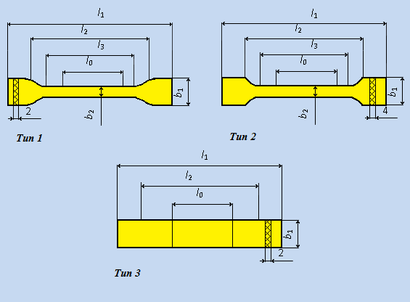
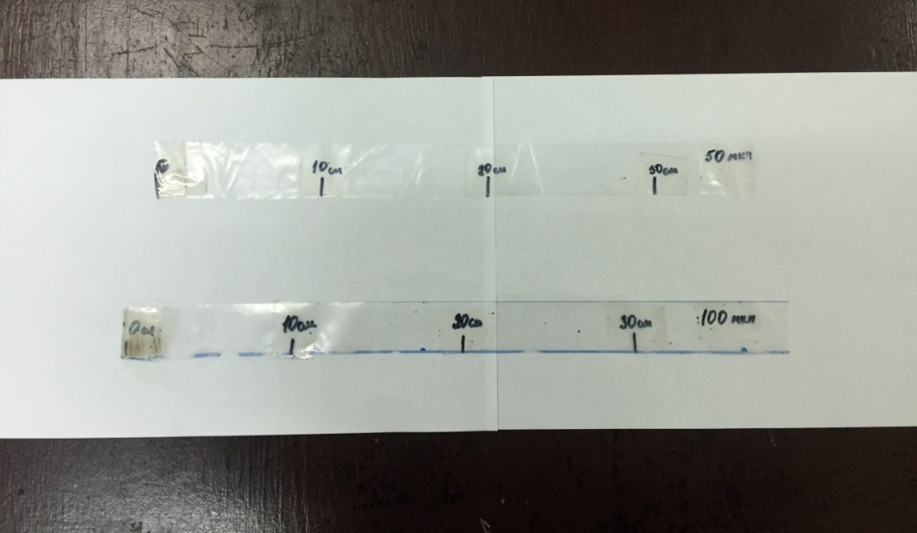

Рисунок 3.4 – Размеры и общий образцов разных видов полиэтиленовой пленки (числовые значения размеров пленки приведены в таблице 3.1)

Скорость нагружения составляла 2,0±0,4 мм/мин. По удлинению в момент разрушения △l определялось относительно удлинение при разрыве.
По максимальному значению нагрузки F_{p} вычислялся предел прочности при растяжении. Удлинение измерялось прибором с погрешностью не более 2% в диапазоне 0,1–0,5 мм. База преобразователя перемещения L₀, устанавливаемого на образец составляла не менее 20 мм. По диаграмме деформирования определялись значения нагрузок F₁ и F₂ и удлинение △l₁ и
△l₂, соответствующих относительному удлинению 0,1% и 0,3% и рассчитывался модуль упругости при растяжении. При невозможности записи диаграммы деформирования модуль упругости определялся при циклическом нагружении образца (до получения стабильных приращений) в диапазоне усилий F₁ = (0,05–0,1)·F_{р} до F₂ = 0,2·F_{р}. При значениях нагрузки F₁ и F₂ определялось приращение △l на базе L₀ [88-90].
Испытания на растяжение полимерных материалов проводилось при температуре 23±2°С в соответствии с ГОСТ 11262–80 и ГОСТ 9550–81.
По данным, полученных при замерах толщины образцов вычислялись площади поперечных сечений.
Перед испытанием на образец наносились необходимые метки (без повреждения образцов), ограничивающие его базу и положение кромок захватов [91].

Таблица 3.1 – Числовые значения образцов испытания
Показатели, мм | Образец типа
Показатели, мм | 1 | 2 | 3 (черная) | 4
1 | 2 | 3 | 4 | 5
Общая длина l₁, не менее | 50 | 50 | 50 | 50
Расстояние между метками, определяющими положение кромок зажимов на образце, l₂ | 40±5 | 40±5 | 40±5 | 40±5
Расчетная длина l₀ | 30±1 | 30±1 | 30±1 | 30±1
Ширина рабочей части b₁ | 30±0,5 | 30±0,5 | 30±0,5 | 30±0,5
Толщина при покупке h | 0,05 | 0,1 | 0,1 | 0,2
Толщина  при замерах h | 0,038 | 0,113 | 0,1 | 0,52

Образцы закреплялись в зажимы испытательной машины (рисунок 3.5) по меткам, определяющим положение кромок зажимов, таким образом, чтобы продольные оси зажимов и ось образца совпадали между собой и с направлением движения подвижного зажима. Зажимы затягивались равномерно, чтобы не было проскальзывания образца в процессе испытания, но при этом не происходило его разрушение в месте закрепления. Далее настраивался прибор для замера деформаций (при этом учитывалось, что l₀ – расчетная длина, мм).
Затем образец нагружался возрастающей нагрузкой, величина которой фиксировалась по шкале динамометра. Скорость нагружения составляла 25 мм/мин при определении прочности и относительного остаточного удлинения. В момент разрушения фиксировались наибольшее усилие и определялись прочность при растяжении по формуле

$σ_{р}=\frac{F_{p}}{S_{0}}$ . (3.3)
где, F_{p} – нагрузка, при которой образец разрушился, Н;
S₀ = b×h – начальное поперечное сечение образца, мм²;
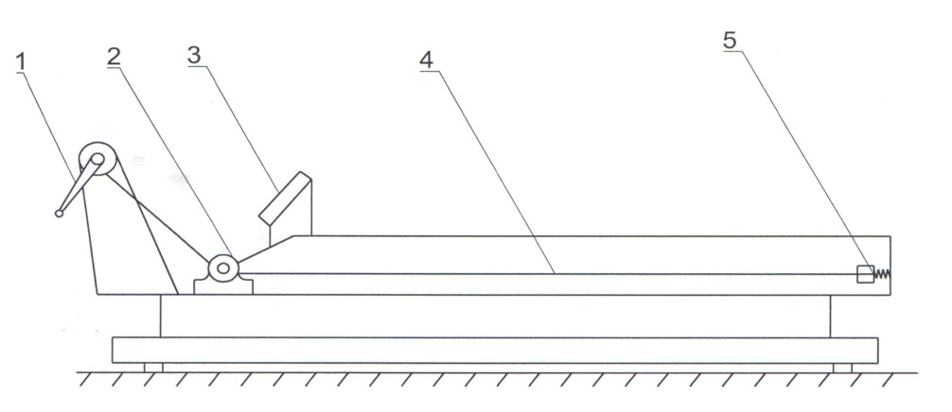

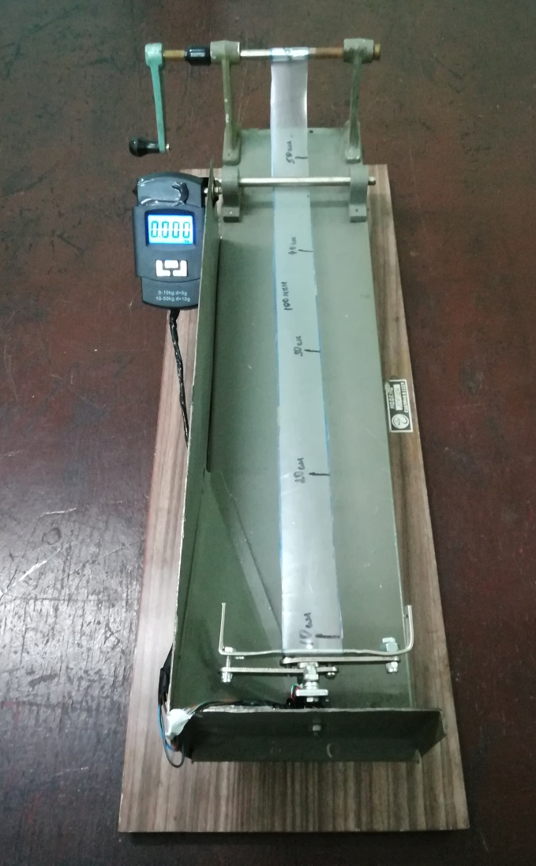

1 – рукоятка;2 - опора, 3 – мерная шкала, 3- подвижная часть,
4- образец растяжения;5 - тензодатчик
Рисунок 3.5 – Схема и общий вид испытательного прибор на растяжение

b, h – ширина и толщина образца соответственно, мм.
Образцы, разрушившиеся за пределами рабочей части, за результат не принимались. По удлинению в момент разрушения △l определялось относительное удлинение при разрыве:

$ε=\frac{△_{l}}{l_{0}} 100\%$(3.4)
где △l – изменение расчетной длины образца в момент разрыва, мм;
Модуль упругости определялся по формуле

$E_{р}=\frac{{(F}_{2}-F_{1})·L_{0}}{S_{0}·(△l_{2- }△l_{1 })}$, (3.5)

где F₁, F₂ – значения нагрузок, соответствующих относительному удлинению 0,1% и 0,3%, Н;
△l₁, △l₂ – удлинение при нагрузках F₁, F₂ соответственно, мм.
За результат измерения прочности, относительного удлинения и модуля упругости принимались среднее арифметическое значение для всех образцов.

3.2.3 Тестирование механизмов применительно к удалению мульчи и поливных лент
После проведенных теоретических и экспериментальных исследований были тестированы отдельные показатели механизмов разрабатываемого устройства на почвенном канале и на макетном образце в полевых условиях. При этом определялась требуемая мощность электродвигателя для привода передвигаемого устройства на почвенном канале. Передвижным устройством в почвенном канале является платформа, размещенная на рельсе почвенного канала (ПРИЛОЖЕНИЕ Г). Измерение крутящего момента проводилось цифровым адаптером GROSS.
Проводилась проверка удаления мульчи пассивным рабочим органом на почвенном канале и в полевых условиях. Для проведения тестирования в полевых условиях был изготовлен макетный образец устройства с соответствующими механизмами согласно представленной в разделе 3.

3.3 Результаты испытаний
3.3.1 Углы естественного откоса и коэффициенты трения отходов растительного происхождения
Угол наклона (естественного откоса) и коэффициент трения образцов растительного происхождения определенные на специально разработанном приборе показали следующие данные.
Внутренний угол трения по полиэтиленовой поверхности без давления для образцов стебли томата, перца болгарского, и баклажана составляли соответственно α=44, α=42, α=40 градусов.
Результаты исследования по определению коэффициента трения растительного сырья от нормального давления представлены в виде графиков соответственно на рисунке 3.6.
Характер полученных зависимостей свидетельствует о том, что величина коэффициента трения с повышением нормального давления в пределах эксперимента линейно возрастает. Это явление объясняется тем, что при повышении нормального давления не происходит выдавливание части свободной влаги на поверхность трения, из-за недостаточности давления и трение возрастает равномерно.
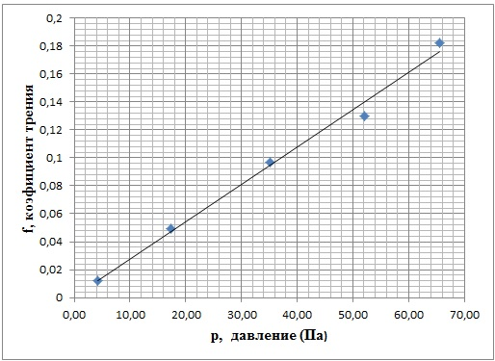
Рисунок 3.6 – Коэффициенты трения

3.3.2 Определение толщины прочности полиэтиленовой пленки
Результаты исследования на растяжение и модуля упругости приведены в таблицах 3.2 и .3.3, а графическое интерпретация в виде зависимостей на рисунке 3.7.

Таблица 3.2 – Результаты испытания на растяжение
№ п/п | Толщина,  мм | l₀, мм | Размеры образцов, мм |  | S₀, мм² | F, H | S_{p}, МПа
1 | 0,038 | 30±1 | 50 | 30 | 1,14 | 1,6 | 1,4
2 | 0,115 | 30±1 | 50 | 30 | 3,45 | 3,1 | 0,89
3 | 0,1 | 30±1 | 50 | 30 | 3 | 3,2 | 1,06
4 | 0,153 | 30±1 | 50 | 30 | 4,59 | 5,1 | 0,27

Таблица 3.3 – Результаты испытания определения модуля упругости при растяжении
№ п/п | Толщина,  мм | l₀, мм | Размеры образцов, мм |  | S₀, мм² | F, H | Удлинение, мм | E_{p}, ГПа
11 | 0,038 | 30±1 | 50 | 30 | 1,14 | 1,2-1,4 | 20 | 0,0005
12 | 0,115 | 30±1 | 50 | 30 | 3,45 | 2,5-2,9 | 28 | 0,00029
33 | 0,1 | 30±1 | 50 | 30 | 3,00 | 2,5-3 | 25 | 0,00023
4 | 0,153 | 30±1 | 50 | 30 | 4,59 | 4-4,7 | 25 | 0,001

Рисунок 3.7 – Сравнительные показатели полиэтиленовой пленки с различной толщиной

Результаты проведенных исследований показали, что толщина пленки отличается по своим показателям (данные заводом изготовителем). Это объяснимо тем, что технология изготовления полиэтиленовой пленки не всегда гарантирует качественный выпуск продукции, что в свою очередь может влиять на результат работы пленкоуборочной машины.
При испытании на растяжение определено, что большая толщина пленки не всегда гарантирует ее минимальное повреждение, так как минимальное растяжение пленки приводит к ее раннему разрыву. Этот фактор вызван структурой материала, из-за несоответствия ГОСТу.

3.3.3 Тестирование механизмов применительно к удалению мульчи и поливных лент
Тестирование работоспособности механизма для наматывания мульчи в лабораторных условиях проводилось с целью выявления недостатков рабочих органов проектируемого устройства и определение удельного сопротивления механизма.
В полевых условиях на разработанном макетном образце были проверены работоспособности механизмов кошения растительной массы на поверхности поля выступающие над мульчей, механизма намотки с неактивным приводом, очистка края пленки от почвы.
При проверке выявлены, что механизм кошение выполнил свою функцию положительно безотказно. В качестве механизма кошение принят механизм сенокосилки, приводимый от вала отбора мощности.
Работа механизма намотки с неактивным приводом выполнялась на расстоянии до 50 м положительно (до заполнения барабана намотки), в дальнейшей работе было выявлено зависание мульчирующей пленки, что не обеспечивало намотку на барабан.
Механизм очистки края пленки из-за несовершенства конструкции недостаточно внедрялся в почву и в результате выполнялась не качественная очистка края пленки, что требует изменить конструкцию механизма.
Для устранения вышеперечисленных недостатков предложен механизм намотки обеспечивающий автоматический сброс намотанного барабана мульчирующей пленкой и гибкой поливной лентой на ходу агрегата (ПРИЛОЖЕНИЕ В).

ЗАКЛЮЧЕНИЕ

Отечественный и зарубежный опыт выращивание овощей показывает, что мульчирование почвы полиэтиленовой пленкой способствует сохранению влаги, температурного режима и подавлению развития сорных растений под мульчей.
Очень эффективным является использование систем капельного полива при интенсивных технологиях выращивания сельскохозяйственных культур, прежде всего – овощных, когда размер и качество получаемого урожая в значительной степени зависят от точности поддержания влажностного режима и режима питания. В зависимости от способа орошения количество потребляемой воды может сократиться до 30-50%. При совместном использовании мульчирования почвы и систему капельного орошения можно достичь очень эффективному результату выращивания овощей.
В послеуборочный период для подготовки поля к следующей посадки, является целесообразным удаление ранее использованную мульчирующую пленку механизированным способом. Трудоемкость удаление использованной мульчи составляет в порядке 64 чел.$×$час/га. Для этой цели следует создание специального устройства для удаления мульчи и отходов растения.
По результатам патентного исследования предложено новая схема устройства для намотки мульчирующей пленки. Получен патент на полезную модель № 33168 «Устройство для определения коэффициента трения материалов» (2018г), подана заявка на изобретение: «Устройство для снятия и намотки полиэтиленовых пленок с поверхности поля» (№ 18106 от 13.09.2018 г).
Составлен расчет тяговых усилий устройства для намотки мульчирующей пленки, составляющих компонентов, создающих сопротивление при движении агрегата.
Разработан лабораторный стенд для исследования коэффициентов трения растительной массы участвующих в процессе удаления мульчирующей пленки.
Экспериментальным путем установлена угол откоса растительной массы и зависимость коэффициента трения между полиэтиленовой пленки и растительных материалов, который необходим для обоснования при разработке параметров устройства для удаления использованной мульчи и растительных отходов.
Экспериментально получены графические зависимости сравнительных показателей (модуля упругости и предел текучести) полиэтиленовой пленки с различной толщиной (20,50,100 мкм).
Проведена полевая проверка разработанного макетного образца устройства для удаления мульчирующей пленки и гибких поливных лент.
Наименование работ, основные этапы и ожидаемые результаты, предусмотренные в технической спецификации и календарного плана Договора №289 от 29 марта 2018 года, полностью выполнены.

СПИСОК ИСПОЛЬЗОВАННЫХ ИСТОЧНИКОВ

1 Тараканов Г.И., Мухин В. Д., Шуин К. А. и др. Овощеводство: учебник / под. ред. Г. И. Тараканова, В. Д. Мухина. - Изд. 2-е, перер. и доп. - М.: Колос, 2002.- 320 с.
2 Алшанов Р.А. Казахстан на мировом рынке// Потенциал, проблемы и их решения. – Алматы: Атамура, 2010. -125с.
3 Апсалямов Н. Тенденции развития пищевой промышленности в Республике Казахстан // Транзитная экономика.- 2004.- № 5 (44). -С. 39-46.
4 Кайгородцев А. А. Развитие пищевой промышленности Казахстана на принципах маркетинга //Аль-Пари.-2004. -№ 1. - С. 111-113.
5 Советский энциклопедический словарь / гл. ред. А.М. Прохоров.- Изд.4-е, перер. и доп. - М.: Сов.энциклопедия,1981. -1600 с.
6 Литвинов С.С., Ирков И.И. Современные технологии в овощеводстве. Сборник научных трудов по овощеводству и бахчеводству к 80-летию со дня основания ГНУ Всероссийского научно-исследовательского института овощеводства Россельхозакадемии.-М.: ООО «Полиграф-Бизнес», 2011.-С.21-31.
7 Астанакулов Т., Баймуродов Х. и Назариева С.Х. Мульчирование почвы повышает ранний урожай // Картофель и овощи. - 2004.-№7. - С.5.
8 Кешубаева З., Тлеппаев А., Аюпов А., Мусабекова А. Анализ растениеводства РК. -Алматы, 2010. -68 с.
9 Лебедева А.Т. Мульчирование почвы повышает урожай // Картофель и овощи.- 2006.-№4. -С.17-18.
10 Кудряшов Ю.С., Дыйканова М.Е. Мульчируйте почву пленками при выращивании томата в не обогреваемых пленочных теплицах // Картофель и овощи.- 2007.-№4. -С.21.
11 А.с. 224990. Сельскохозяйственная мульча из разлагаемой полимерной пленки ЕПВ/ А.И. Романов; опуб.13.02.1987, Бюл. №23. -2 с
12 Пат. 2065678 Российская Федерация, МКИ А01С 21/00. Способ выполнения мульчирующего покрытия и устройство мульчирующего покрытия/ ЛазаренковА.Н.; заявл.15.06.93; опубл. 27.08.96, Бюл. №3.- 6с.
13 Khazimov Z.M., Khazimov M.Z. To justification of the parameters of the work wheel of the seedling planting device for soil mulching//Journal of the University of Chemical Technology and Metallurgy.- 2011. –Vol.46, 1. - С. 221-226
14 Предварительное технико-экономическое обоснование «Создание в различных регионах Республики Казахстан производств по возделыванию плодоовощных культур с применением технологий капельного орошения». – Астана, 2009. – 71 с.
15 А.с.1561836. Машина для укладки мульчирующей пленки / В.М.Гусев, Н.Е.Колобовникова; опуб. 07.05.1990, Бюл. №17. - 3 с.
16 Патент на полезную модель 105111 Российская Федерация, МКИ А01В 49/00. Устройство для укладывания мульчирующей пленки на гряду /Е.А. Тихонов; заявл. 03.11.2010; опуб. 10.06.2011.
17 А.с. 1158066. Машина для укладки пленки на почву /З.Р.Рагимов, Г.В.Бешнов, Г.П.Варламов;опуб. 30.05.1985, Бюл. №20. - 4 с.
18 Патент 2283556 Российская Федерация, МКИ А01В 13/02. Агрегат для укладки перфорированной пленки на гряду заданного профиля / М.А. Мехедов, Палиев В.И., А.А. Цымбал; заявл.03.02.2005; опуб.20.09.2006, Бюл. №26.
19 Технические документации фирмы Феррери (Construzioni meccaniche Ferrari. Ricambi FPA: 2009.-24 p.)
20 Патент 2092009 Российская Федерация, МПК А01С11/02. Рассадопосадочная машина / А.Ю.Орлов, А.В.Колмаков, М.М. Шамхан, В.Ф. Палкин. заявл. 13.02.01; опубл.10.08.01.
21 Свидетельство на полезную модель 18220 Российская Федерация, МПК А01С11/02. Рассадопосадочная машина / Н.А.Куренов. заявл. 13.11.00; опубл.10.06.01.
22 Zits P. Kombinierte Maschiene für Folienverlegung und Setzling // Deutscher Gartenbaum. -1989.-№33. - Р. 43.
23 Kramer K.H., Estler M. Maisaubau mit Folie // Landtechnik. -1981. №6. -P. 291-299.
24 Патент 2595030 Франция, МКИ А01С7/04, А01В 37/00. Сеялка для посева под пленку с заглубленным обрезчиком / заявл. 12.02.1987.
25 Пат. РК19893, МПКА01С 11/02. Агрегат для посадки рассады овощных культур/Хазимов М.Ж.; заявитель и патентообладатель Хазимов М.Ж.-№2007/0822.1;заявл. 14.06.07; опуб.15.08.08, Бюл.№8.-6с.
26 Пат. РК 24414, МПКА01С 11/02. Агрегат для посадки рассады овощных культур/Хазимов М.Ж.; заявитель и патентообладатель Каз. нац. аграр.ун-т.-№2008/1388.1;заявл. 14.06.07; опуб.15.08.11, Бюл.№8.-7с.
27 Пат. РК 29915, МПКА01С 11/02.Дисковый высаживающий аппарат /Хазимов М.Ж.; заявитель и патентообладатель Каз. нац. аграр.ун-т.-№2014/0793.1;заявл. 14.06.14; опуб.15.08.15, Бюл.№6.-7с.
28 Храбров М.Ю. Ресурсосберегшающие технологии и технические средства орошения: автореф… докт. техн. наук.- М.:, 2008.- 48 с.
29 Гиль Л.С., Дьяченко В.И., Пашковский А.И., Сулима Л.Т. Современное промышленное производство овощей и картофеля с использованием систем капельного орошения. – Киев: Рута, 2007. – 392 с.
30 Безопасные системы и технологии капельного орошения: научный обзор ФГНУ «РосНИИПМ». – М.: ФГНУ ЦНТИ «Мелиоводинформ», 2010. – 52 с.38 Герчук И. Системы орошения для овощных культур (рекомендации). - Кишинэу, 2008. - 32 с.
31 Z.M. Khazimov, G.C. Bora, K.M. Khazimov, M.Z. Khazimov, I.B. Ultanova, A.K. Niyazbayev Development of a dual action planting and mulching machine for vegetable seedlings//Engineering in Agriculture, Environment and Food – 2018
32 Муратбекқызы Т., Хазимов К.М. Удаление мульчирующей пленки и гибких поливных лент капельного орошения с поля в послеуборочный период//Сборник международной начно-практической конференции молодых ученых, проведенная в рамках «Международной магистерской летней школы» – Алматы, 2018.- с.174-180.
33 Кэмпбелл К., Кэмпбелл Т. Результаты самого масштабного исследования связи питания и здоровья/пер. с англ.; В. Уразаевой. — М.: Китайское исследование, 2013. — 528 с.
34 Плотникова Т.В., Позняковский В.М., Ларина Т.В., Елисеева Л.Г. Экспертиза свежих плодов и овощей: учебно-справочное пособие. - Новосибирск: Сибирский университет, 2001. - 302 с
35 Генеля С.В., Гуля В.Е. Полимерные пленки для выращивания плодов овощей. -М.:Химия, 1981. -231 с.
36 Ершова В.Л., Скуртул А.Г. и др. Рекомендации по рассадной промышленной технологии производства рассадных томатов. -Кишинев, 1980. - 107 с.
37 Маслов В.А., Андреев Ю.М. Урожай ранней капусты зависит от объема субстрата и возврата рассады//Картофель и овощи.-2007.-№4. -С.20-21.
38 Попова В.В. Микроклимат поля, создаваемый полиэтиленовой пленкой-мульчей и влияние его на формирование урожая картофеля в условиях Ростовской области: автореф. … канд. с.-х. наук: 03.20.03. -Л., 1970. -26 с.
39 Ломакин М.М. Мульчирующая обработка почвы на склонах. -М.: Агропромиздат, 1988. -184 с.
40 Отчет по маркетинговому исследованию в отрасли по коду ОКЭД 01.13 «Выращивание овощей и бахчевых корнеплодов и клубнеплодов» Алматы 2011 С 22-33.
41 Чеботарь Л.Г. Мульчирование почвы повышает урожай огурца // Картофель и овощи.- 2006. -№4. - С.7.
42 Кадоркина В.Ф., КуртияковаТ.П. Ранний картофель в Хакасии // Картофель и овощи. - 2006. -№4. -С.15.
43 Цеклеев Г. Градинарство. -София, 1979. -120 с.
44 А.с.259692. Материал, используемый в сельском хозяйстве / М.К. Соболев; опуб. 09.24.1981, Бюл. №61. - 3 с.
45 Сиривля А.Г. Овощи круглый год. -Алматы: Кайнар, 1985. -108 с.
46 Сиривля А.Г. Полиэтиленовые пленки в овощеводстве. -Алматы: Кайнар, 1981. -110 с.
47 Wurr D. e. a. J Hortic. //Sci. -1981.-Vol. 56, № 3.-P. 211-218.
48 Tarasc M. // Zahradnictvo.-1982.Vol.7, № 4.-P. 164-165.
49 Salvestrin J. // Farmers Newsletter.-1980, № 148.-P. 30-31.
50 Вербицкая Н.М. Выращивание кукурузы под светоразрушающейся пленкой//В кн.: Достижение с/х науки и практики, Сер. № 1.-1983 (Обзорная информация).
51 Отунчиев О. Регулирование теплового режима орошаемых почв Северной Киргизии: автореф… канд. техн. наук.-Ташкент, 1982.-С.22.
52 Лебедева А.Т. Без мульчирования не обойтись// Картофель и овощи.- 2007.-№4. -С.17-18.
53 Сабликов М.Б.Сельскохозяйственные машины.Ч.2. Основы теории и технологического расчета. -М.:Колос, 1968.- 148с.
54 Camp, C.R. Subsurface drip irrigation: A review (Review) / Transactions of the American Society of Agricultural Engineers ,Volume 41, Issue 5, September 1998, P. 1353-1367.
55 Гафиятова Т.П., Лебедова О.И. О некоторых особенностях развития АПК Российской экономике//Проблемы современной экономики. –Санкт-Петербург, 2011.-№1(37). – С.14-16.
56 Черненко Ю.Ю. Факторы интесификации производства овощей открытого грунта в Украине на инновационной основе //Инновации в АПК: Проблемы и перспективы. –Белгород, 2015.-№1(5).- С.30-36.
57 Турбин Б.Г. Сельскохозяйственные машины. –М.-Л.:Сельхозгиз, 1957.-366с.
58 Актуальные агросистемы. -2013. -№8. - С.16-17.
Коледа К.В. Современные технологии возделывания сельскохозяйственных культур: рекомендации / К.В. Коледа и др.; под общ. ред. К.В. Коледы, А.А. Дудука. – Гродно: ГГАУ, 2010. – 340 с.
60 А.с. 1739899. Устройство для снятия защитной пленки с временных укрытий / Л.С.Паньков, А.С.Болотских; опуб.15.06.1992, Бюл. №22. - 4 с.
61 А.с. 425931. Устройство для свертывания дерновых лент в рулоны / И.А.Калинин, А.А.Приходько; опуб. 30.04.1974, Бюл. №16. - 4 с.
62 Пат. 12159 Республика Беларусь, МКИ А01G 13/00. Устройство для снятия защитной пленкис посевов овощных культур /ШилоИ.Н., Агейчик В.А., Агейчик М.В.; заявл. 30.01.2008; опуб. 30.08.2009, Бюл. №19. - 5 с.
63 Пат. 12168 Республика Беларусь, МКИ А01G 13/00. Устройство для снятия защитной пленки с посевов овощных культур / И.Н.Шило, В.А. Агейчик, М.В.Агейчик; заявл. 30.12.2008; опуб. 30.08.2009, Бюл. №19. - 8 с.
64 Доманьков В.М., Агейчик В.А., Полобок В.Н. Обоснование параметров механизма намотки пленки. Механизация и автоматизация сельскохозяйственного производства. Вып.1. – Минск: Ураджай, 1987. – С.104-106.
65 А.с. 718054.Устройство для снятия защитной пленки / З.Ш.Бутман; опуб. 28.02.1980, Бюл. №8. - 3 с.
66 А.с.1653639. Устройство для снятия защитной пленки с посевов при их бескаркасном укрытии / В.П.Чичкин, В.И.Старыш; опуб. 07.06.1991, Бюл. №21. - 3 с.
67 Pat. CN 103749015 A01B 43/00. Film-cutting removing and film-lifting winding type mulching film picking machine / Masheng Zin, Shang Jan applied for 27.01.2014; publish 17.02.2016, Bib Tex. – 13P.
68 Патент РК №1782. Устройство для удаления мульчирующей пленки/ Хазимов М.Ж.,Урмашев Б.А., Бора Г.Ч; опублик. 15.11.2016 г. Бюл.№15.
69 Высоцкий А. А. Динамометрирование сельскохозяйственных машин. – М.: Машиностроение, 1968. – 290 с.
70 Испытания сельскохозяйственной техники. Методы энергетической
оценки: ОСТ 10 2.2-2002. – [Введен 2003-03-03]. – М.: Госстандарт России, 2003. – 16 с.
71 Испытания сельскохозяйственной техники. Машины и орудия для поверхностной и мелкой обработки почвы. Методы оценки функциональных показателей: ОСТ 10 4.2-2001. – [Введен 2002-03-01]. – М.: Госстандарт России, 2002. – 14 с.
72 Гамзатова Б.А. Интенсификация производства из кризиса //Вестник Алтайского государственного аграрного университета. –Барнаул, 2013.-№9 (107). - С.114-116.
73 Хлызов Н.Т. Некоторые методические подходы к разработке комплекса машин для энергосберегающих технологий обработки почвы и посева // Достижения науки и техники в АПК. – 2010. – № 10. – С. 56.
74 Мудрова А.А., Мудров А.Г. Проблемы энергосбережения // Вестн. Казан. ГАУ. – 2012. – № 1(23). – С. 98–101.
75 Мачнев А.В. Энергосберегающая технология и технические средства подпочвенно-разбросного посева зерновых культур: автореф. Дис. д-ра техн. наук. – Пенза, 2011. – 39 с.
76 Константинов М.М., Дроздов С.Н., Юхтин Д.П. Обоснование параметров вибрационных почвообрабатывающих машин // АГРОИНЖЕНЕРИЯ. – Оренбург. –с. 77-80.
77 Муратбеккызы Т., Ахметканова Г.А., Хазимов К.М., Хазимов М.Ж. Устройство для снятия полимерных остатков в послеуборочный период овощей//Цифровизация агропромышленного комплекса – Томбов, 2018.- С.51-53.
78 Бать М.И., Джанелидзе Г.Ю., Кельсон А.С. Теоретическая механика в примерах и задачах. -М.:Наука, 1973. -Т.3.-488с.
79 Чернявский С.А. Боков К.Н., Чернин И.М., Ицкович Г.М. Курсовое проектирование детали машин: учебное пособие для учащихся машиностроительных специальностей. -М.:Машиностроение, 1987.-416с.
80 Лойцянский Л.Г., Лурье А.И. Курс теоретической механики: В 2-х томах. Т.1. Статика и кинематика.- 8 –изд. перераб. и доп. –М.:Наука, Главная редакция физико-математической литературы, 1982. -352 с.
81 Хазимов М. Ж., Хазимов К. М., Ултанова И. Б., Ахметканова Г. А., Жалелов Е. М., Куанышбекова Ж. Д., Баймаханов К. Б. К определению траектории движения рассады в касетах при подаче по наклонной плоскости / Известия Национальной Академии наук Республики Казахстан. Серия аграрных наук. № 2. 2017, с.79-84.
82 Мещерский И.В. Сборник задач по теоритической механике: Учебное пособие. – 36-е издание, исправл. – М.: Наука, главная редакция физико-математической литературы, 1986. – 448 с.
83 Хазимов Ж. М., Хазимов К.М., Хазимов М.Ж. Исследование влажности и температуры почвы поля при механизированной технологии посадки рассады овощных культур с использованием мульчирующей пленки в период выращивания//Вестник науки – Томск, 2018.- с.38-44.
84 Ларин М.А., Мачнев А.В., Шуков А.В. Экспериментальные исследования сошника с направителем-распределителем семян пневматической сеялки // Вестн. Ульянов. гос. с.-х. академии. – 2012. – № 3(19). – С.118–122.
85 Смышляева А.Р. и других «Коррекция толщины полимерных пленок в процессе их изготовления» в журналах «Полимерные материалы» №11,12 2007 г., №1 2008 г.
86 Крыжановский В.К., Бурлов, В.В., Паниматченко А.Д. Технические свойство полимерных материалов.-СПб.: Профессия, 2007.-240с.
87 Хазимов К.М., Хазимов М.Ж., Сапарбаев Е.Т., Ултанова И.Б., Жалелов Е.М. Технические особенности полимерной пленки при мульчировании почвы //Исследования, результаты. –Алматы, 2016. -№1. - С.271-275.
88 Усенова І.Е., Абиір М.Е., Дуйсенбаев И.К., Ултанова И.Б., Ахметканова Г.А., Хазимов К.М.,Хазимов М.Ж. К определению требуемой мощности электродвигателя для привода передвигаемого устройства на почвенном канале // Поиск. –Алматы, 2016. -№1. -С.193-198.
89 Абир М.Е., Хазимов К.М., Хазимов М.Ж., Ахметканова Г.А., Дуйсембаев И.С. Изменение твердости почвы при автоматизированном способе посадки рассады овощных культур // Исследования, результаты. –Алматы: 2016. №1. - С.271-275.
90 Михеев Р.А., Лосев В.С., Бубнов А.В. Летные прочностные испытания вертолетов. – М.: Машиностроение, 1987. – 126с.
91 Усенова И.Е., Хазимов М.Ж. Обоснование основных параметров и разработка конструкции устройства для уборки мульчирующей пленки с поверхности поля после уборки урожая.//Поиск.-2016. -№1 (1).- С.291-296.
92 Пат. РК 24414, МПКА01С 11/02. Устройство для подачи брикетированной рассады в средство для ее посадки /Хазимов М.Ж.; заявитель и патентообладатель Каз. нац. аграр.ун-т.-№2014/0593.1;заявл. 14.06.07; опуб. 15.08.11, Бюл.№6.-7с.

ПРИЛОЖЕНИЕ А
Техническая спецификация и календарный план работ
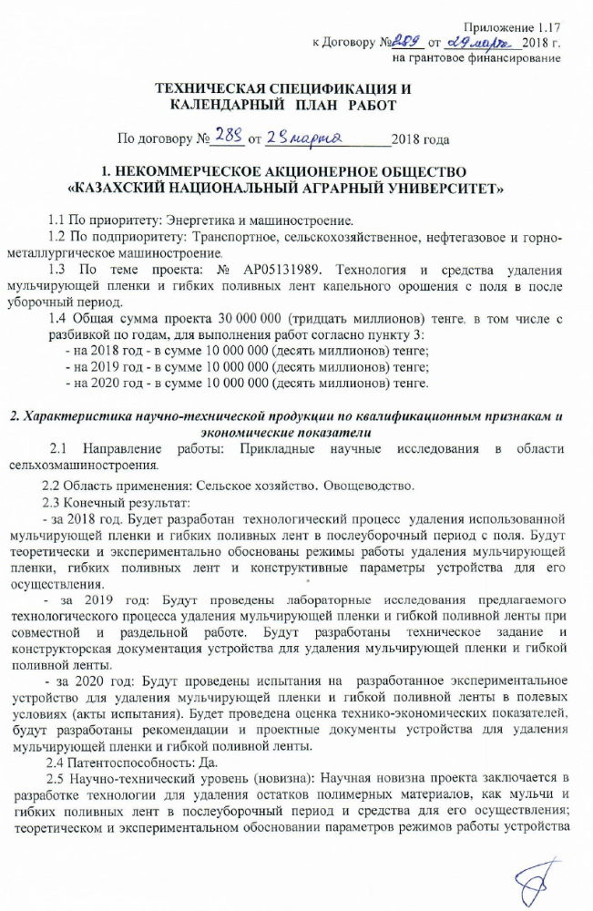
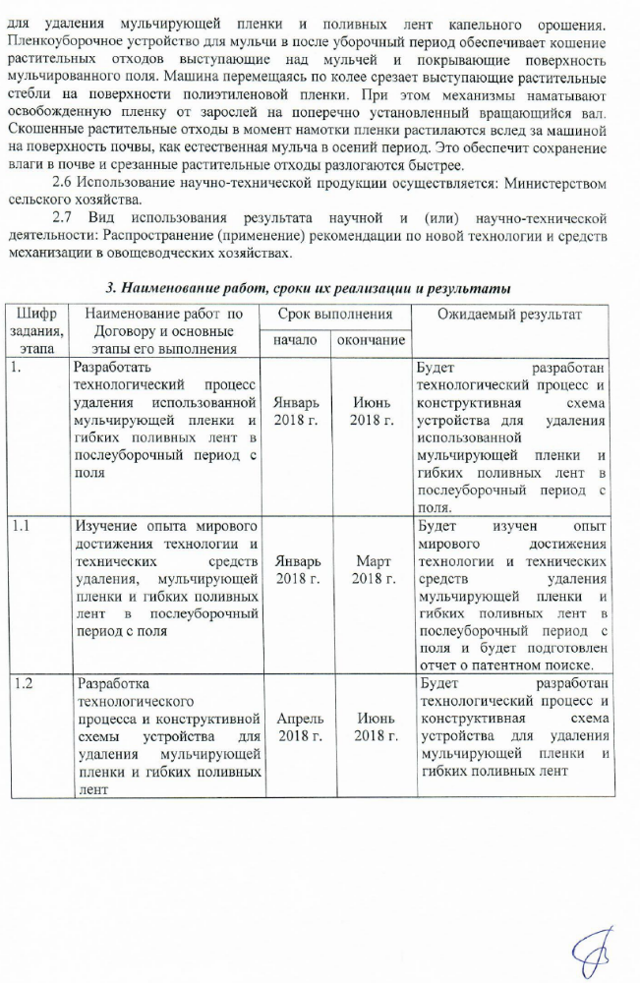
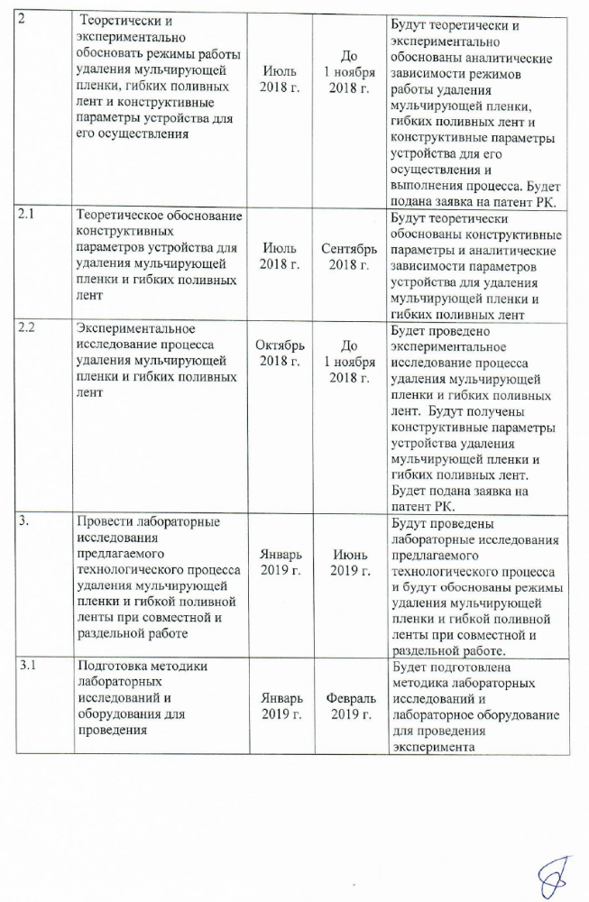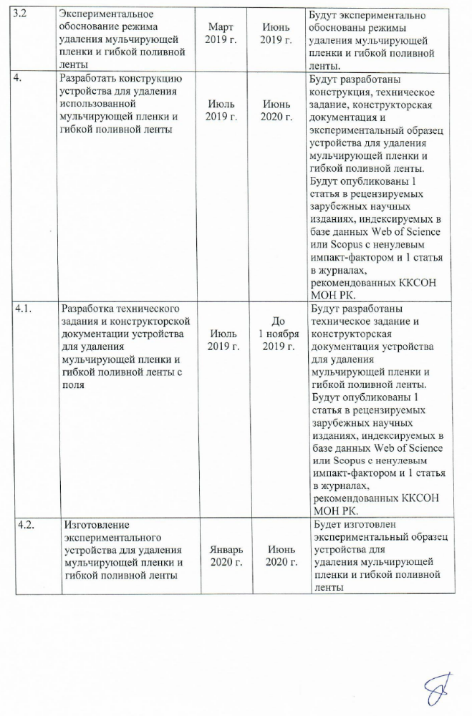
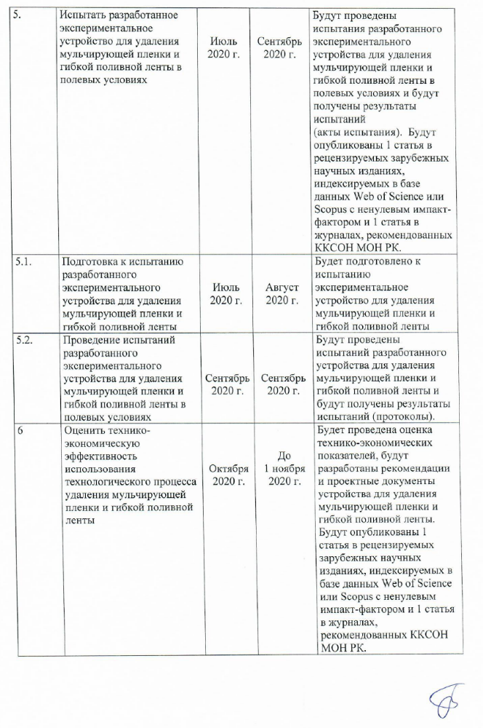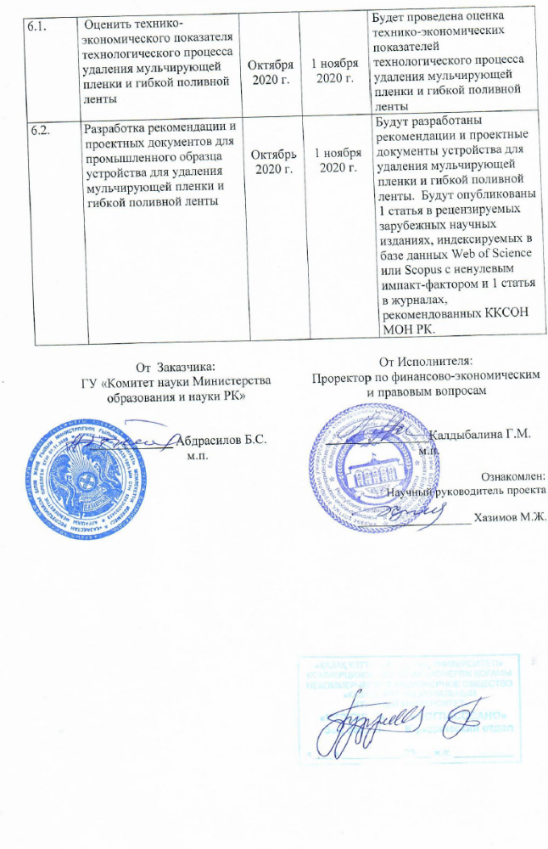
ПРИЛОЖЕНИЕ Б
Отчет о патентном поиске
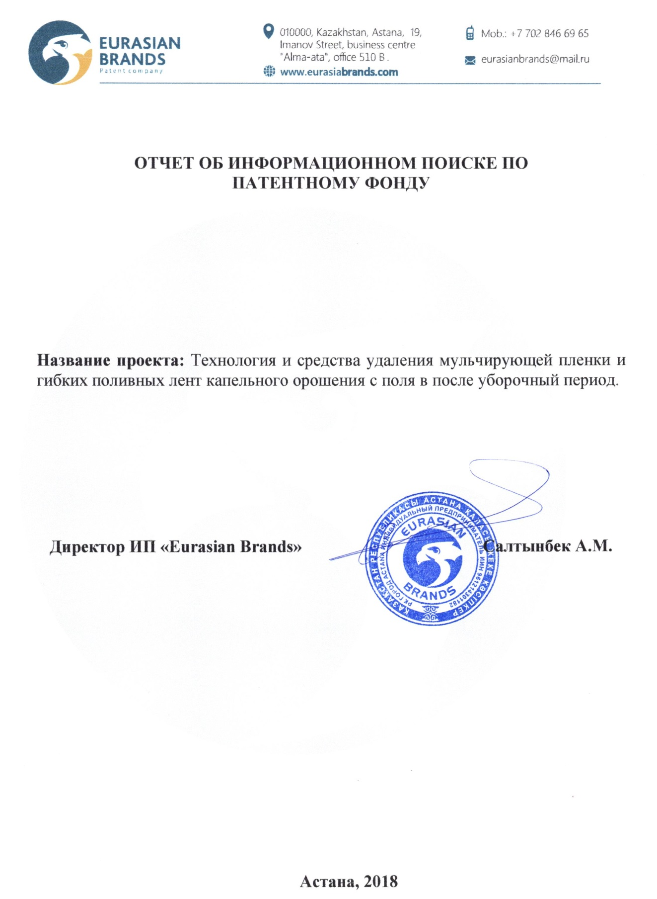

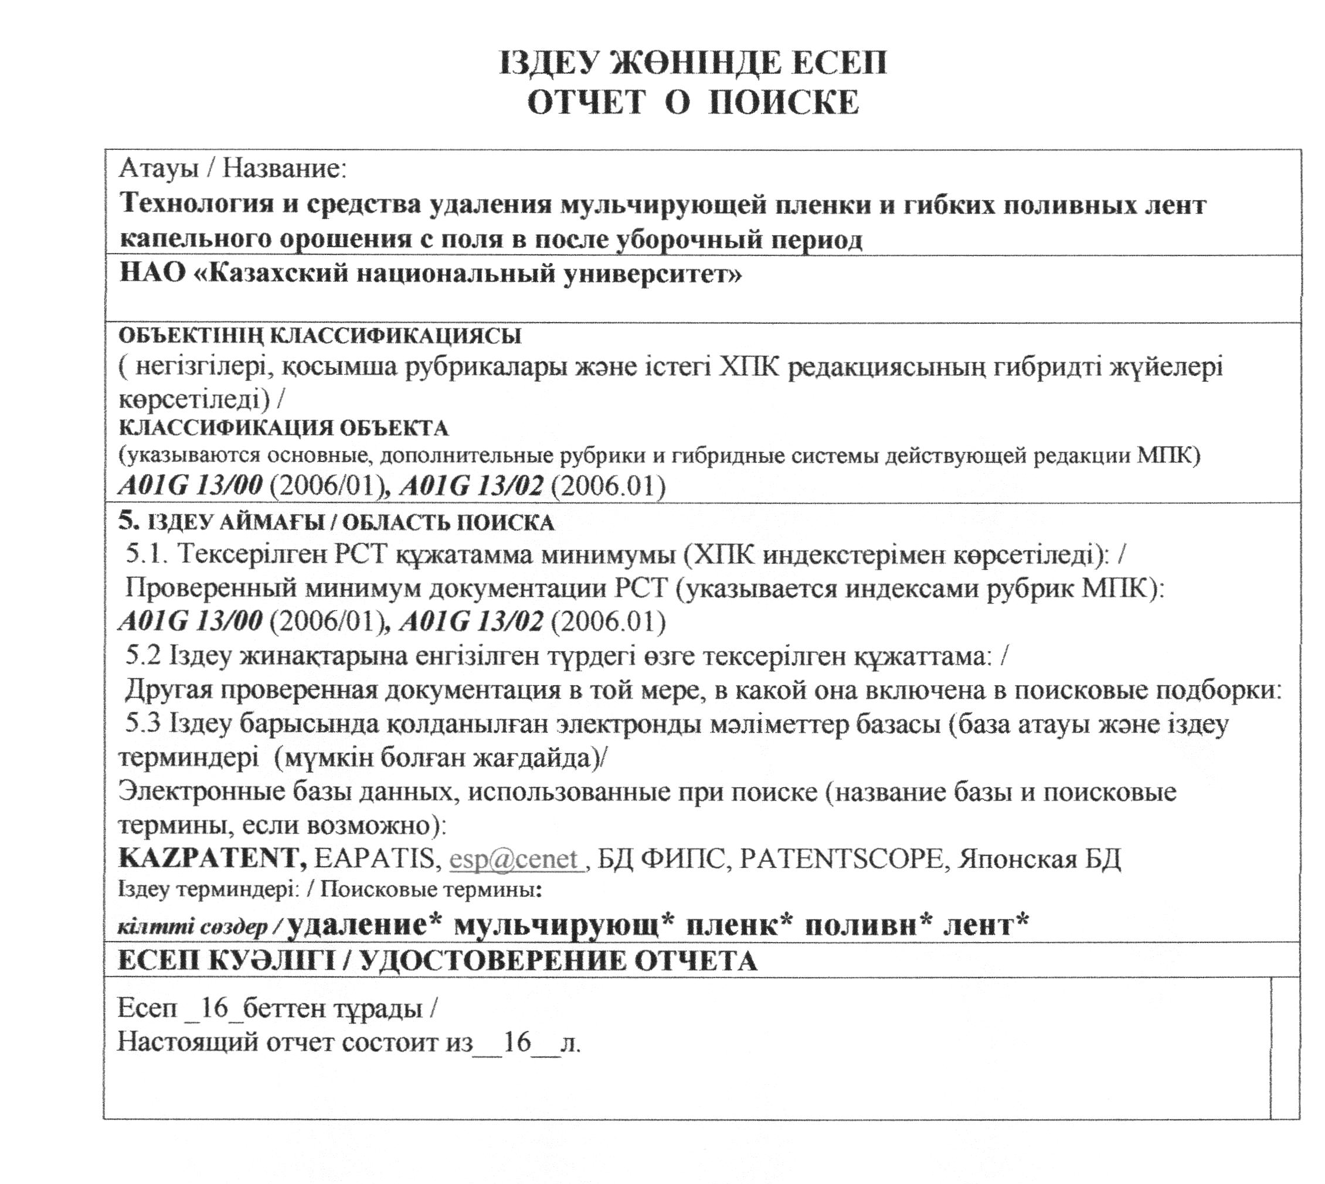
ПАТЕНТНЫЕ ДОКУМЕНТЫ

Таблица Б.1 - Патентная документация
№ | Страна выдачи и номер охранного документа, дата  публикации (охранного документа), название, классификационный  индекс | Заявитель с указанием страны, номер заявки, дата подачи, конвенционный приоритет, дата публикации. | Реферат
1 | Патент на полезную модель KZ №1782, 15.11.2016  Устройство для удаления мульчирующей пленки  МПК  A01G 13/02 (2006.01) | Республиканское государственное предприятие на праве хозяйственного ведения "Казахский национальный аграрный университет" Министерства сельского хозяйства Республики Казахстан  Заявка  2015/0432.2 12.11.2015 | Полезная модель относится к области сельскохозяйственного машино­строения, к устройствам для снятия мульчирующей пленки из-под посевов, преимущественно овощных культур. Устройство для удаления мульчирующей пленки из - под посевов, содер­жащее раму с опорными колесами, механизм подъема пленки и барабан для наматывания мульчирующей пленки, согласно полезной модели содержит отвал для освобождения края пленки, находящегося в почве, закрепленный за отвалом механизм резки в виде барабана с качающимися ножами- лопатками, установленными по боковой поверхности барабана в шахматном порядке, и установленный под барабаном транспортер для удаленной плен­ки и скошенной растительной массы, причем над этим транспортером установлен транспортер с направляющими элементами для перемещения растительной массы, а барабан для наматывания мульчирующей пленки снабжен шипами. Разработанное устройство для удаления мульчирующей пленки обеспечивает одновременное удаление растительных отходов и может быть эффективно использовано в сельском хозяйстве при выращивании овощных куль­тур и других растений с использованием мульчирующей пленки.
 | Патент  RU 2 302 100 C2 10.07.2007  СПОСОБ ПЕРФОРАЦИИ | Государственное научное учреждение Всероссийский научно-исследовательский институт виноградарства и | Способ касается перфорации мульчирующей рулонной полимерной пленки и относится к сельскому хозяйству, а именно для покрытия посадочных полос в школке, например, виноградных черенков. Пленку с рулона перематывают на
Продолжение таблицы Б1
2 | МУЛЬЧИРУЮЩЕЙ РУЛОННОЙ ПОЛИМЕРНОЙ ПЛЕНКИ  МПК  A01G 13/00 (2006.01)  A01B 79/02 (2006.01)  B26F 1/08 (2006.01)  B26F 1/16 (2006.01)  B26D 7/00 (2006.01) | виноделия им. Я.И. Потапенко (RU)  Заявка  2005122059/12, 12.07.2005 | перфорационный барабан, совмещая при этом ее торцы. Одновременно с перемоткой разрезают чулок пленки с одной стороны. Затем сверлят отверстия в пленке по шаблону и вновь ведут обратную перемотку в тот же рулон. Техническим результатом является снижение затрат труда и времени, повышение качества и выхода саженцев. 1 ил.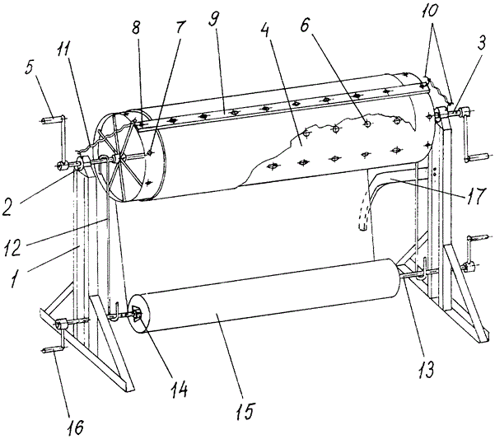
3 | Патент на ПМ  RU 105111 U1 10.06.2011  УСТРОЙСТВО ДЛЯ УКЛАДЫВАНИЯ МУЛЬЧИРУЮЩЕЙ ПЛЕНКИ НА ГРЯДУ  МПК  A01B 49/00 (2006.01) | Государственное образовательное учреждение высшего профессионального образования "Петрозаводский государственный университет" (RU)  Заявка  2010145090/21, 03.11.2010 | Устройство для укладывания мульчирующей пленки на гряду относится к сельскохозяйственной отрасли, а также может быть использовано для укладывания пленки для нужд других отраслей народного хозяйства.  Устройство обеспечивает - уменьшение металлоемкости конструкции, удаление функций, в большинстве случаев, не востребованных потребителями.  Устройство содержит центральную раму, 2 полурамы, грядообразователь, откапывающие и заделывающие диски, трамбующие ролики, соединенные с рамой при помощи шарниров. На полурамах имеется ось для крепления дополнительного рулона пленки. При этом основные рабочие органы машины выполнены в виде вращающихся дисков, которые образуют борозды для укладывания краев пленки и их заделывают
4 | Патент на ИЗ  SU №1530142 A1 | ЛЕВИЦКИЙ АНАТОЛИЙ САВВОВИЧ
Продолжение таблицы Б1
 | 23.12.1989  Машина для расстила мульчирующей пленки  МПК  A01G 13/02 (2000.01) | ШПАН ЭМИЛЬ ЛАЗАРЕВИЧ  Заявка  3823571, 10.12.1984 | 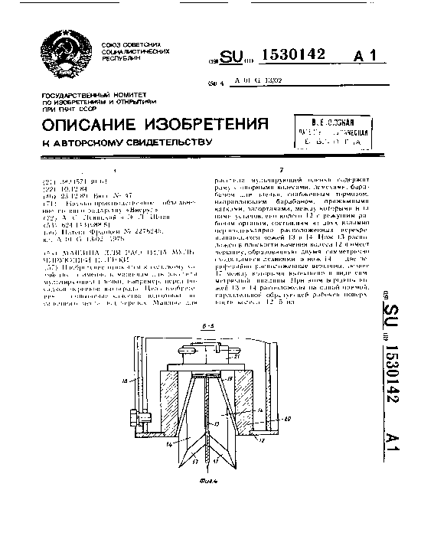
5 | Патент на ИЗ  SU 1561836 A1 07.05.1990  Машина для укладки мульчирующей пленки  МПК  A01B 13/02 (2000.01)  A01B 49/02 (2000.01)  A01C 7/00 (2000.01) | ГУСЕВ ВЯЧЕСЛАВ МИХАЙЛОВИЧ,  КОЛОБОВНИКОВА НИНА ЕГОРОВНА,  ПЛАКСИНА НИНА МИХАЙЛОВНА,  ВЛАСОВ ГЕННАДИЙ ГЕОРГИЕВИЧ,  НИКОЛЬСКИЙ ВЯЧЕСЛАВ БОРИСОВИЧ,  ШУЛЬГИН ДМИТРИЙ ВАСИЛЬЕВИЧ  Заявка 4430434, 11.04.1988 | 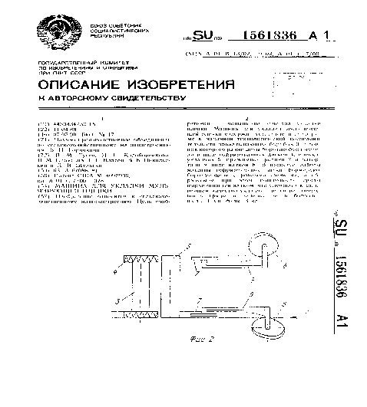
6 | Патент на ИЗ  RU №2005122 059 | Государственное научное учреждение Всероссийский научно | Способ перфорации мульчирующей рулонной полимерной пленки, включающий выполнение отверстий по шаблону,
Продолжение таблицы Б1
 | 27.01.2007  СПОСОБ ПЕРФОРАЦИИ МУЛЬЧИРУЮЩЕЙ РУЛОННОЙ ПОЛИМЕРНОЙ ПЛЕНКИ  МПК  B29D 7/00 (2006.01) | -исследовательский институт виноградарства и виноделия им. Я.И. Потапенко ГНУ ВНИИВиВ им. Я.И. Потапенко (RU)  Заявка  2005122059/12, 12.07.2005 | отличающийся тем, что предварительно пленку с рулона перематывают на перфорированный барабан большего диаметра, совмещая при этом ее торцы, одновременно с перемоткой разрезают чулок пленки с одной стороны, затем сверлят отверстия в пленке по шаблону и вновь ведут обратную перемотку в тот же рулон.
7 | Патент  SU 1319076A119870623  Устройство для полива ленты  МПК  G11B 5/842 (2006.01) | ПРЕДПРИЯТИЕ П/Я В-8589  SU3909886 19850611 | Изобретение относится к накоплению информации и может быть использовано для нанесения магнитных дорожек. Цель изобретения - повышение качества полива за счет уменьшения разрывов и гофр при изменении толщины ленты на склейках. Задатчик толщины полива выполнен в виде ролика 9, установленного на поливном блоке. При движении лента 13 в зоне полива прижимается поливным валиком 5 к роликам 9. Резиновые амортизаторы 15 гасят колебания поливного валика 5 при попадании склейки в зону полива и компенсируют перекос оси валика 5 при разнотолщинности ленты 13. 2 ил. 16 77 (О СО СО О О5 Ф1/е.2
8 | Патент на ИЗ  KZ №26989 14.06.2013  Устройство для снятия защитной пленки  МПК  A01G 13/02 (2006.01) | Республиканское государственное предприятие на праве хозяйственного ведения "Костанайский государственный университет имени А. Байтурсынова" Министерства образования и науки Республики Казахстан  Заявка  2012/0535.1 08.05.2012 | Изобретение относится к сельскохозяйственному машиностроению, в частности к устройствам для снятия защитной плёнки преимущественно с посевов овощных культур.  Задача, которую решает изобретение, заключается в повышении качества очистки плёнки.  Поставленная задача решается с помощью устройства для снятия защитной плёнки, содержащего раму с закреплёнными на ней направляющим элементом, механизмом очистки плёнки с опорной площадкой с эластичными рифлёными вальцами и ротором с контактирующими с опорной площадкой эластичными лопастями, валом со встречной
Продолжение таблицы Б1
 |  |  | винтовой навивкой, механизмом наматывания плёнки, где над направляющим элементом в виде прямой трубы установлен шнек, имеющий направление вращения как у ротора и правое направление навивки витков для левой по ходу устройства его части и левое для правой части, а на раме между шнеком выше его оси и ротором крепится заслонка в виде вертикально расположенного своими плоскими поверхностями щита.
9 | Патент на ИЗ  SU 1530142A1 19891223  Машина для расстила мульчирующей пленки  МПК  A01G 13/02 (2006.01) | НАУЧНО-ПРОИЗВОДСТВЕННОЕ ОБЪЕДИНЕНИЕ ПО ВИНОГРАДАРСТВУ "ВИЕРУЛ"  Заявка  SU №3823571 19841210 | Изобретение относится к сельскому хозяйству, а именно к машинам для расстила мульчирующей пленки, например, перед посадкой черенков винограда. Цель изобретения - повышение качества подготовки посадочного места под черенок. Машина для расстила мульчирующей пленки содержит раму с опорными колесами, лемехами, барабаном для пленки, снабженным тормозом, направляющим барабаном, прижимными катками, загортачами, между которыми и за ними установлено колесо 12 с режущим рабочим органом, состоящим из двух взаимно перпендикулярно расположенных перекрещивающихся ножей 13 и 14. Нож 13 расположен в плоскости качения колеса 12 и имеет вершину, образованную двумя симметрично сходящимися лезвиями, а нож 14 - две периферийно расположенные вершины, лезвие 17 между которыми выполнено в виде симметричной впадины. При этом вершины ножей 13 и 14 расположены на одной прямой, параллельной образующей рабочей поверхности колеса 12. 5 ил.
10 | Патент  SU №1773338A1  Пленкоукладчик | СРЕДНЕАЗИАТСКИЙ НАУЧНО-ИССЛЕДОВАТЕЛЬСКИЙ ИНСТИТУТ МЕХАНИЗАЦИИ И ЭЛЕКТРИФИКАЦИИ СЕЛЬСКОГО ХОЗЯЙСТВА | Изобретение относится к сельскому хозяйству, а именно к машинам для раскладки узкого пленочного мульчирующего материала над рядками высеянных семян. Цель изобретения - повышение производительности и исключение забивания почвой рабочих органов в приспособлении, содержащем раму
Продолжение таблицы Б1
 | МПК  A01G 13/02 (2006.01) | Заявка  SU4902298 19910114 | с комплектом раскладывающих и заделывающих края пленки рабочих органов, предохранительные щитки 8 от попадания почвы нз поверхность пленки, последние выполнены по криволинейной поверхности с радиусом кривизны в диапазоне 0,7...1,5 радиуса дисковых загортачей 7 и установлены вогнутой поверхностью внутрь рядка. В результате применения изобретения повышается производительность приспособления в 1,1 раза. 3 ил.
11 | Патент  KR200485559 (Y1)  Перфоратор для мульчирования пленки для сельского хозяйства  МПК  A01C5/04 (2006.01); A01G13/00 (2006.01); A01G13/02 (2006.01); B26F1/02 (2006.01) |  | Настоящее изобретение относится к мульчирующей пленке для мульчирующей пленки для картофеля, которая не требует сбора перфорированного винила, оставляя полностью обезвреживающую пленку во время работы с картофелем, Перфоратор. Его композиция; Разбавление; И расширение, соединенное с верхней частью перфорации и имеющее двунаправленную рукоятку на ее конце; В котором перфорированная часть имеет перфорирующую чашку, в которой режущая кромка, такая как зуб, предусмотрена только в части окружного направления в нижней части обода; В то время как перфорированная чашка выталкивается только на заданную глубину, так что пустое пространство на верхнем конце перфорированной чашечки, соответствующее 2/3 перфорированной чашечки, может служить пространством для защиты новых побегов картофеля.
12 | CN107409511 (A)  2017-12-01  Ridging and film mulching dual-purpose farming machine | WEI XIANGGUANG | Изобретение относится к размалывающей и мульчирующей двухцелевой сельскохозяйственной машине. Грейферная и пленочная мульчирующая двухцелевая сельскохозяйственная машина включает в себя головку для путешествий; на дне передней бабки расположена скребковая плита для сплющивания сформированных гребней; скребковая пластина соединена с нижней частью бабки через телескопические штанги; каждый телескопический стержень включает
Продолжение таблицы Б1
 | МПК  A01G13/02 (2006.01) |  | фиксирующий стержень и скользящий стержень; один конецфиксирующих стержней закреплен на нижней части бабки, скользящие стержни скользя расположены в фиксирующих стержнях, а другие концы скользящих стержней вытянуты с одного конца, от передней бабки, и соединены с очищающая плита; пружины, которые прижаты к внутренним стенкам концов фиксирующих стержней, а один конец скользящих стержней расположен в фиксирующих стержнях; и нижняя поверхность, контактирующая с гребнями, скребковой пластины представляет собой дуговую поверхность, изгибающуюся вниз. Благоприятные эффекты изобретения заключаются в том, что можно предотвратить разрушение пластины скребка из-за удара; и после того, как гребни соскабливаются скребковой плитой, верхние поверхности и две стороны гребней являются плоскими.
13 | CN107396786 (A)  2017-11-28  Mulching film laying device  МПК  A01G13/02 (2006.01) | CHENGDU DIANJINYUN TECH CO LTD + | Изобретение раскрывает устройство для укладки мульчирующей пленки. Устройство для укладки мульчирующей пленки содержит верхнюю опору (1), в которой опорный стержень (2) расположен на конце верхней опоры (1) и соединен с тяговым валом (3); нижняя часть тяговой опоры (2) соединена с тяговой стойкой (4) для мульчирующей пленки; один конец муфтовой тяговой стойки (4) шарнирно прикреплен к тяговой опоре (2); другой конец зубчатой рейки (4) мульчирующей пленки соединен с опорным стержнем (6) для мульчирующего пленочного ролика; нижний конец опорного рулона пленки мульчирования стержня (6) жестко соединен с U-образной мульчирующей поддержкой рулона пленки (18); в мульчирующей пленочной рулонной стойке (18) расположен мульчирующий пленочный рулон (5); два конца мульчирующего пленочного рулона (5) соединены с возможностью вращения с мульчирующей пленочной опорой
Продолжение таблицы Б1
 |  |  | (18); верхний конец опорного рулона пленки мульчирования стержня (6) жестко соединен с прижимной ролик поперечной распорки (7); а задняя часть поперечной стойки (7) прессового валка соединена с прижимным рычагом (8).
14 | CN107371927 (A)  2017-11-24  Film mulching machine  МПК  A01G13/02 (2006.01) | YANG TIANMEI + | Изобретение раскрывает пленку мульчирование машины, которая характеризуется тем, что содержит сдвигающее колесо почвы, пленку прессования опорного колеса руки, фильм, нажав колесо, опору, предельный диск, пазовое колесо, зубчатое колесо, скользящий вал, вал трансмиссии , соединитель, опорный рычаг ведущего колеса, зубчатая передача, подшипниковый узел, короткий вал, цепь, удлинительный стержень, ручка, регулировочный элемент качения с вращающимся колесом и тому подобное. Машина для мульчирования пленки имеет преимущества в том, что машина для мульчирования пленки проста в строении, с высокой практичностью и низкой стоимостью, в основном применимой к мульчированию на сельскохозяйственных угодьях, легко запускается и работает и имеет очевидную экономическую выгоду, а количественное производство может быть облегчен.
15 | Патент SU №718054A1 19800229  Устройство для снятия защитной пленки  МПК  A01G13/02 (2006.01) | ЛЕНИНГРАДСКИЙ ЭКСПЕРИМЕНТАЛЬНЫЙ ЗАВОД СЕЛЬСКОХОЗЯЙСТВЕННОГО МАШИНОСТРОЕНИЯ | площадкой 10, которая посредством шарнира 11 может поворачиваться, что облегчает заводку пленки в устройство перед началом работы, вала 12 и П1,еточного барабана 13, перед которым закреплен опорный ролик заводку пленки в устройство перед началом работы, вала 12 и П1,еточного барабана 13, перед которым закреплен опорный ролик 14. Механизм 3 наматывания пленки состоит из ведущего вала 15 и ведомого 16 вала, который закреплен на кронштейне 17 и соединен с кронштейном 18 ведущего вала содержит цепные контуры 21-23
16 | Патент на ИЗ  SU 1276299 A1 | ЦЕНТРАЛЬНЫЙ НАУЧНО-ИССЛЕДОВАТЕЛЬСКИЙ
Продолжение таблицы Б1
 | 15.12.1986  Устройство для снятия защитной пленки  МПК  A01G13/02 (2006.01) | ИНСТИТУТ МЕХАНИЗАЦИИ И ЭЛЕКТРИФИКАЦИИ СЕЛЬСКОГО ХОЗЯЙСТВА НЕЧЕРНОЗЕМНОЙ ЗОНЫ СССР,  БЕЛОРУССКИЙ НАУЧНО-ИССЛЕДОВАТЕЛЬСКИЙ ИНСТИТУТ КАРТОФЕЛЕВОДСТВА И ПЛОДООВОЩЕВОДСТВА  Заявка  3887879, 22.04.1985 | 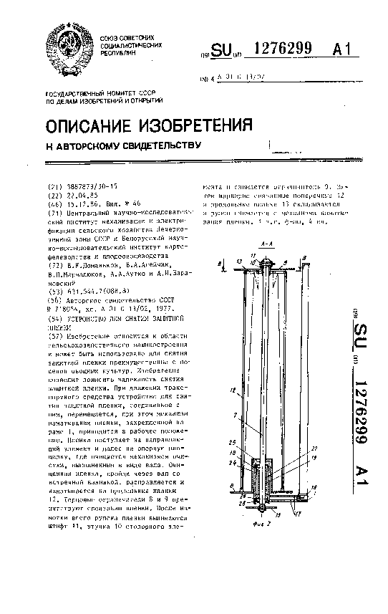
17 | Патент на ИЗ  SU (11) 1 653 639 (13) A1 УСТРОЙСТВО ДЛЯ СНЯТИЯ ЗАЩИТНОЙ ПЛЕНКИ С ПОСЕВОВ ПРИ ИХ БЕСКАРКАСНОМ УКРЫТИИ  МПК | МОЛДАВСКИЙ НАУЧНО-ИССЛЕДОВАТЕЛЬСКИЙ ИНСТИТУТ ОВОЩЕВОДСТВА  Заявка  84616592, 06.12.1988 | Изобретение относится к сельскохозяйственному машиностроению. Цель изобретения - повышение надежности и производительности. Устройство содержит установленную на колесах 1 раму 2, на которой закреплены механизм 3 очистки пленки 4 и механизм 6 намотки. Механизм намотки состоит из фрикционной муфты 11 со следящим элементом 12 и содержит вал. на котором смонтированы ведущий и ведомый диски, поджатые пружиной. При движении устройства вал приводится в движение от ходовых колес 1 через фрикционную муфту 11. Следящий элемент 12 в
Продолжение таблицы Б1
 | A01G13/02 (2006.01) |  | зависимости от диаметра бобины 18с пленкой регулирует степень поджатия дисков, находящихся в состоянии постоянного пробуксовывания, в результате чего пленка поддерживается в постоянно натянутом состоянии и плотно наматывается на бобину
18 | Патент на ИЗ  SU №1662425 A  15.07.1991  Устройство для снятия защитной пленки  МПК  A01G13/02 (2006.01) | БЕЛОРУССКИЙ ИНСТИТУТ МЕХАНИЗАЦИИ СЕЛЬСКОГО ХОЗЯЙСТВА  Заявка: 4615073, 05.12.1988 | 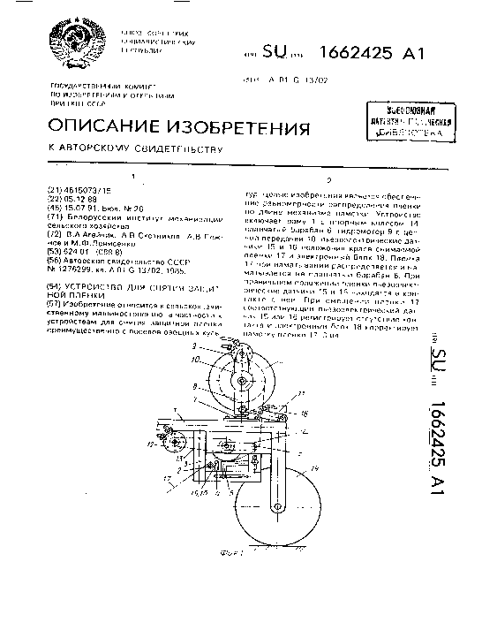
19 | Патент на ИЗ  SU 1739899 A1  15.06.1992  Устройство для снятия защитной пленки с временных укрытий | ХАРЬКОВСКИЙ СЕЛЬСКОХОЗЯЙСТВЕННЫЙ ИНСТИТУТ ИМ.В.В.ДОКУЧАЕВА  Заявка: 4774019, 26.12.1989 | Использование: сельское хозяйство, снятие временных укрытий, включающих каркас и защитную пленку. Сущность изобретения: устройство содержит раму 1 с колесами 2, на которой смонтированы механизм 3 для намотки пленки, механизм 4 очистки пленки и механизм для снятия элементов каркаса, выполненный в виде подпружиненного кронштейна 7, установленного на нем ролика 8, прижимного механизма 12 и вибрационного механизма 14. При движении устройства вдоль укрытия ролик 8 поддевает каркас и пленку и
Продолжение таблицы Б1
 | МПК  A01G13/02 (2006.01) |  | выдергивает их из земли. Затем пленка очищается и наматывается на вал механизма 3, а элементы каркаса складируются на кронштейне при помощи прижимного механизма 12.
20 | CN103749015 (A)  2014-04-30  Film-cutting removing and film-lifting winding type mulching film picking machine  МПК  A01G13/02 (2006.01) | WUWEI GUANGDA INDUSTRY & TRADE CO LTD  CN2014139419 20140127 | Изобретение относится к области машин для сбора отходов и собирание мульчирование фильмы на ферме, в частности, к фильму резки удаления и кино-лифтинг обмотки типа мульчирование фильм комплектования машины.  Фильм резки удаления и пленки подъема намоточного типа пленка мульчирующая выбора машина содержит стойку, подвеску, установленную на стойке, установленные на двух сторонах стойки и механизм передачи земельных колеса.  Механизм пленка резки установлен ниже передней части стойки.  Механизм подъема пленка расположена на части, в задней части механизма пленка резки, стойки.  Встряхивания механизм транспортировки почвы удаления расположено на задней части механизма подъема пленки и установлены в средней части стойки.  Мульчирующая пленку механизм намотки расположена над задней стойке и расположены в задней части встряхивания механизма транспортировки почвы удаления. Фильм резки удаления и кино-лифтинг обмотки типа мульчирование фильм сбор машина может завершить операции монтажера, кино, кино подъема поверхности мусора удаление, мульчирование фильма сбора и как в то время, завершить несколько рабочих процедур монтажера, Фильм атлетика, трава и солома удаления, почва пожимая-офф и как в то время, в режиме
Продолжение таблицы Б1
 |  |  | комбинированной, снизить трудоемкость, сократить затраты на эксплуатацию и эффективно повысить эффективность работы.
21 | CN103650675 (A)  2014-03-26  Rear straw smashing and plastic film residue recycling combined machine  МПК  A01G13/02 (2006.01) | XINJIANG KESHEN AGRICULTURAL EQUIPMENT SCI & TECH DEV CO LTD  CN20131712959 20131223 | Изобретение относится к сельскохозяйственной машине, в частности к задней соломы разгрома и вторичной переработки пластмасс фильм остатков в сочетании машины, которая используется для комплексного функционирования пластиковых переработки пленочных отходов на поверхности земли сельхозугодий, разбив соломы и как.  Задняя соломы разбив и переработка остаток пластиковой пленки в сочетании машина содержит стойку, устройство передачи и пешеходную колесо.  Разбив устройство солома расположены в передней части стойки, край пленки напротив ходьба устройство выполнено в передней части устройства, разбив соломы и транспортировки шнек расположены на задней панели устройства, разбив соломы.  Край пленки отбортовки устройство выполнено ниже транспортирующего шнека.  Эластичный тип зубной пленки рейка расположена на задней стороне пленки край отбортовки устройства.  Пленка отбортовки барабан расположены в задней части упругого типа зуба пленки рейка.  Пленка щеткой ролика расположено на наклонной задней части пленки отбортовки барабана, пластиковая пленка остаток удаления устройства расположена в задней части пленки чистки валика А, ролик чистки ролика B расположен в положении, близком к Tai конец пластиковой пленки удаления остатка устройства А, пластиковая пленка остаток удаления устройство В расположены в задней части валика чистки валика B, устройство удаления дуги расположен под пластиковой пленки удаления остатка устройства В, и пленка
Продолжение таблицы Б1
 |  |  | щеткой ролика С размещено в задней части пластиковой устройства удаления пленки остаток В. заднего соломы разбив и переработка остаток пластиковой пленки в сочетании машину разумно в структуре и высоким качеством работы, и может эффективно перерабатывать пластиковые отходы пленки в процессе возвращения соломы на поля и эффективно улучшить эффективность работы.
22 | CN201986357 (U)  2011-09-28  Drum-type mulching film picking up machine  МПК  A01B43/00  (2006.01) | QINGYANG QIANJIN MACHINE MFG CO LTD  CN2011284583U 20110328 | Полезная модель относится к барабанного типа для мульчирования пленкой поднимая машину, которая включает стойку, фильм сбор лопату, коробку фильм сбора и механизм передачи, в котором солома вспашку лопатой, расположенный на нижнем конце средней траверсе стойки Пленка выбора лопатой расположено на нижнем конце задней поперечине стойки  вращающийся барабан расположен между средней поперечной балки и задней поперечной балки стойки  коробка пленка сбора расположено на стойке за вращающегося барабана  для механизма передачи, ведущие колеса расположены соответственно на обеих сторонах стеллажа, в котором внутренняя сторона рабочего колеса на одной стороне стойки соосно соединен с ведущей звездочке, которая соединена с конусной шкива, Привод находится расположены на внутренней стороне конуса шкива, ведомая шестерня находится в зацеплении и соединен с ведущей шестерней, и один конец ведомой шестерни соединен с вала барабана.
23 | CN203423918 (U)  2014-02-12  Clearing device for large | SANMENXIA CENTURY AGRICULTURAL MACHINERY ASSEMBLY CO LTD | Полезную модель раскрывает очистное устройство для большого мульчирования пленкой.  Очистное устройство содержит устройство сгребание собранный на раме типа колеса транспортного средства минутах через опорную раму в режиме подъема, Боковое
Продолжение таблицы Б1
 | mulching film  МПК  A01B43/00 (2006.01); A01G13/02 (2006.01) | CN20132371803U 20130625 | устройство снабжено столбчатой тела собранном на опорной раме в режиме вращающегося, приводной механизм вождения столбчатые тела, чтобы повернуть неподвижно расположены на опорной раме, симметрично расположенных собрав-зубы, простирающиеся наружу в верхнем ряду и нижнем ряду расположены на периферийной поверхности цилиндрического тела в диаметральном направлении, корзина мульчирующая пленка крепится к опорной рамы, корзина мульчирующая пленка неподвижно закреплены с собирающей рейк над Загребая устройства, сбор рейка используется для обстреливая мульчи пленку на Загребая устройства в корзине мульчирующая пленки и снабжен телескопической части стержня и головки гвоздя который прикреплен к части телескопической штанги и используются для подключения к мульчи фильм.
24 | CN203482590 (U)  2014-03-19  Straight tooth type roller mulching film recovery device  МПК  A01B43/00 (2006.01); A01G13/02 (2006.01) | DINGXI SANNIU AGRICULTURAL MACHINERY MFG CO LTD  CN20132593889U 20130925 | Полезная модель относится к мульчирования пленкой очистки сельскохозяйственных механические инструменты, в частности, прямой тип зубов ролик мульчирование восстановления Фильм устройства.  Прямой тип зубов ролик мульчирование восстановления фильм устройство сочетает в себе сбор пленки и очистку в целом, и разумно в структуре, легко и удобно использовать, с низким потреблением энергии и высокой эффективности.
25 | CN203675553 (U)  2014-07-02  Film cutting, removing, lifting and winding type mulching film pick-up machine | WIWEI GUANGDA INDUSTRY AND TRADE CO LTD +  CN2014252660U 20140127 | Полезную модель раскрывает монтажера, удаление подъема и обмотки типа мульчирование фильм пикап машину и относится к технической области сельхозугодий отходов мульчирования сбора пленки и пикап машин.  Мульчирующая пленка пикап машина содержит корпус машины, суспензии раму, расположенную на раме машины, земельные колеса расположены на двух сторонах рамы станка и механизма передачи, механизм пленка резки расположен
Продолжение таблицы Б1
 | МПК  A01B43/00 (2006.01); A01G13/02 (2006.01) |  | под передней части машины рамы, механизм подъема пленка расположена в положении, за механизмом пленка резки на раме машины, встряхивая почвы и удаление транспортирующий механизм выполнен за механизма подъема пленки, почва встряхивания и удаления транспортирующий механизм выполнен в середине из рамы машины, мульчирующая намотанной пленки механизм расположен над задней части рамы машины, а мульчирующая намотанной пленки механизм устроен позади почва встряхивания и удаления транспортирующего механизма.  Машина может закончить фильм резки, пленки атлетика, поверхность пленки для удаления примесей, мульчирование пленки сбор и как на один раз, сочетание работы из множества рабочих процедур, таких как пленки резки, кино подъема, сорняков и соломы удаления и почвы пожимая может будет завершена в то время, интенсивность труда снижается, работает стоимость сохраняется, и эффективность работы эффективно улучшается.
26 | CN203859999 (U)  2014-10-08  Mulching film clearing machine  МПК  A01B43/00 (2006.01); A01G13/02 (2006.01) | LI WENZE  CN20142229832U 20140429 | Мульчирование фильм очистка машина содержит подачи почвы колесо, вибрационный экран, рамку пучок, защитную пластину, пропускаемого ведро, универсальные диски, посадки на мель клетку, вентилятор, подавая трубу, вал передачи, коробка передач, рычаг подвески и трактор.  Submit CorrectionsClose  Подача почвы колесо расположено на передней части рамы пучка, вибросито, расположена на задней стороне подачи колеса почвы, нижний конец задней стороне вибрационного сита снабжена переплетения клетке и вентилятора две группы универсальных колес расположены на левом нижнем конце и нижнем правом конце середине кадра пучка, подача трубы расположены на наружном конце воздушного порта вентилятора, и верхний порт подачи Труба приводит к
Продолжение таблицы Б1
пропуска ведро расположенных на верхнем конце перегородки.
Защита пластина содержит пылезащитные чехлы, расположенные с двух сторон.
Пылезащитной крышки расположены на верхних концах и на левой стороне и на правой стороне подачи грунта колеса и вибрационного сита и неподвижно установлен на раме пучка, рычаг подвески неподвижно установлен на переднем конце рамы пучка и связана с трактором, и устройство передачи приводит в движение колесо подачи масла, вибросито, переплетения клетку и вентилятор.
27 | CN203984914 (U) ― 2014-12-10  Mulch film recovery device  МПК  A01B43/00 (2006.01); A01G13/02 (2006.01) | XIA ZHENGFU | Полезная модель относится к сельскохозяйственной машины, в частности устройства мульча восстановления фильм.  Устройство содержит стойку 1, прокатный ствол 2, щетка 3, батарею 4, электродвигатель 5, а кнопочный выключатель 6, и колесо 12.  Устройство характеризуется тем, что при прокатке ствола 2 подвижно соединена со стойкой 1 через I10 подшипника сиденья с подшипником и II11 подшипника сиденья с подшипником  и сбоку подвижного ствола 2 снабжена щеткой 3.  Щетка 3 может перемещаться в небольшом диапазоне от стеллажа 1, тем самым регулируя расстояние между щеткой 3 и подвижного ствола 2.  Когда устройство перемещается вперед, вращение электродвигателя 5 можно регулировать с помощью кнопки переключателя 6, и подвижного ствола 2 приводится через ременную передачу на rotat3.  Когда подвижного ствола 2 вращается по часовой стрелке, мульча пленка на землю может быть ранеными на подвижного ствола 2 и 3 щетки можно очистить почву на мульчи пленки в процессе намотки.
Продолжение таблицы Б1
 |  |  | Устройство может очистить мульчи фильм на земле быстро и удобно.
28 | C  N204047053 (U) ― 2014-12-31  Digging-tooth film recycling machine  МПК  A01B43/00 (2006.01); | BORTALA MONGOL AUTONOMOUS PREFECTURE YONGQI WATER SAVING EQUIPMENT SCIENCE & TECHNOLOGY DEV CO LTD; LI JING | Полезную модель раскрыта рытье зуба переработки пленки автомат, содержащий суспензию, основную раму и механизм передачи.  Зубья долота (11) расположены на нижней части основной рамы.  Сбор устройство выполнено по землеройной зубов (11) и включает в себя привод колесной пары (22) и цепи (23) расположены на ведущее колесо набора (22).  Поперечные стержни (24) и доставка зубов (21), выстроенные расположены на цепях (23)  Экран (25) параллельно расположены на цепях (23) и поперечных стержней (24).  Щеточный валик (32) с равномерно распределенными щетинок (31) и коллектор расположены в задней части захватного устройства.  По сравнению с уровнем техники, рытье зуб утилизацию машина фильм лучше в силу утилизации, проще по конструкции и выше в выборе эффективность, лучше подобрать кусочки пленки различных размеров и особенно может выкопать, ясно и перерабатывать фильм остается похоронен в почва.

Выводы о выполнении регламента поиска

Регламент поиска по теме: «Технология и средства удаления мульчирующей пленки и гибких поливных лент капельного орошения с поля в после уборочный период»

Всего отобрано по патентной документации: 28
Из них по странам: Казахстан – 2, Россия – 13, Китай – 12, Республика Корея – 1.
При патентно-информационном поиске найден наиболее близкий аналог KZ №1782 от 15.11.2016 г. «Устройство для удаления мульчирующей пленки», совпадающим признаком являются то, что устройство для удаления мульчирующей пленки, содержащее раму с опорными колесами, механизм подъема пленки и барабан для наматывания мульчирующей пленки, также отвал для освобождения края пленки, находящегося в почве, закрепленный за отвалом механизм резки в виде барабана с качающимися ножами лопатками, установленными по боковой поверхности барабана в шахматном порядке, и установленный под барабаном транспорт для удаленной пленки и скошенной растительной массы, причем над этим транспортером установлен транспортер с направляющими элементами для перемещения растительной массы, а барабан для наматывания мульчирующей пленки снабжен шипами, отличием является то, что барабан для наматывания мульчирующей пленки выполнен в виде принудительного привода от гидромотора и без шипов.

ПРИЛОЖЕНИЕ В
Патенты и заявки на получение патента 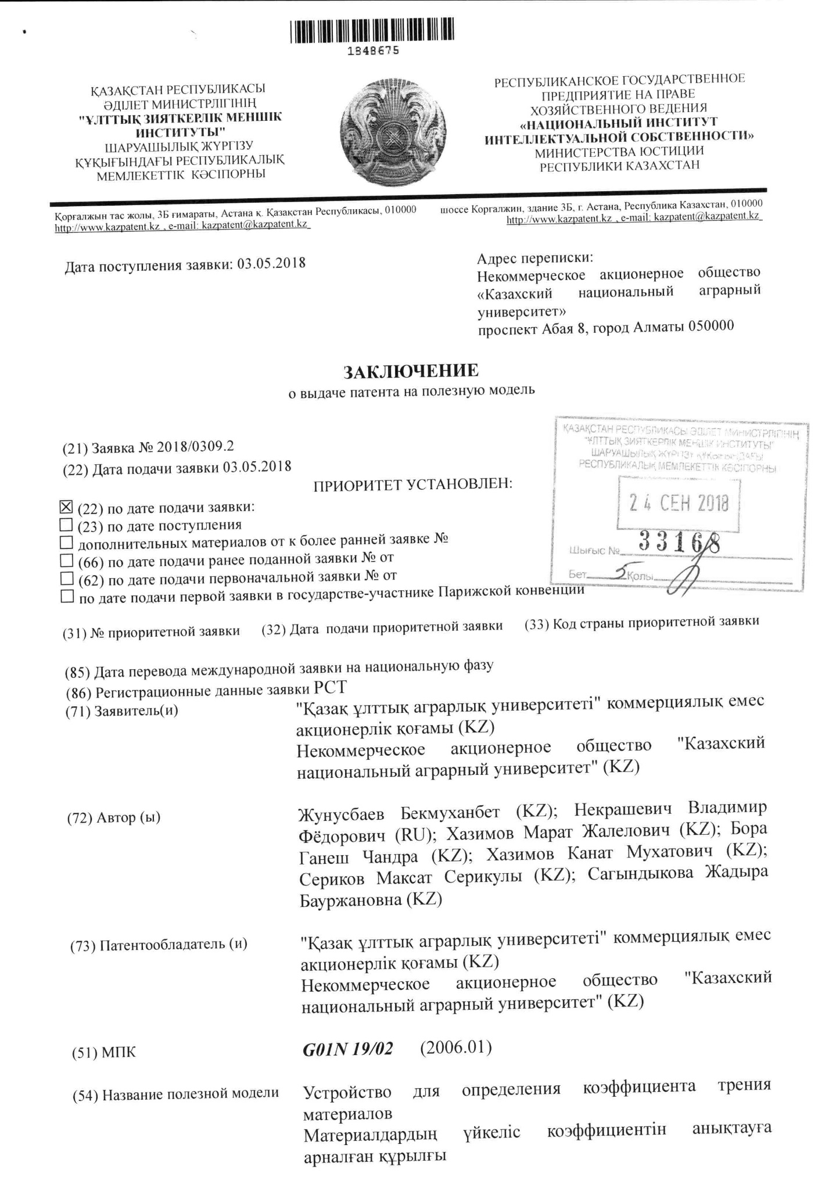

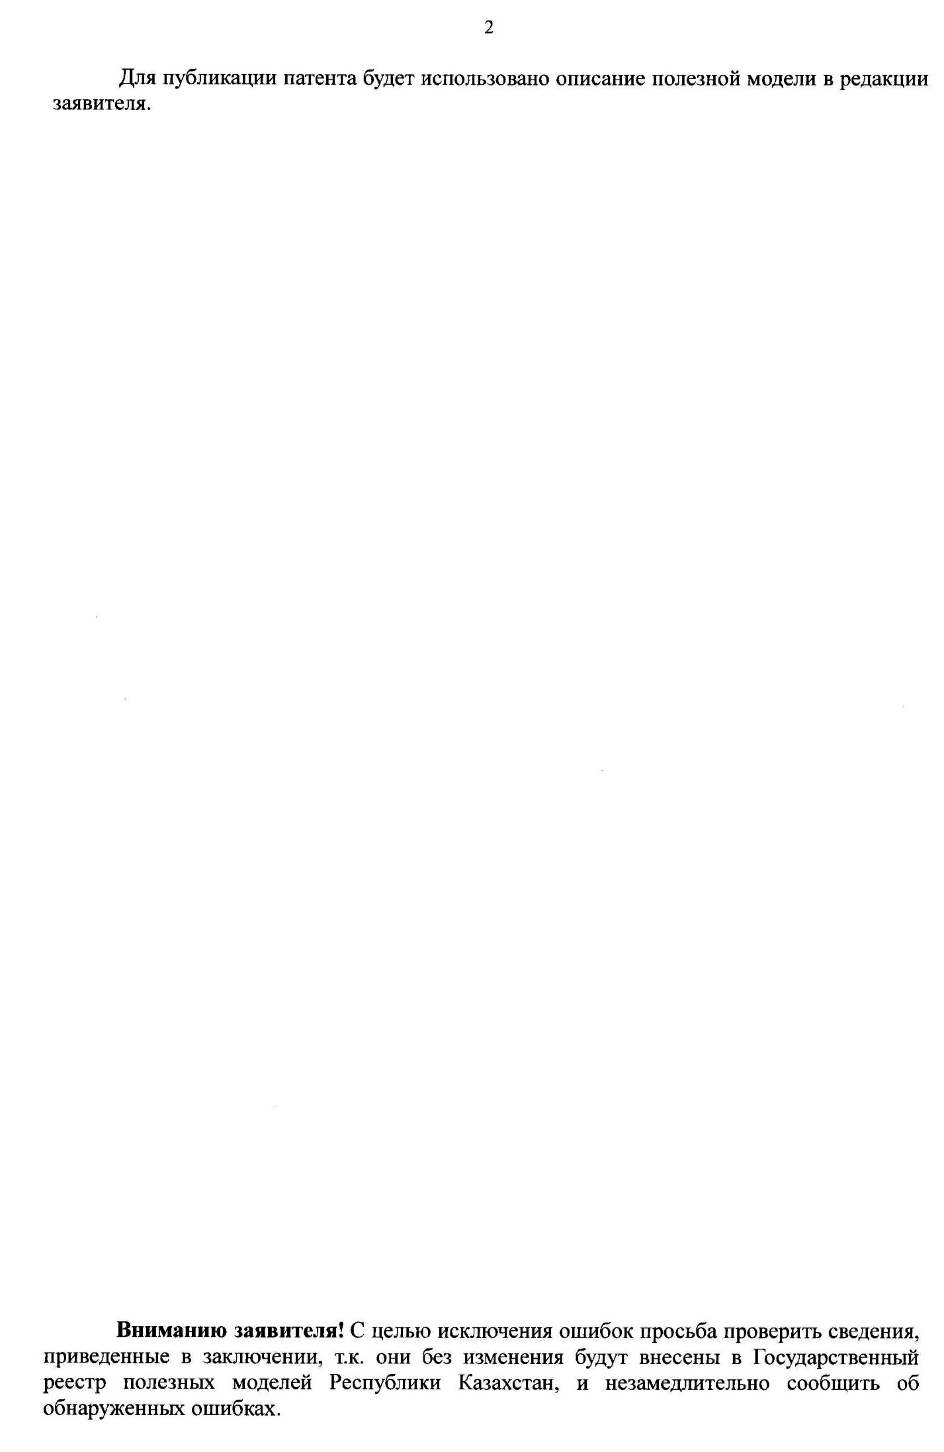

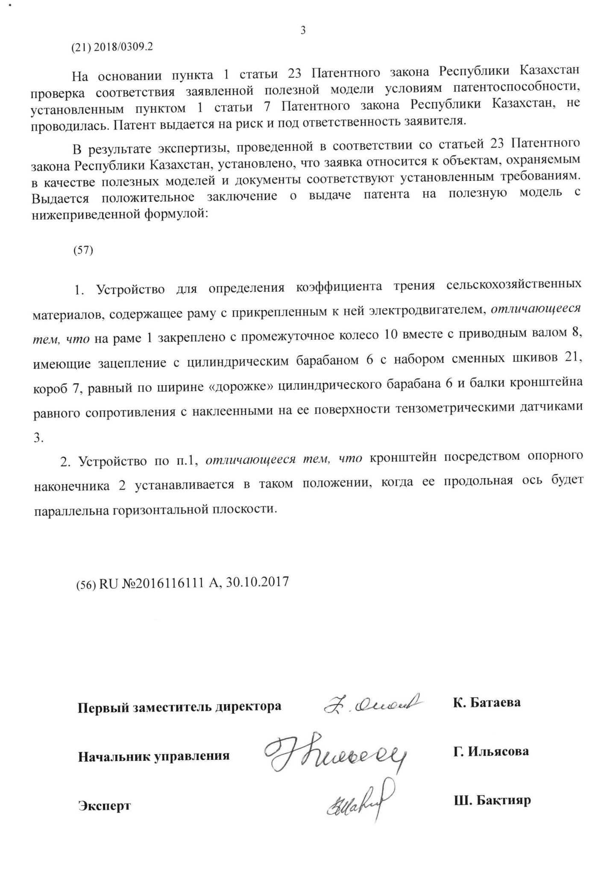

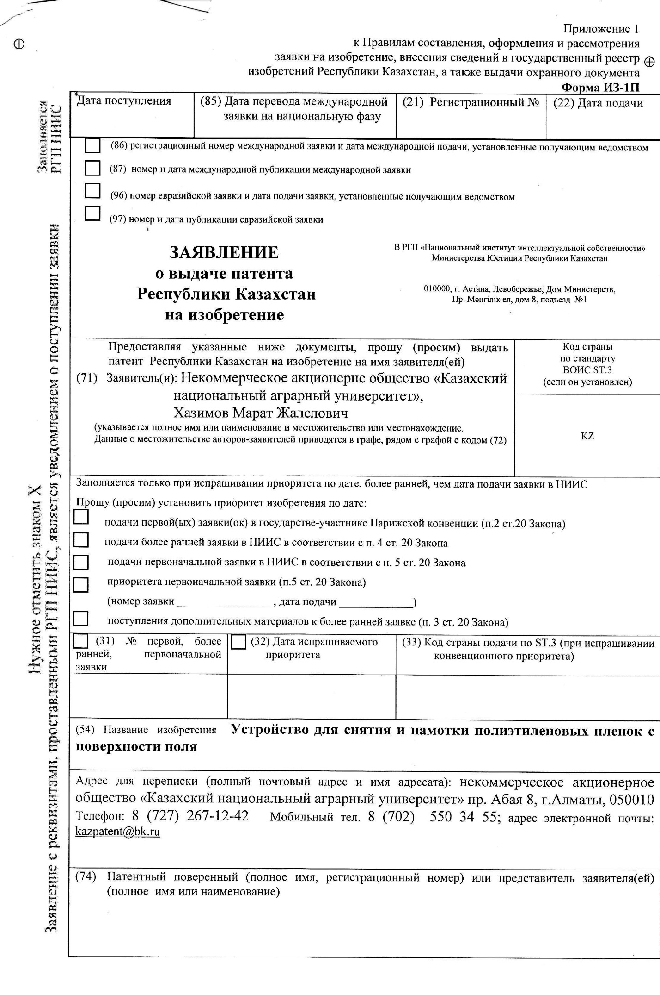

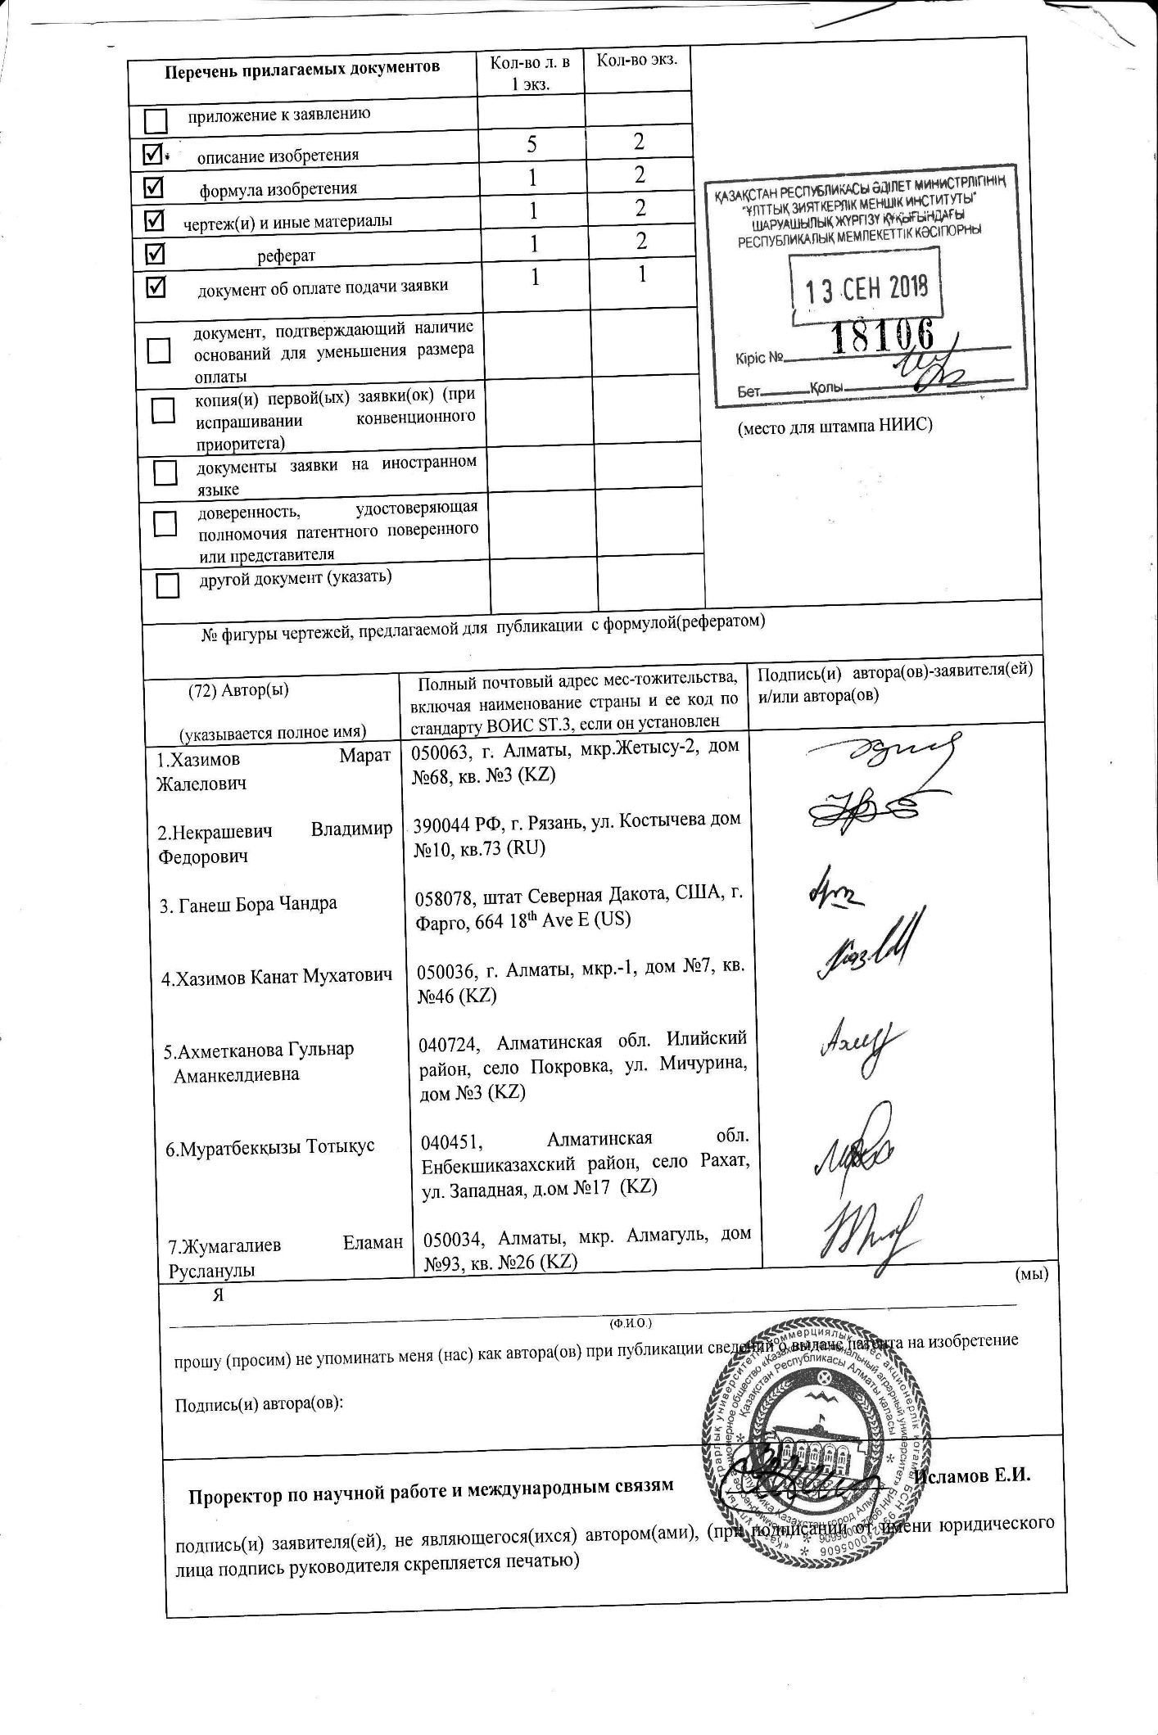

ПРИЛОЖЕНИЕ Г
Материалы экспериментальных исследований

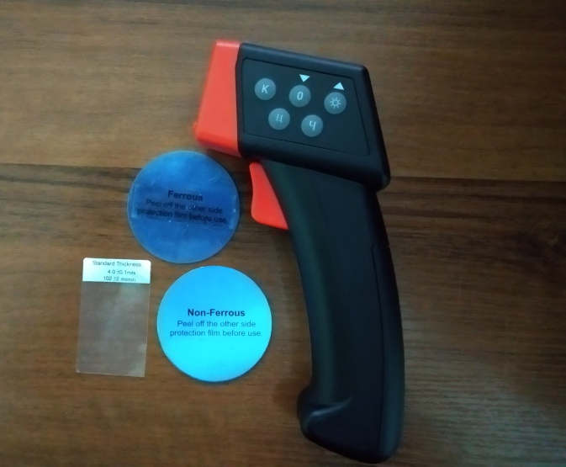

Рисунок Г.1 – Прибор для замера толщины пленки с калибровочной пленкой

Определение требуемой мощности и крутящего момента электродвигателя для привода передвигаемого устройства на почвенном канале. Передвижным устройством в почвенном канале является платформа, размещенная на рельсе почвенного канала. Для исследования различных процессов в первую очередь необходимо выбрать электродвигатель с соответствующей мощностью и крутящим моментом. Как известно, существуют множество способов для экспериментального определения этих показателей. При теоретическом способе определения нет необходимости дорогостоящих приборов и оборудований, однако нужно определенный объем расчета. Для теоретического определения выбиралась схема привода платформы согласно рисунка Г.2.
На рисунке Г.3 представлена схема привода к передвижному устройству планетарного редуктора электродвигателя, где вращение передается к приводному валу передвигаемого устройства через клиноременную передачу.
Используемая мощность электродвигателя Р для передвижения платформы определялся из выражения
$P=\frac{M_{т}×ω}{η}=\frac{F_{тр}×ν}{η}$ , (Г.1)
здесь $η$ - коэффициент полезного действия (КПД) привода.
Коэффициент полезного действия привода равняется произведению частных КПД передач, входящих в кинематическую схему
$η=η_{1}×η_{2}×η_{0}$ . (Г.2)

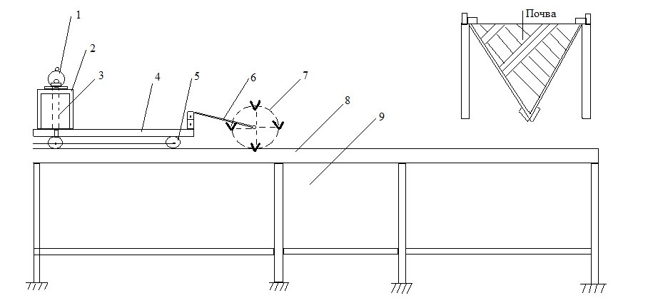

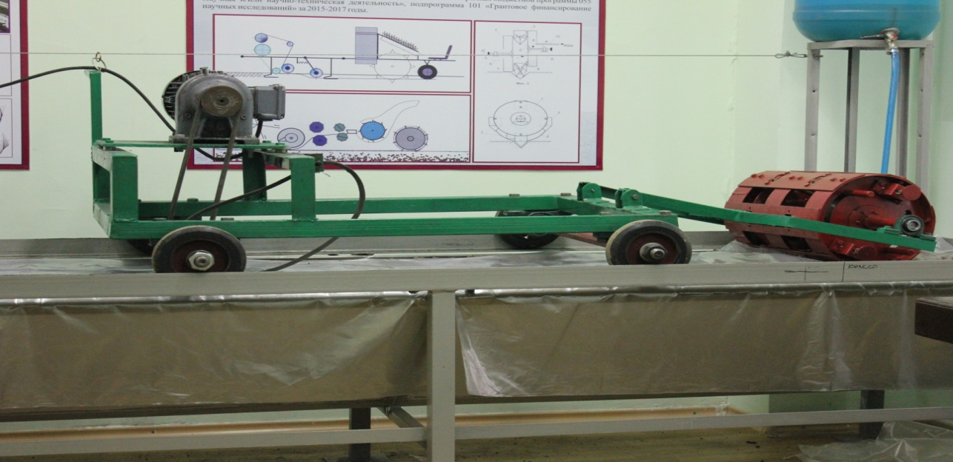
1-электродвигатель; 2-рама для лектродвигателя; 3-ременная передача; 4-рама платформы; 5-колесы платформы; 6-соединительная тяга; 7-рабочий орган; 8-рельс; 9- почвенный канал
Рисунок Г.2- Лабораторный комплекс для исследования и испытания рабочих органов

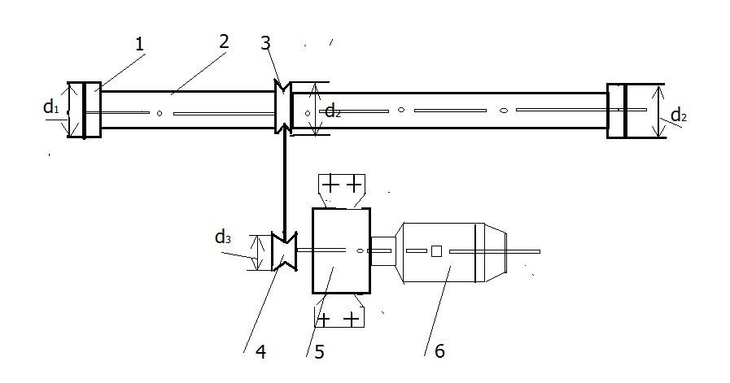
- ведущие колеса; 2- приводной вал; 3- шкив вала; 4- шкив электродвигателя; 5- редуктор; 6-электромотор
Рисунок Г.3 - Кинематическая схема привоза перовидного устройства
Значения КПД определяются согласно известным нормативом для механических передач: $η_{1}-0,95….0,97-$ для клиновыми ремнями; $η_{2}$=0,70….0,75 – для планетарных передач в закрытом корпусе; ${ η}_{0}$-0,99….0,995 – потери на трения в опорах. В рассматриваемом случае используется 2 опоры и тогда равняется $η_{0}=(η_{0}^{!})^{2}$.
Подставляя полученные значения в выражение (Г.2), затем в выражения (Г.1) определялся требуемая мощность электродвигателя
$P=\frac{F_{тр}×υ}{η_{1}×η_{2}×(η_{0}^{!})^{2}}$ . (Г.3)
В данном случае значения силы трения ($F_{тр}$) и скорость линейная на приводном колесе, тогда v следует определить дополнительно. Для того необходимо проводить дополнительный расчет или измерение. Исходя из этого была выбрана схема передвижного устройства представленной на рисунке Г.3. При этом передвижение устройство должно комплектоваться исследуемым рабочим органом, который соединялся шарнирно. Поверхность рабочего органа опирался на поверхности почвы, согласно рисунку Г.4 (в качестве рабочего органа использовался мульча убирающий модуль). Рассматриваемую систему можно разделить на две подсистемы, соединенные шарнирно. Поэтому задача решалась методом расчленения в точке К. На схеме обозначенные буквы дают следующие понятия:
Р- сила давления со стороны платформы к рабочему органу;
$α$- угол наклона рычага к поверхности;
N- нормальное составляющее реакции R;
$F_{тр}$- сила трения при качении;
R - реакция со стороны почвы проходящая через точки О и С;
Q- вес катка;
Т- вес платформы (силу Р можно разложить на составляющие: $P_{x}$=$P_{cosα}$, $P_{y}$=$P_{siny}$);
После расчленения системы рассматривается правая часть в отдельности (рисунок Г.4б).
Ось О'Х выберается по горизонтальный плоскости вправо, ось О'У направлен вверх через центр катка.
Составляются уравнения равновесия рабочего органа (катка)
∑ F_{kx} = 0, F _{тp} – Р $\cos{α}$ = 0 (Г.4)
∑ F_{ky}=0, N – Q –$Р\sin{α}$= 0 (Г.5)
∑ m_{c} (F_{k}) =0, Pr$\cos{α}$ - (Q + P $\sin{α}$) f_{k} = 0 (Г.6)
где r –радиус катка.
При составлении суммы моментов относительно точки С сила Р, приложенная в центре катка О, разложена на две составляющие: горизонтальная ($Р\cos{∝}$) и вертикальная 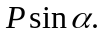. При этом использована теорема Вариньона.
Для вычисления момента горизонтальной составляющей силы Р сделано допущения, считается равно радиусу катка r.
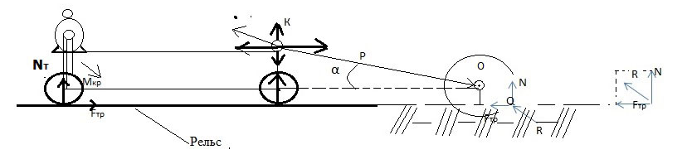
а)
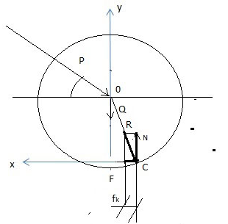
б)
а-расположения платформы в координатной системе; б- схема воздействия сил на рабочем органе
Рисунок Г.4 - Схема воздействия сил на передвижную платформу
Вводятся обозначения: 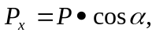 и 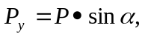 тогда уравнения (1)
- (3) перепишутся так
F _{тp} – Р_{x} = 0,
N – Q –P_{y}= 0,
, P _{x}r - (Q + P_{y}) f_{k} = 0.
И добавляются еще два уравнения: F_{тр}=f_{k}*N, 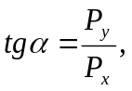 тогда получим неизвестные величины: P_{x}, P_{y}, F_{тр}, N, f_{k}. Отсюда следует P_{x}=F_{тр}, P_{y}=N-Q.
Далее рассматривается правая и левая часть системы (рисунок Г.5). Силы 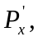 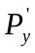являются эквивалентными к силам P_{x}, P_{y} из левой части системы. Составляется система уравнений относительно точки А и выбирается координатные оси AX и AY (рисунок Г.5). Далее составляются аналогичным образам правой части системы система уравнений.
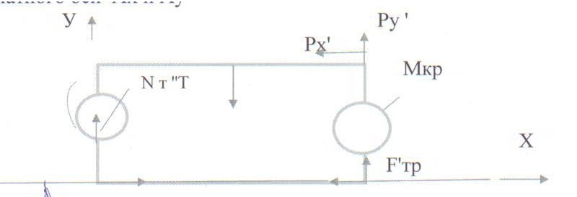

Рисунок Г.5 – Схема действия сил на платформу
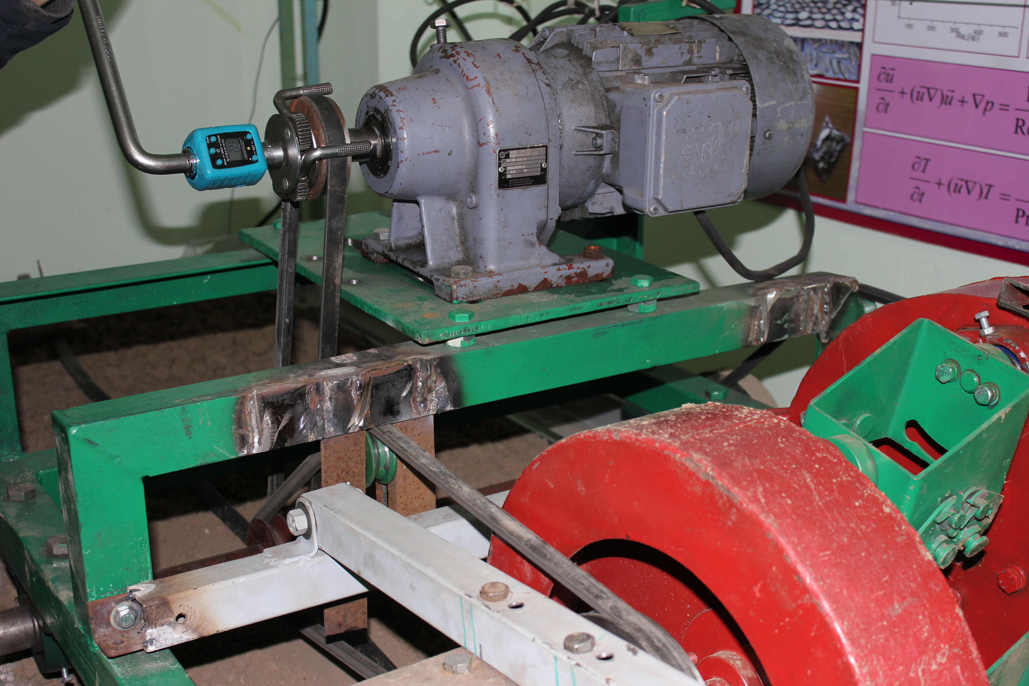
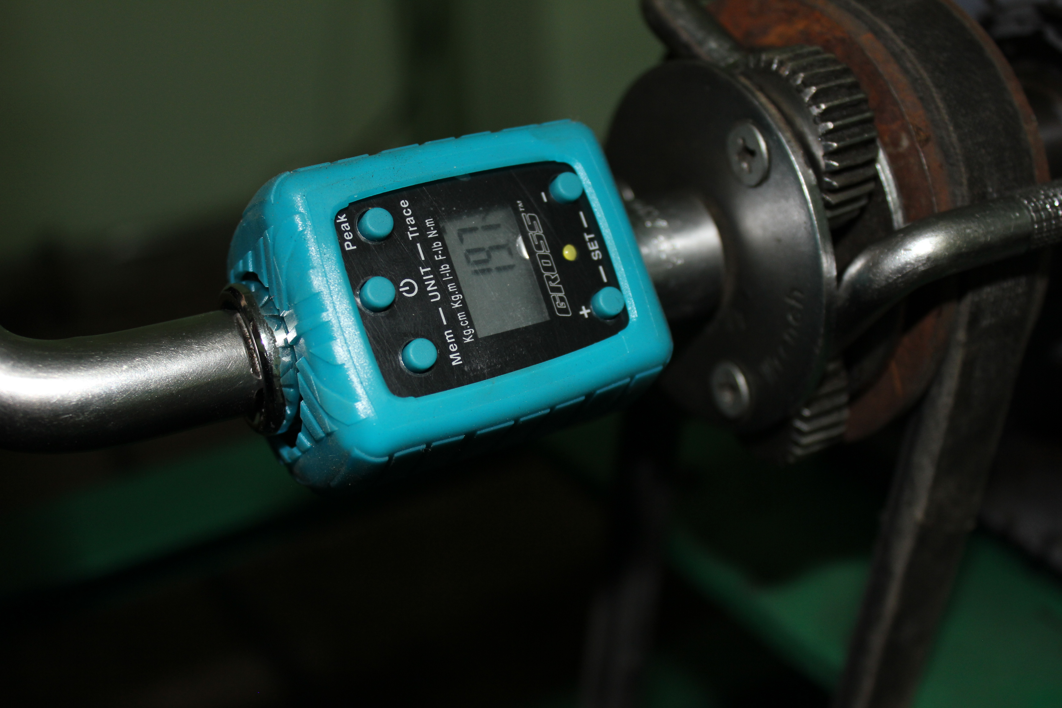
Рисунок Г.6 - Измерение крутящего момента на валу с помщью адаптера GROSS

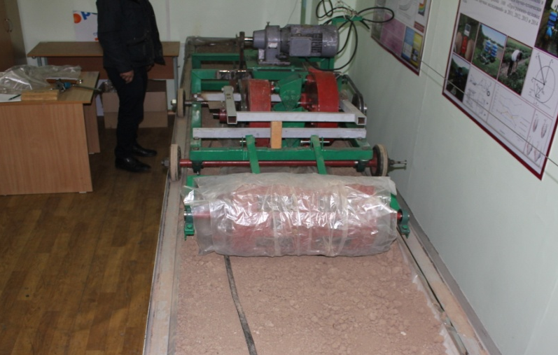
Рисунок Г.7 – Проверка работоспособности механизма уборки мульчи на почвенном канале
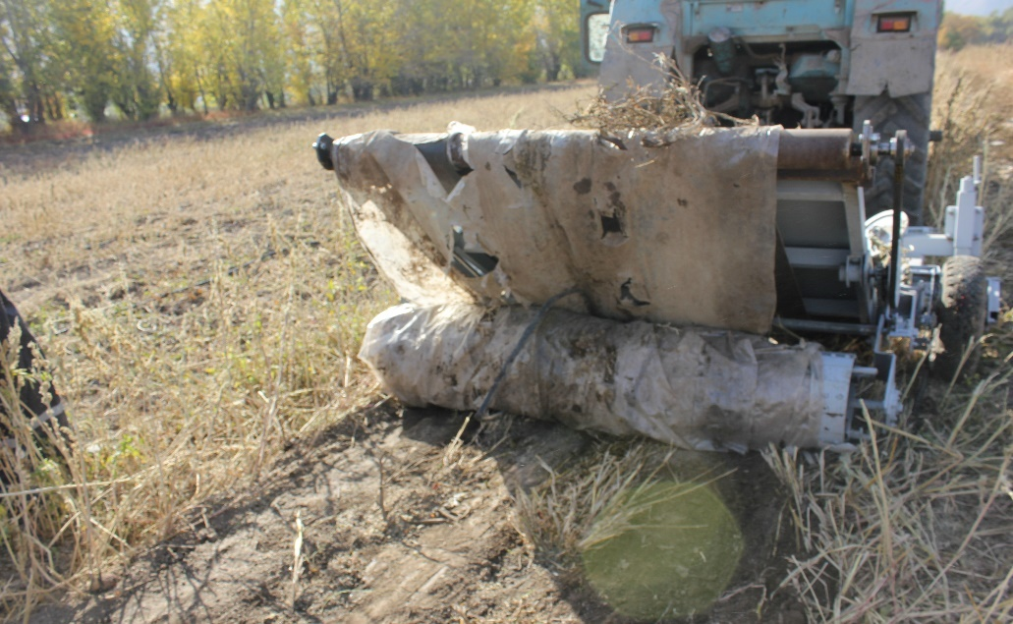
Рисунок Г.8 – Проверка в полевых условиях результатов лабораторных исследований
ПРИЛОЖЕНИЕ Д
Оттиски публикаций
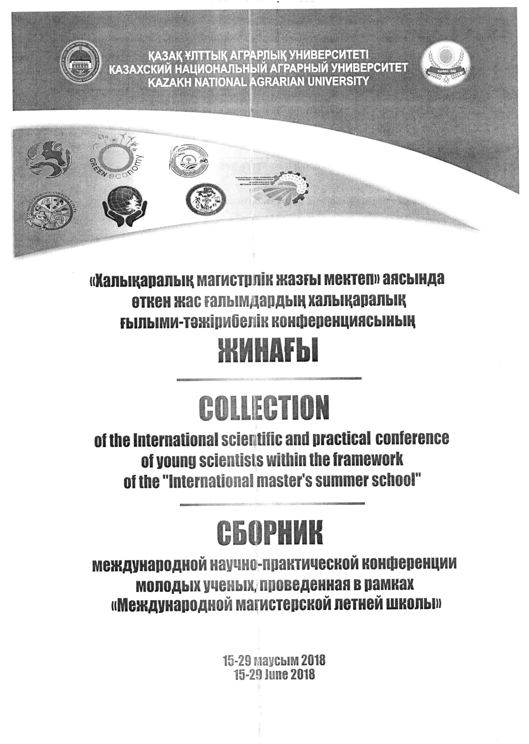

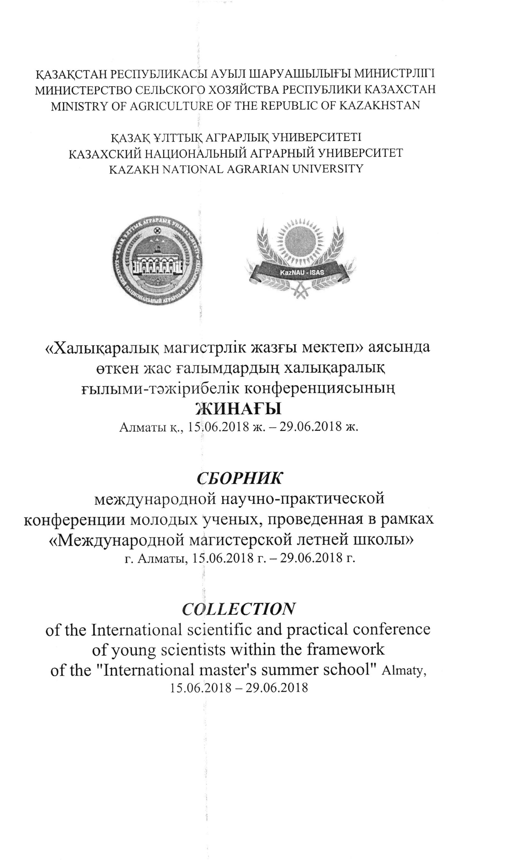

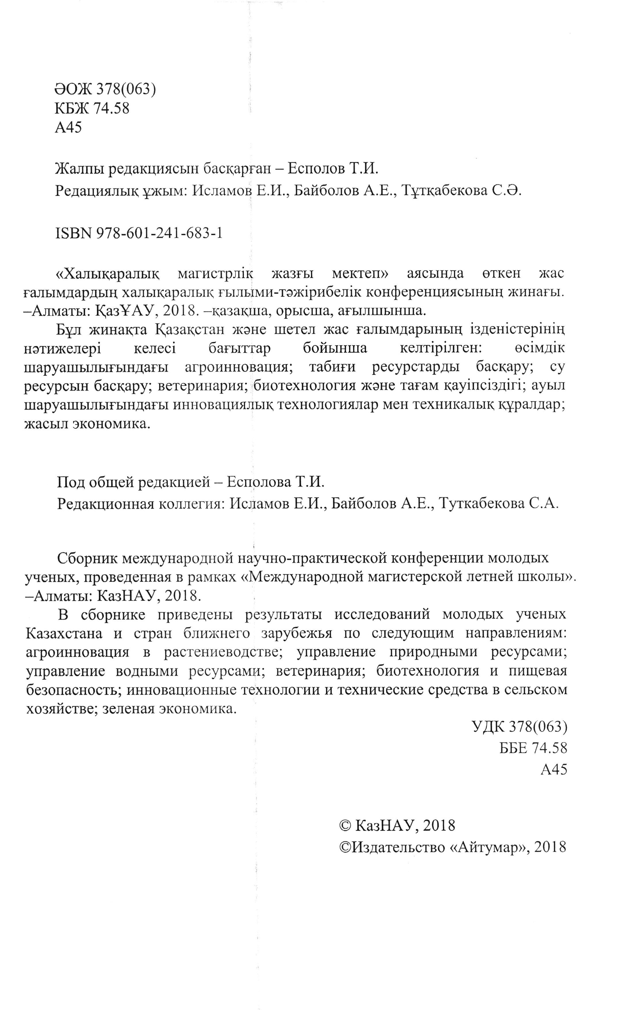
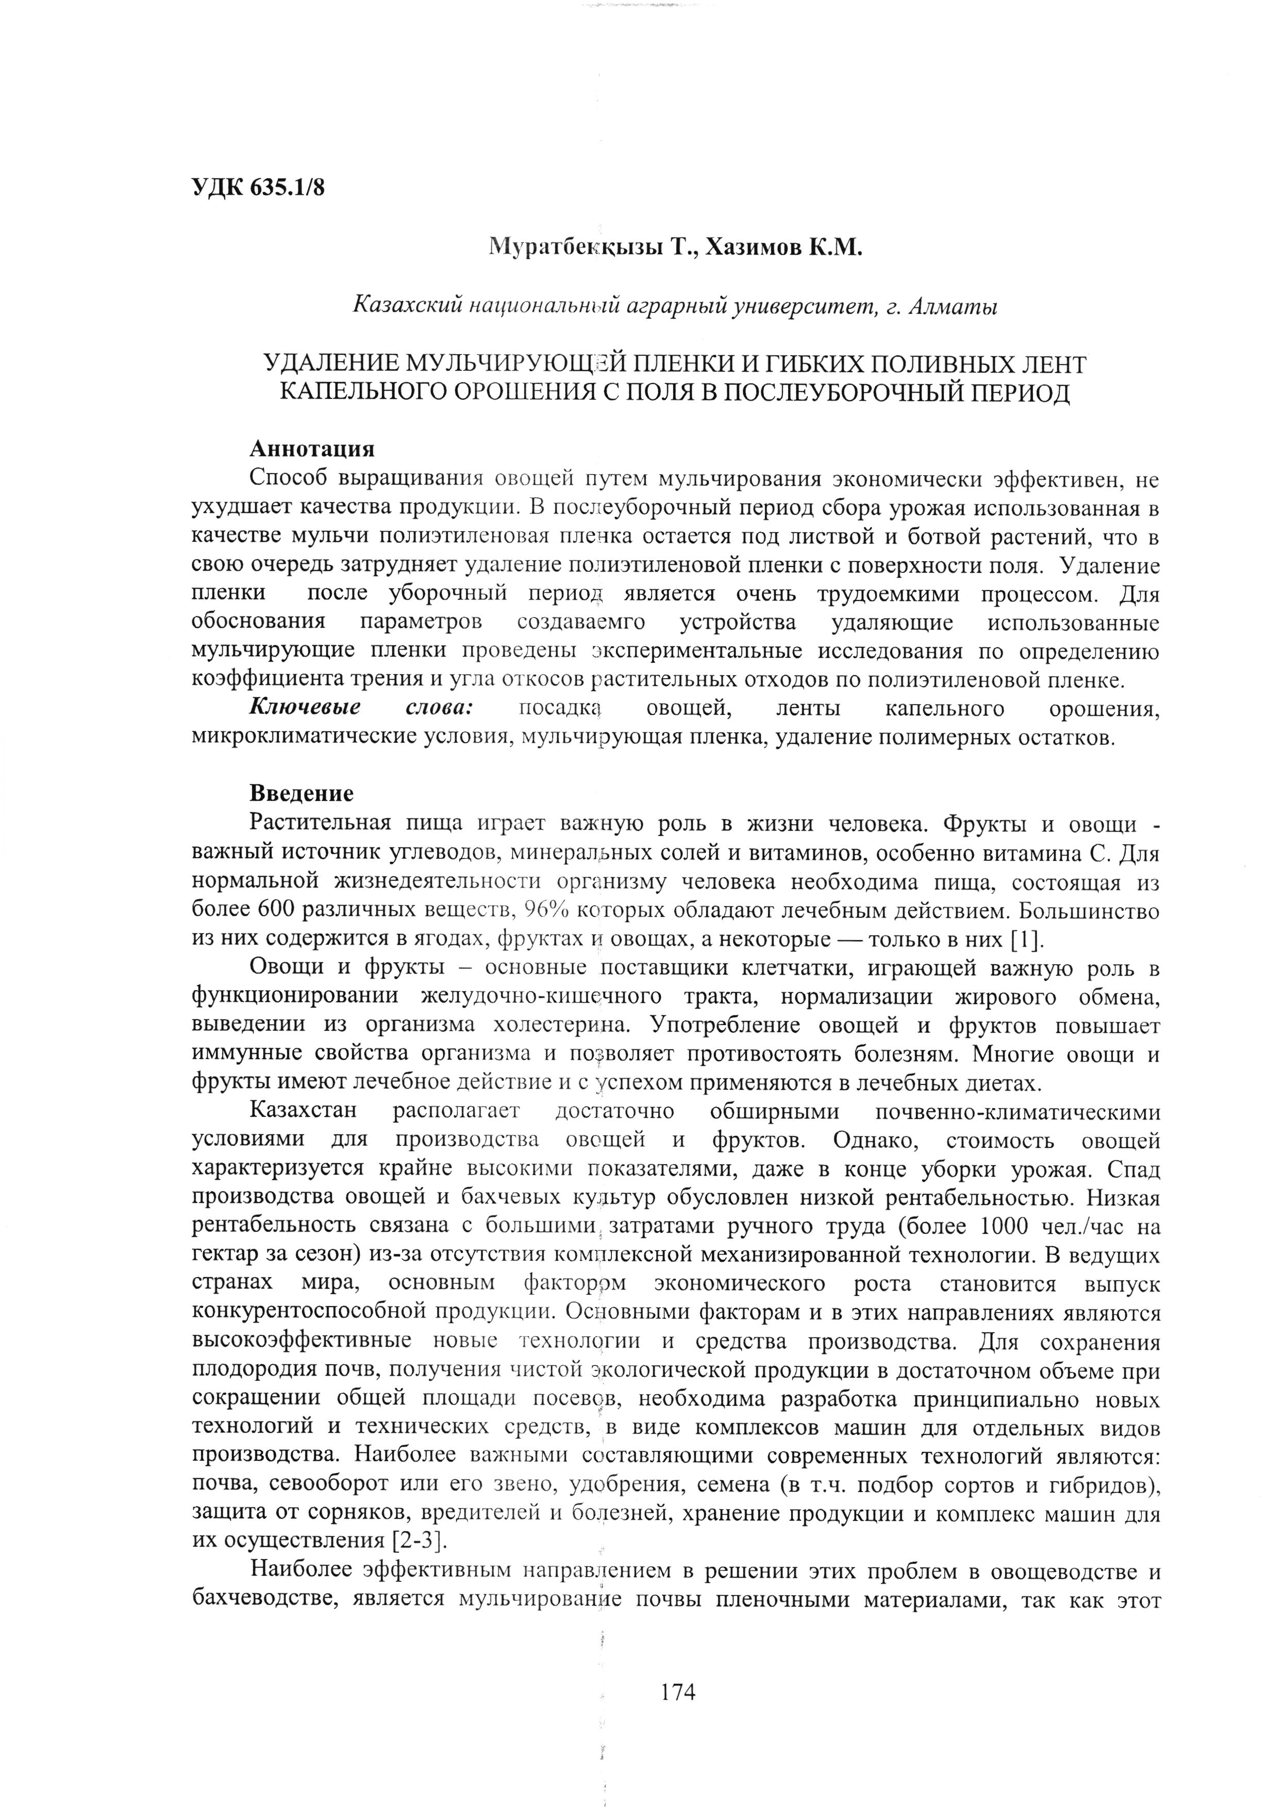

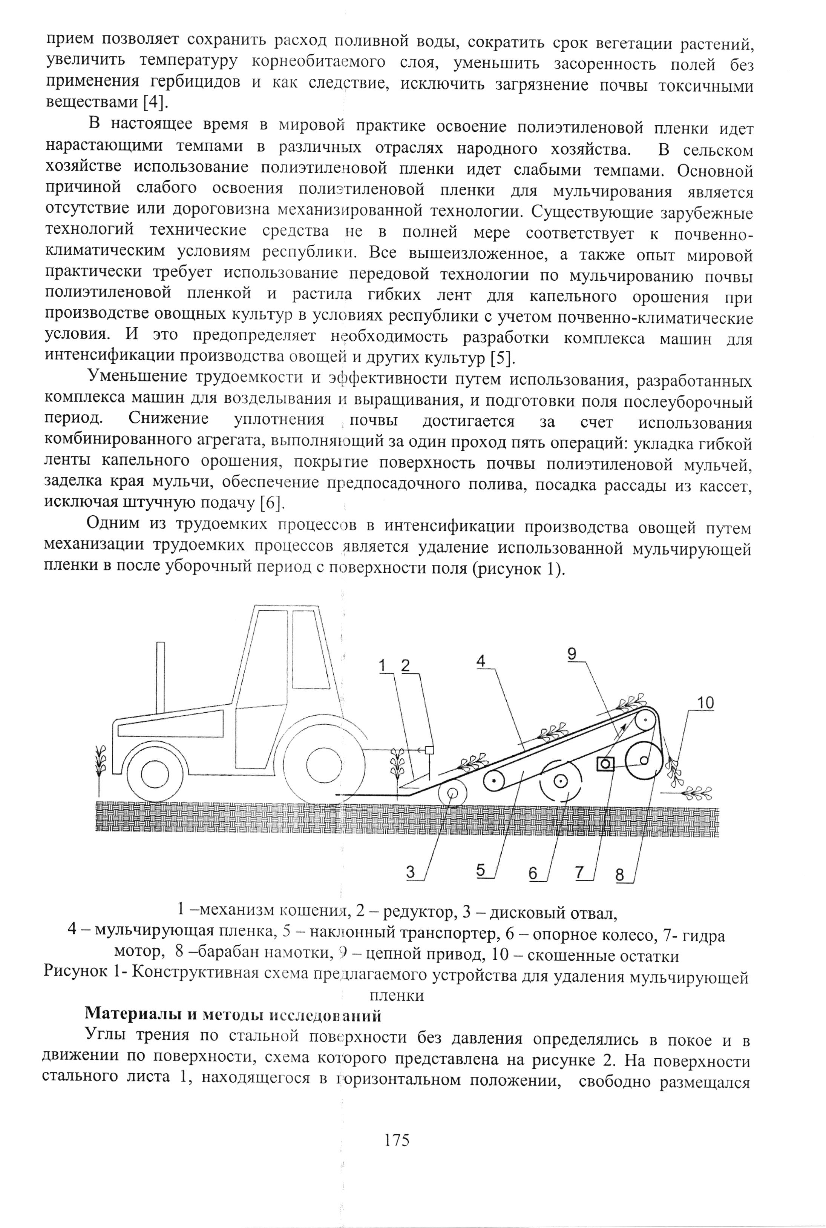

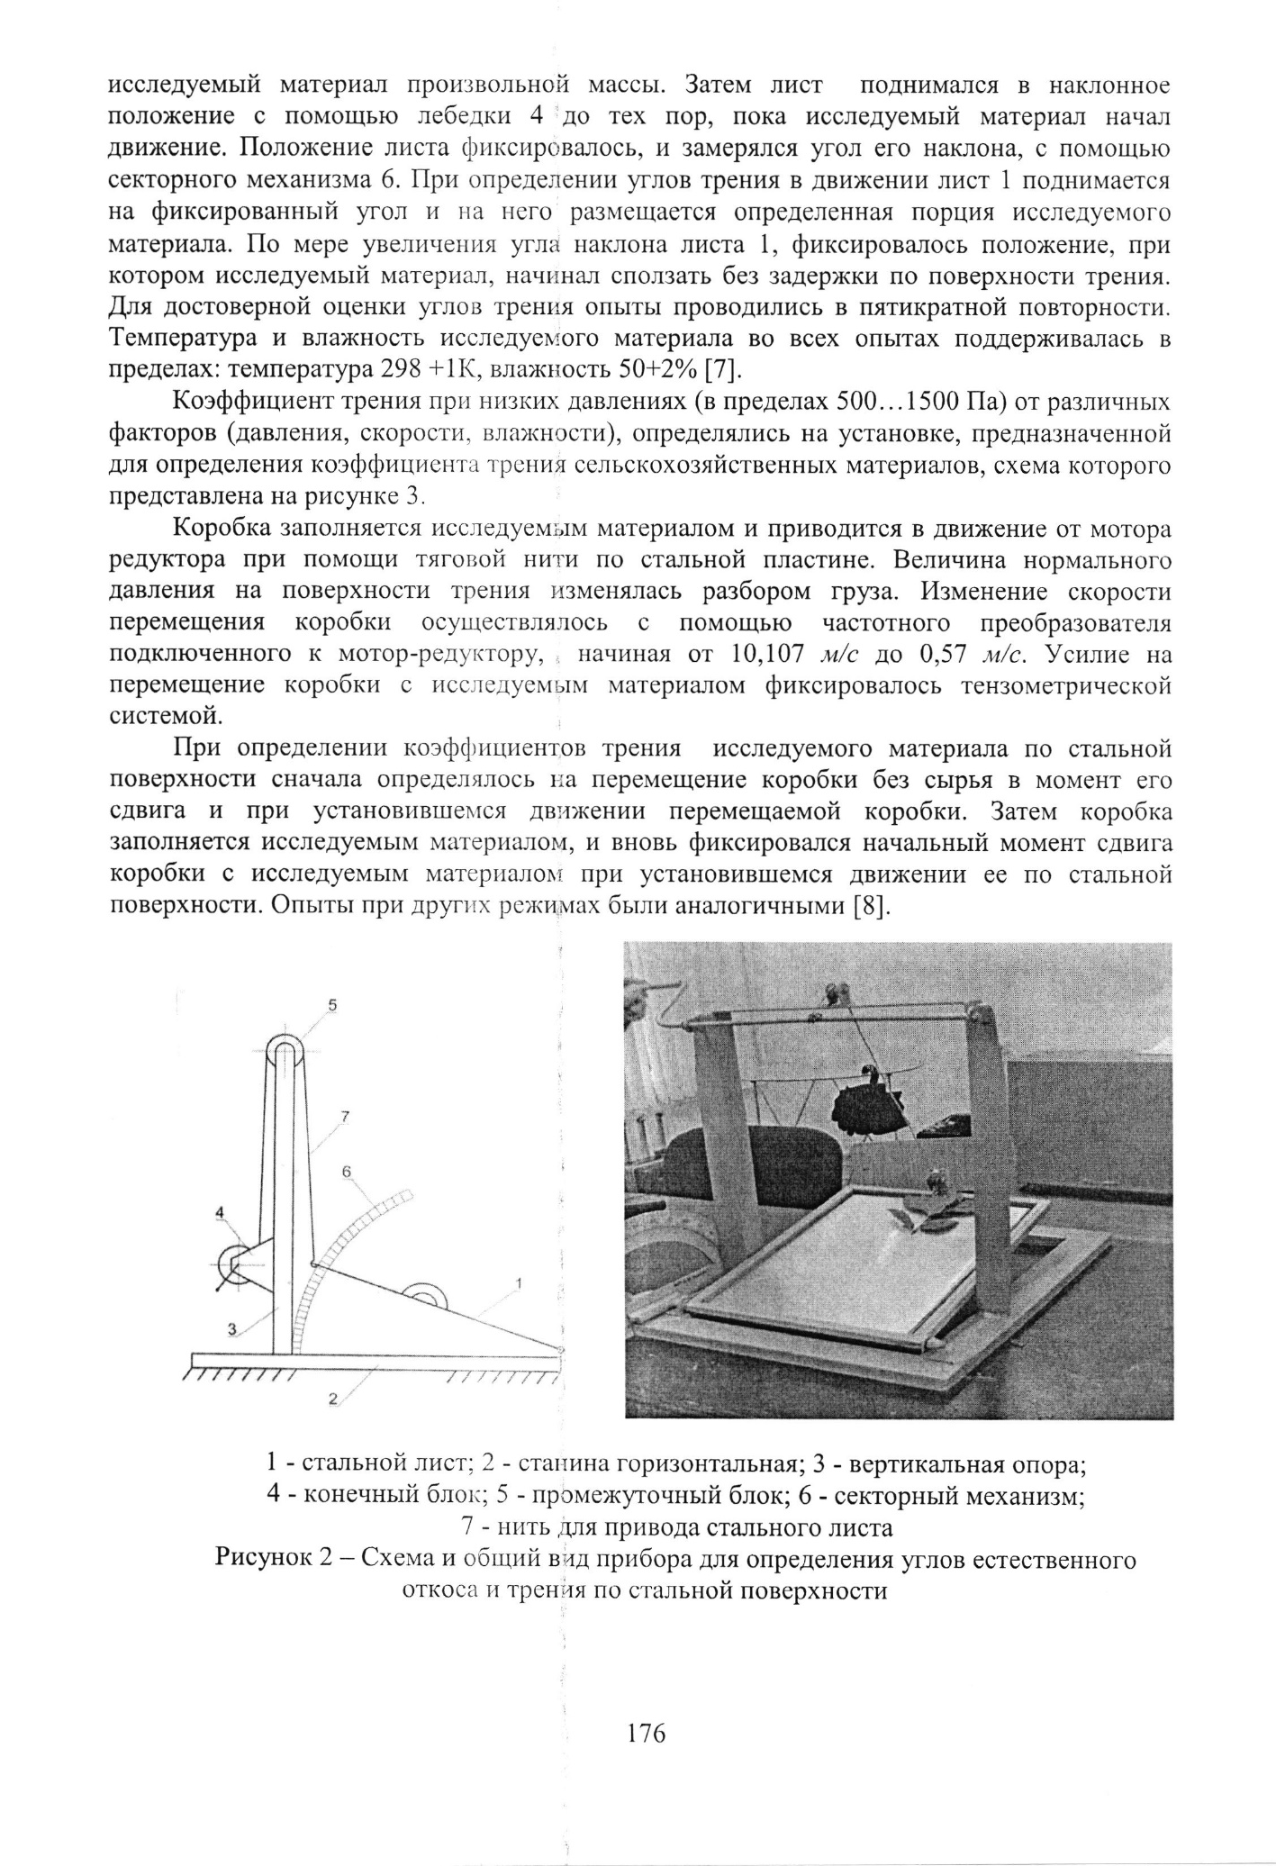

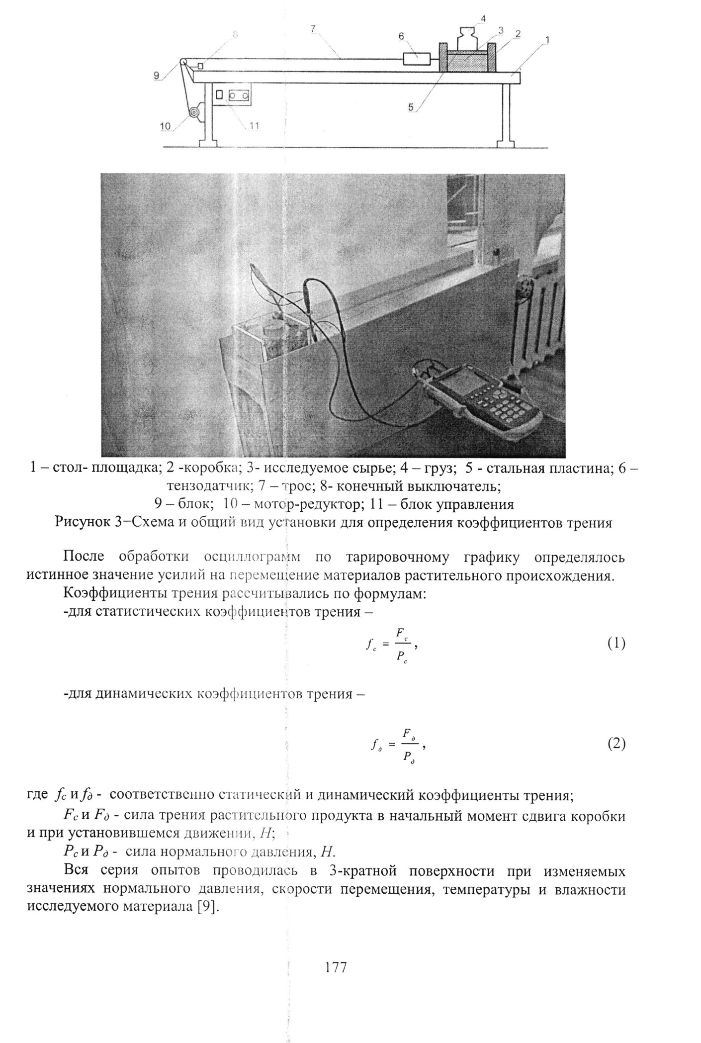

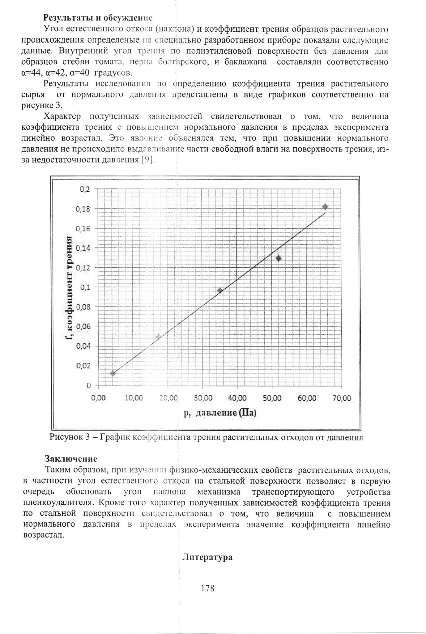

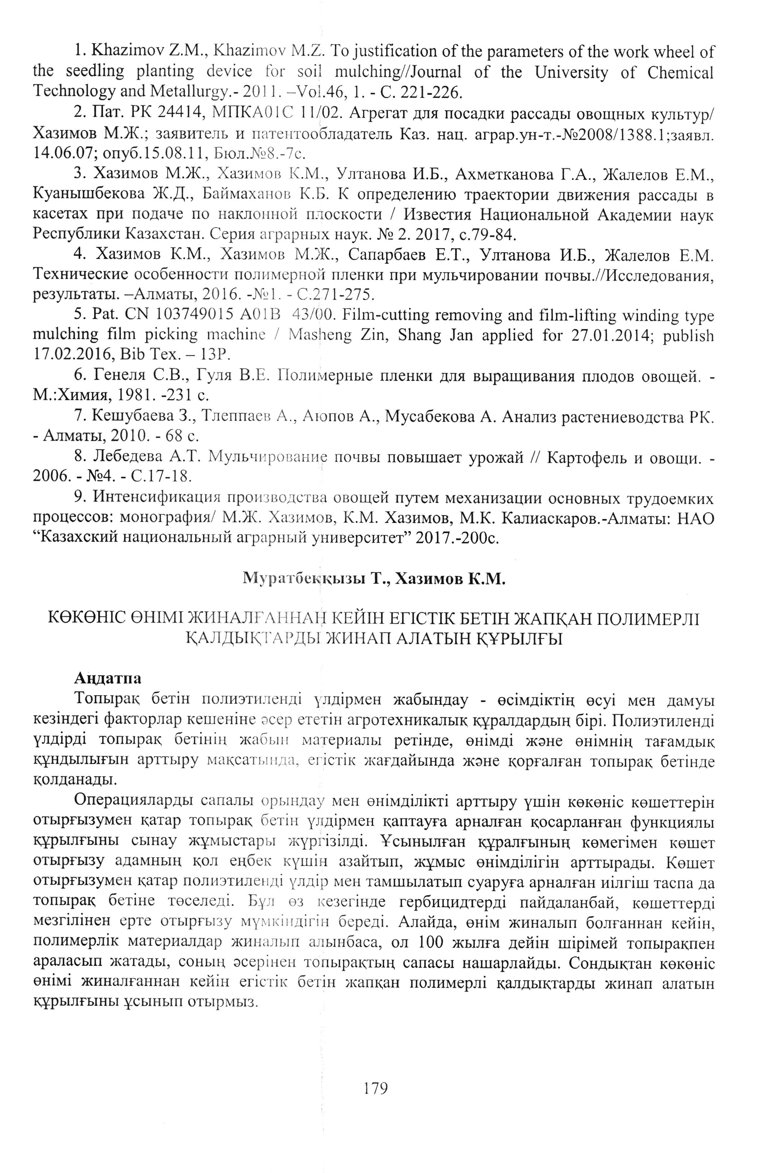
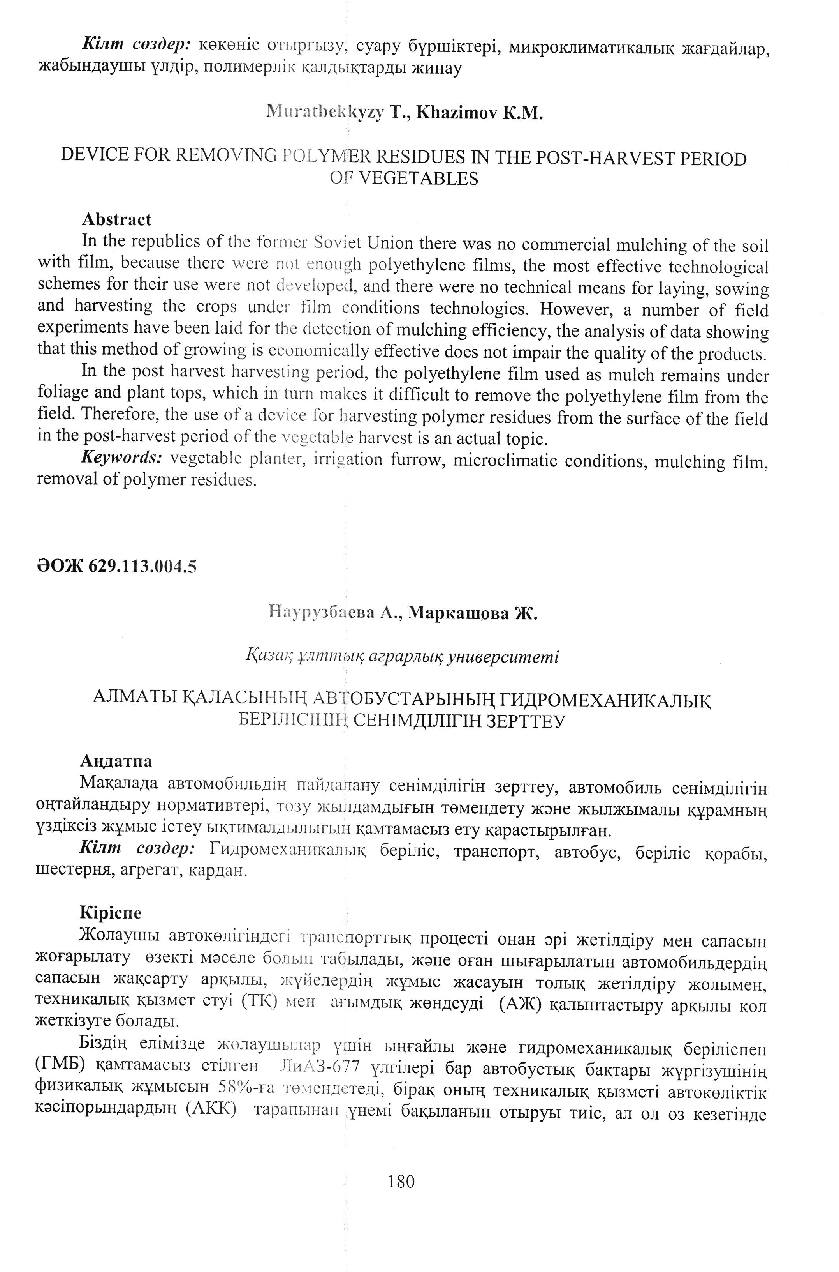

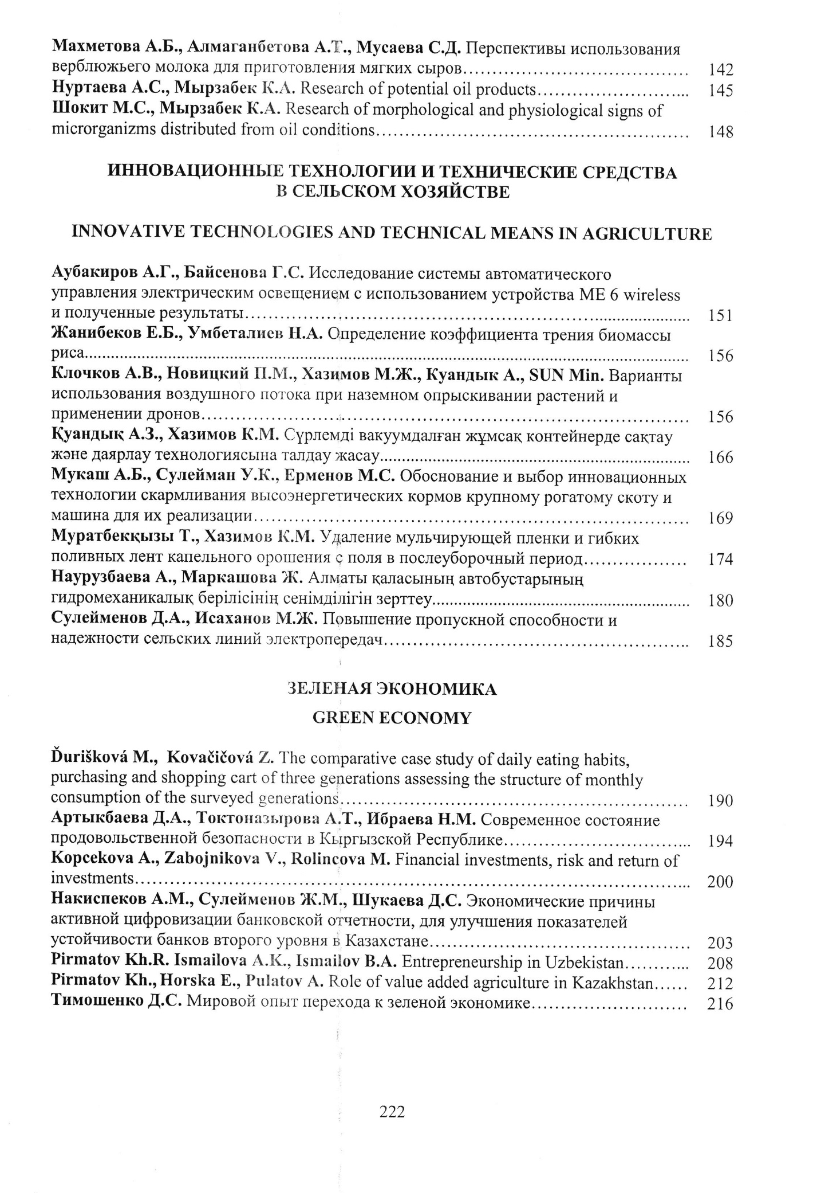

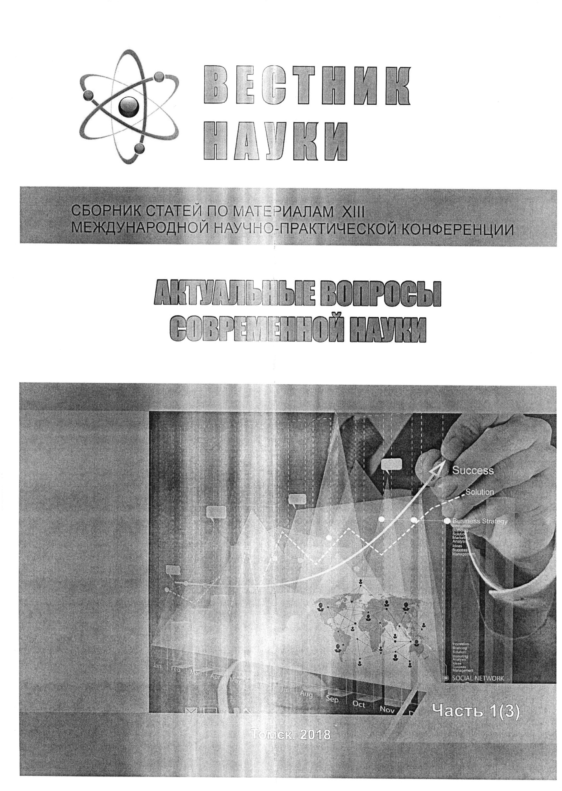

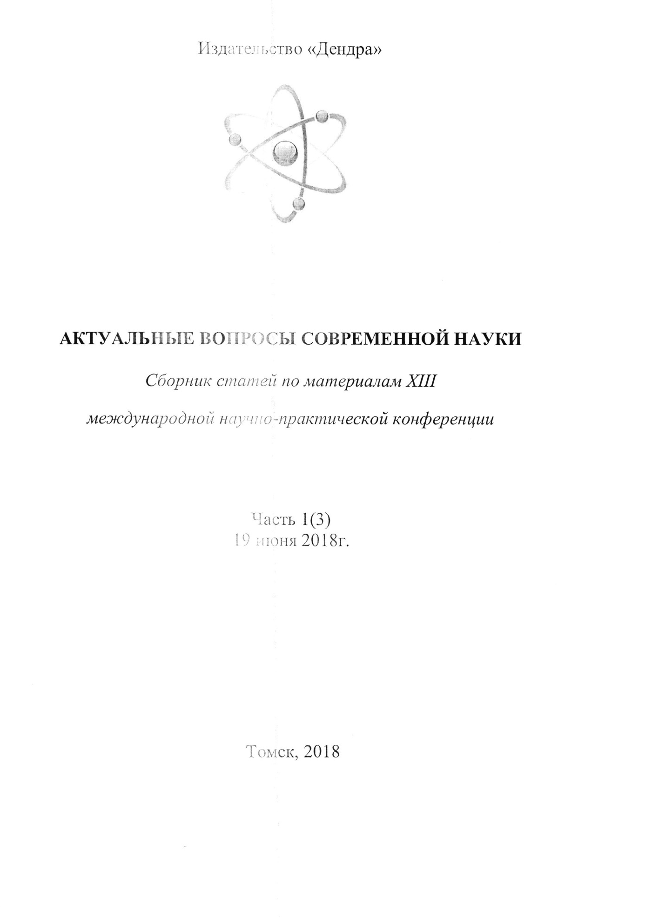

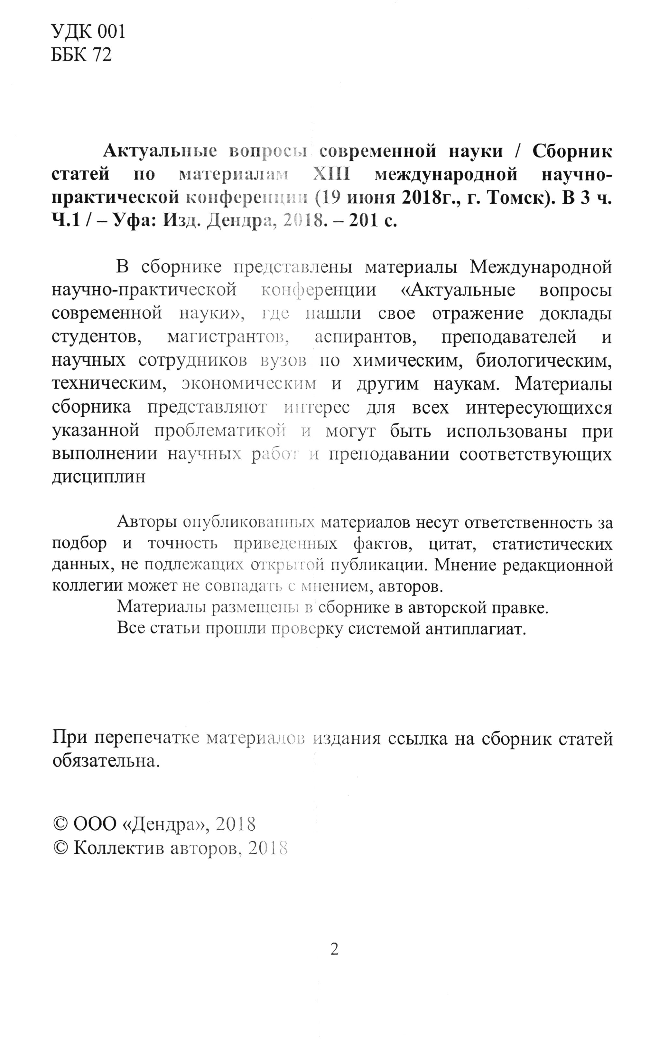

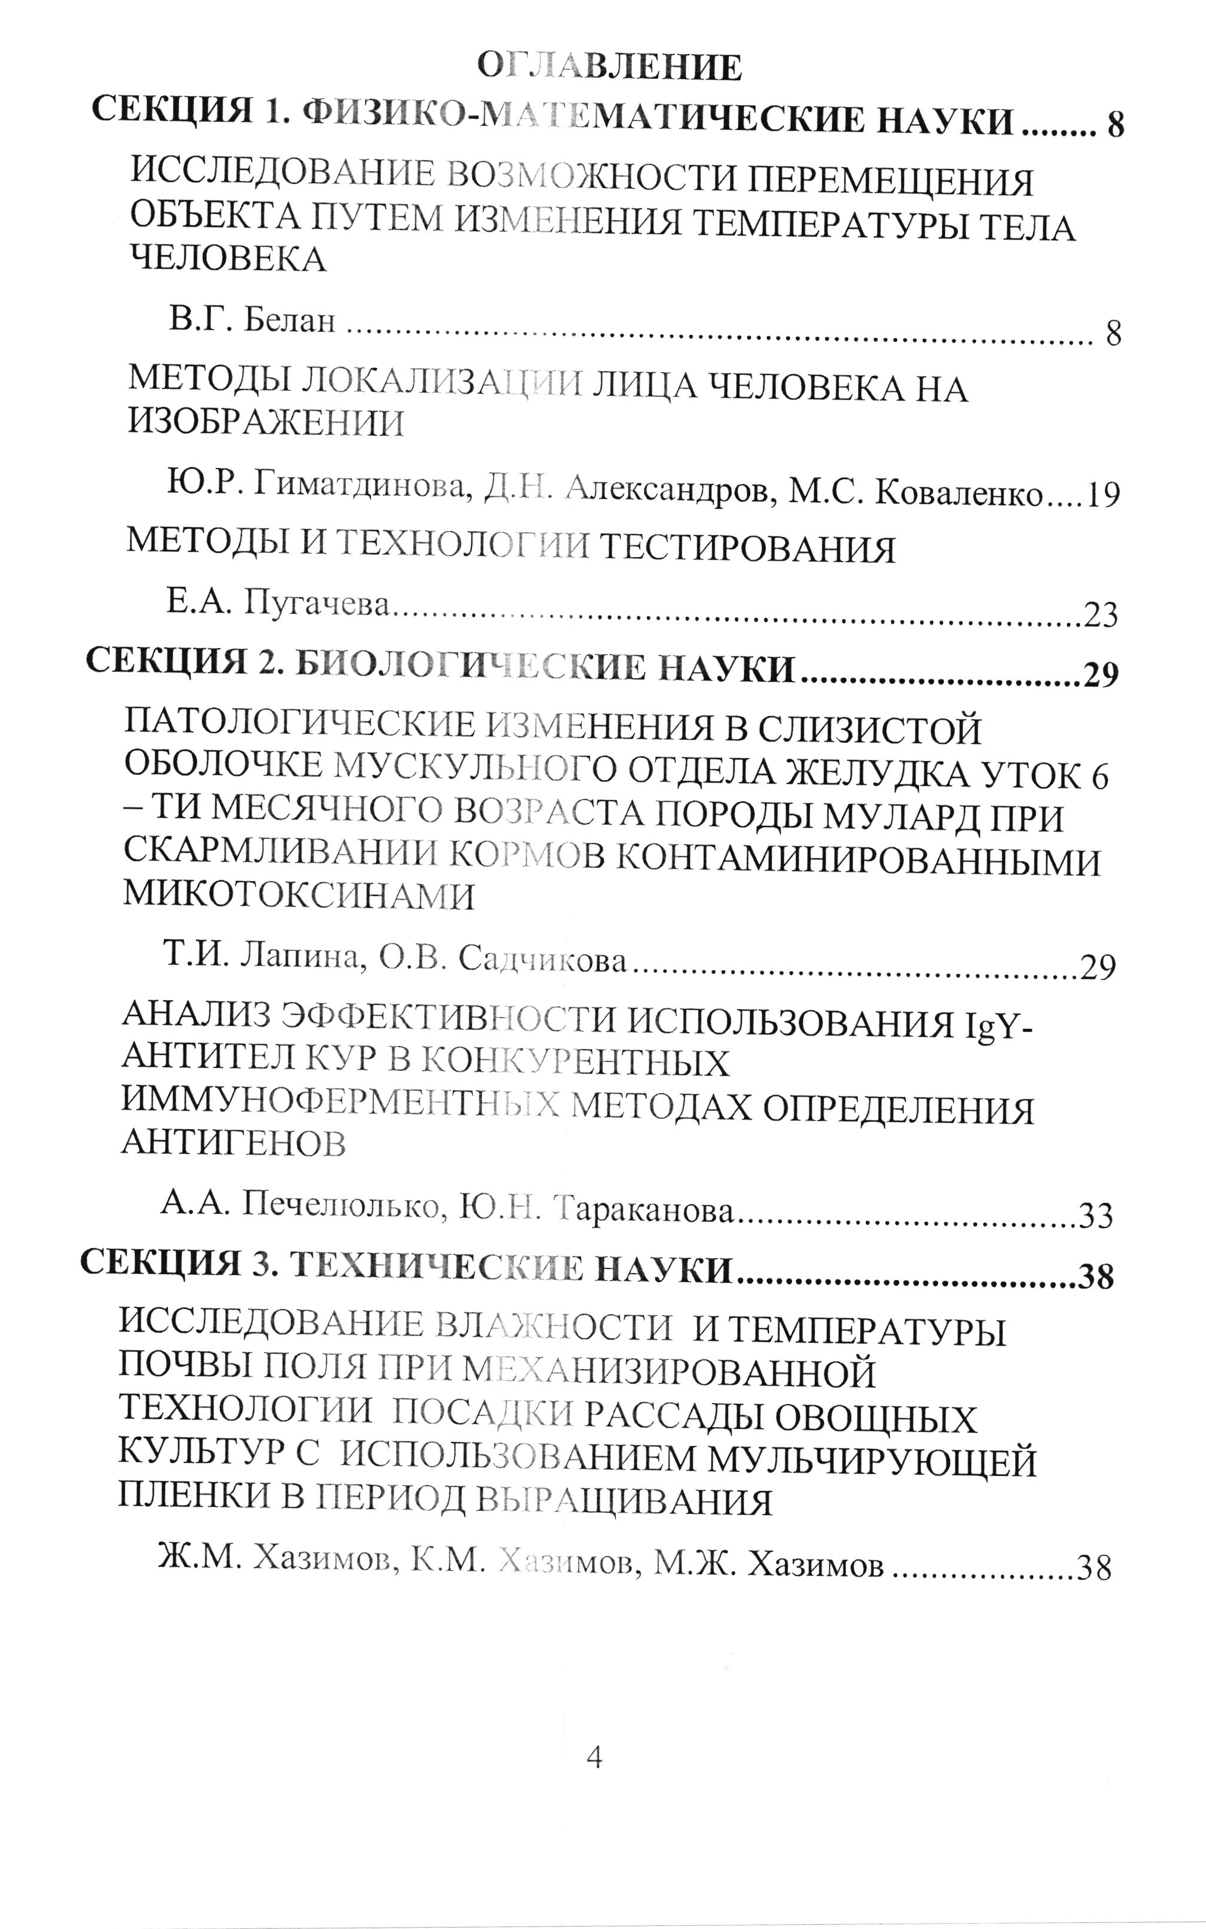

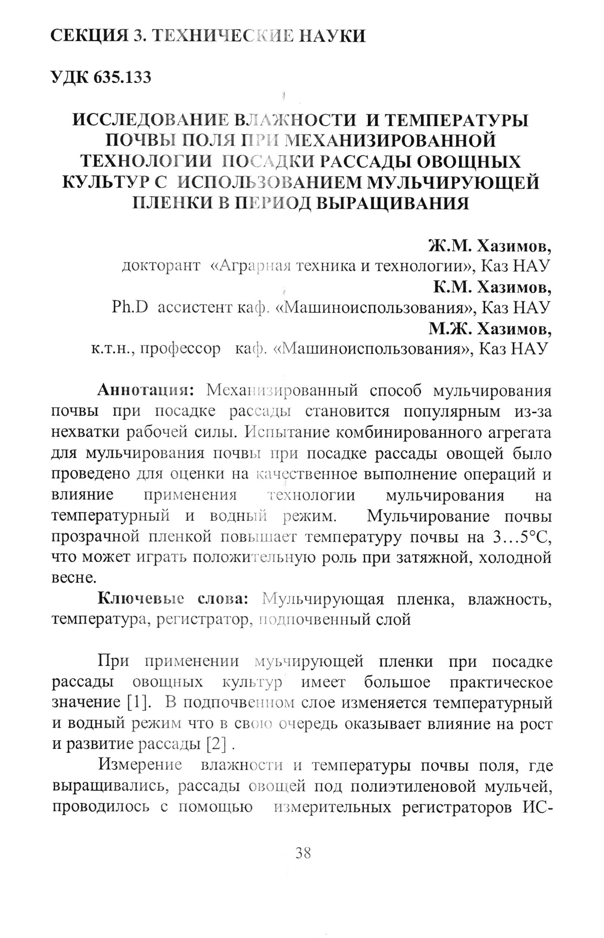

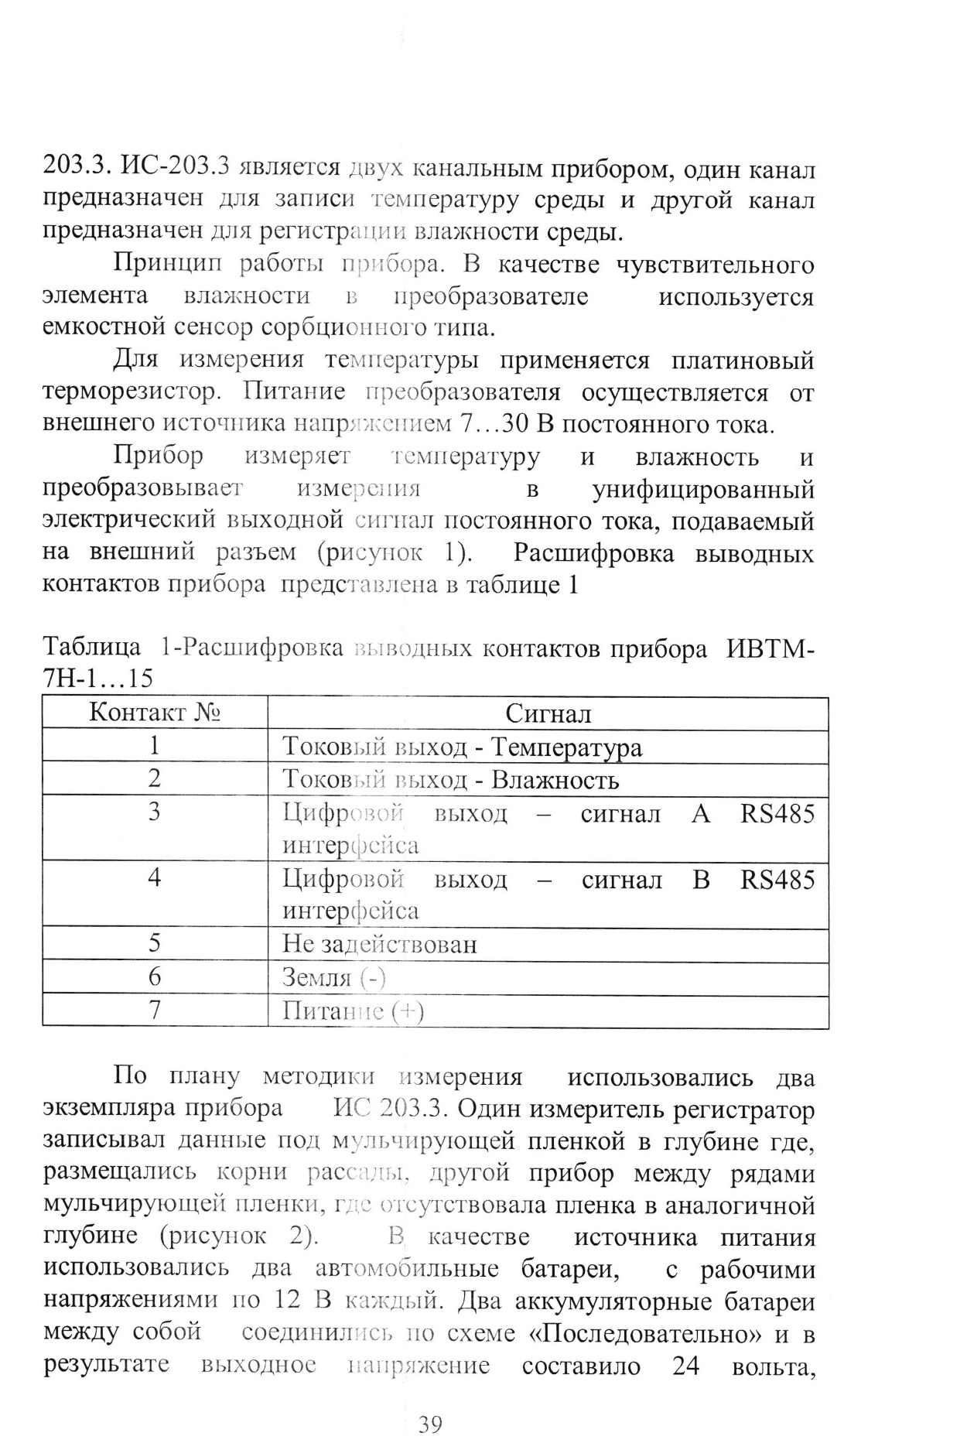

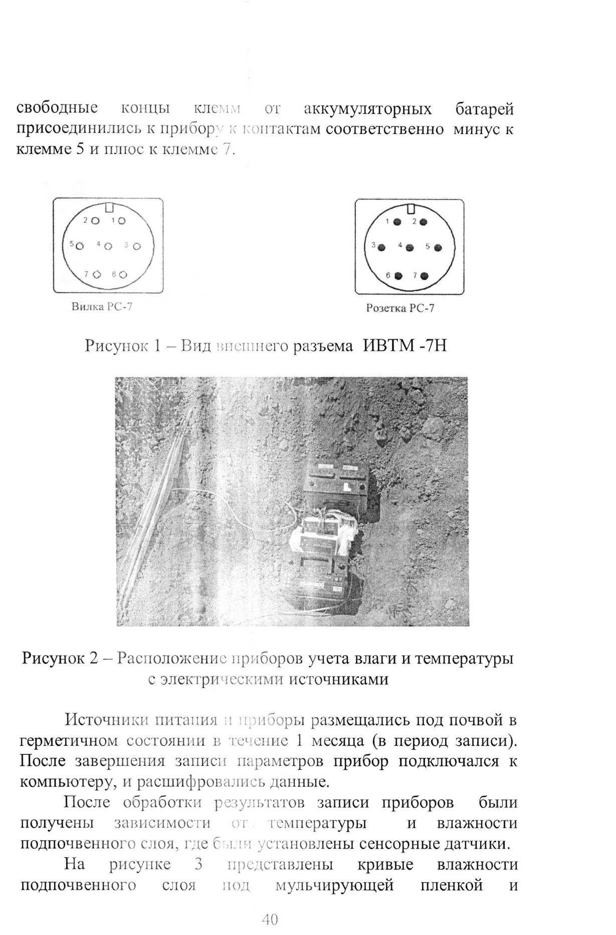

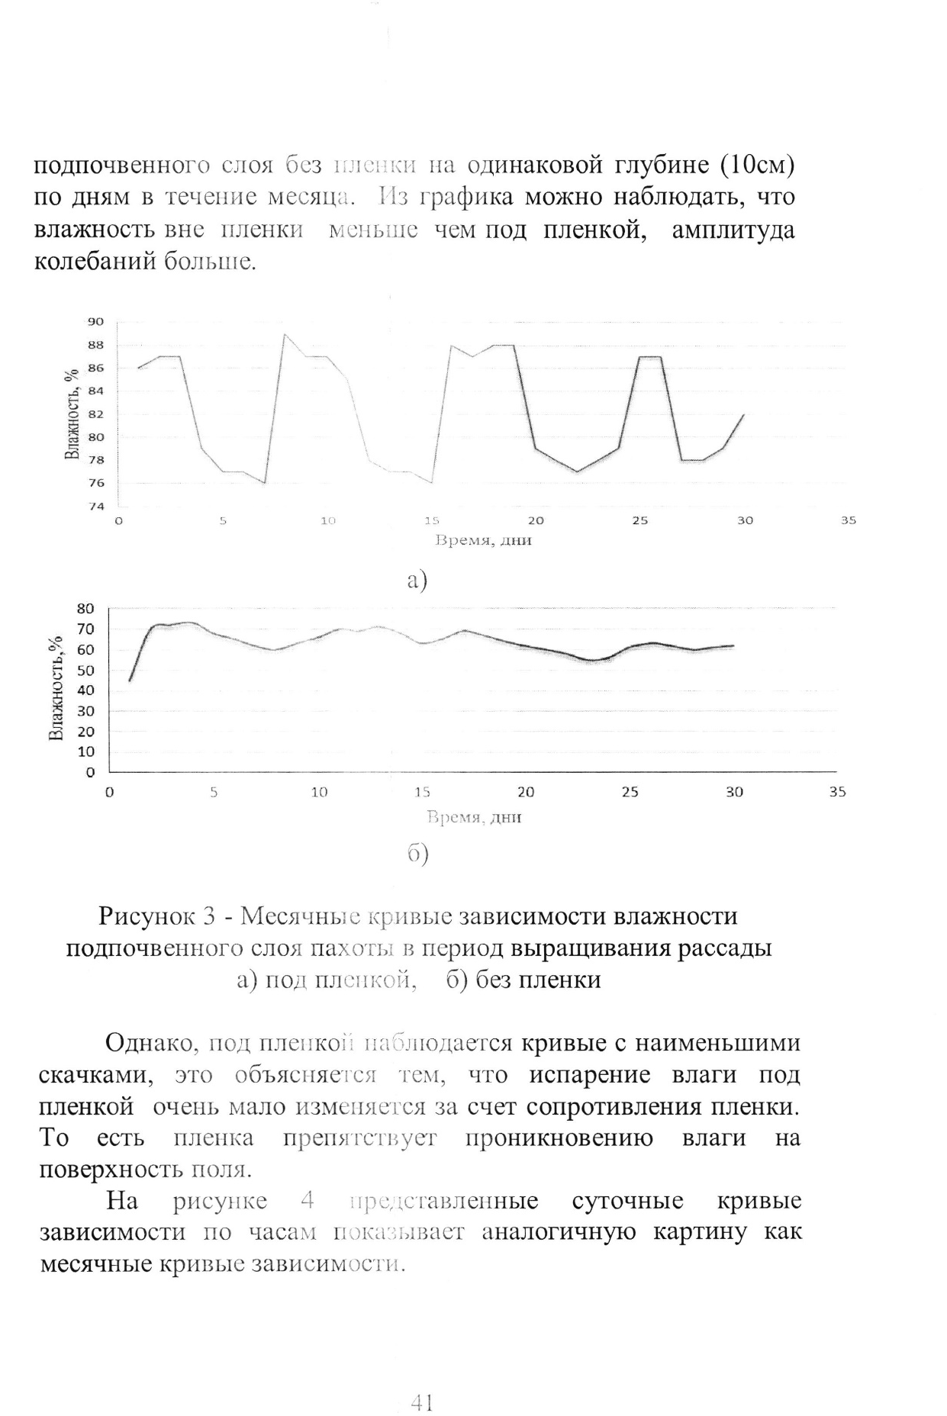

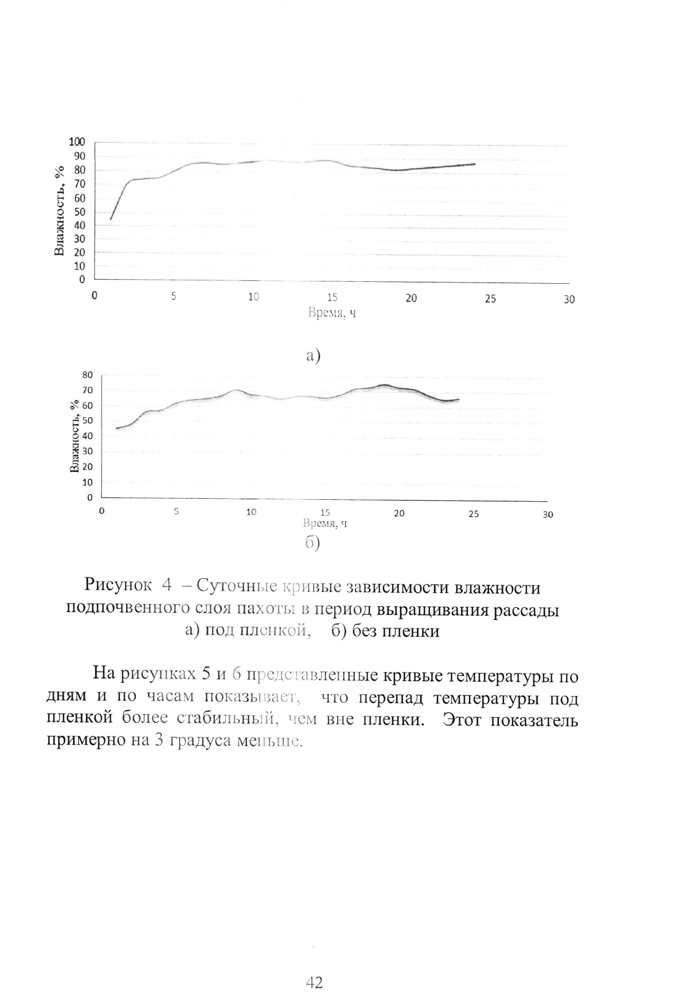

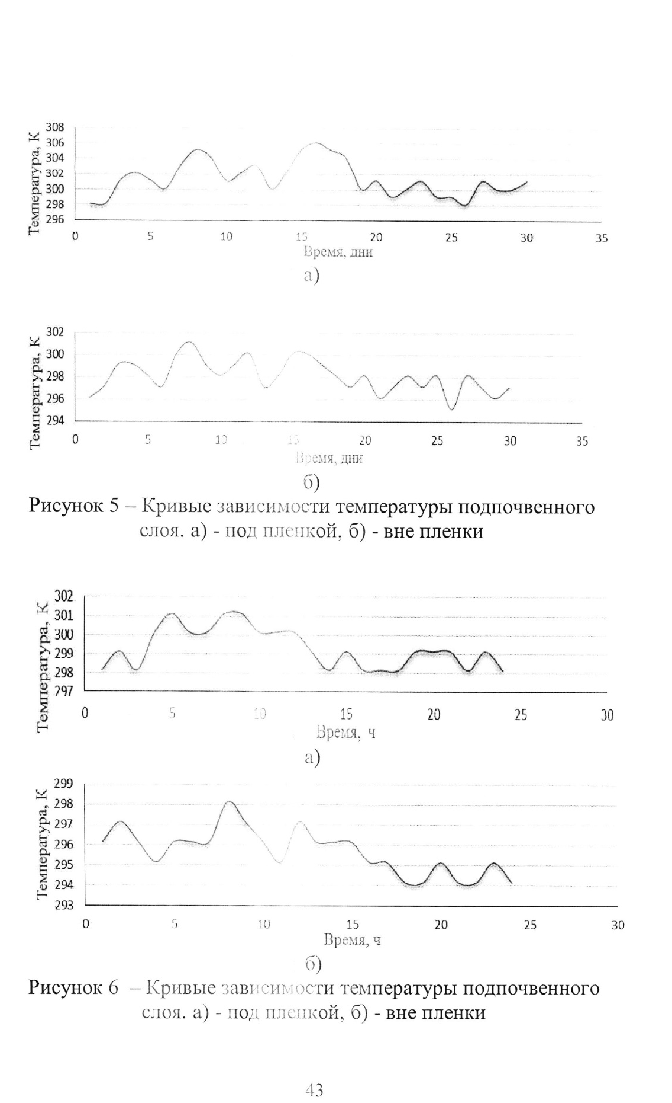

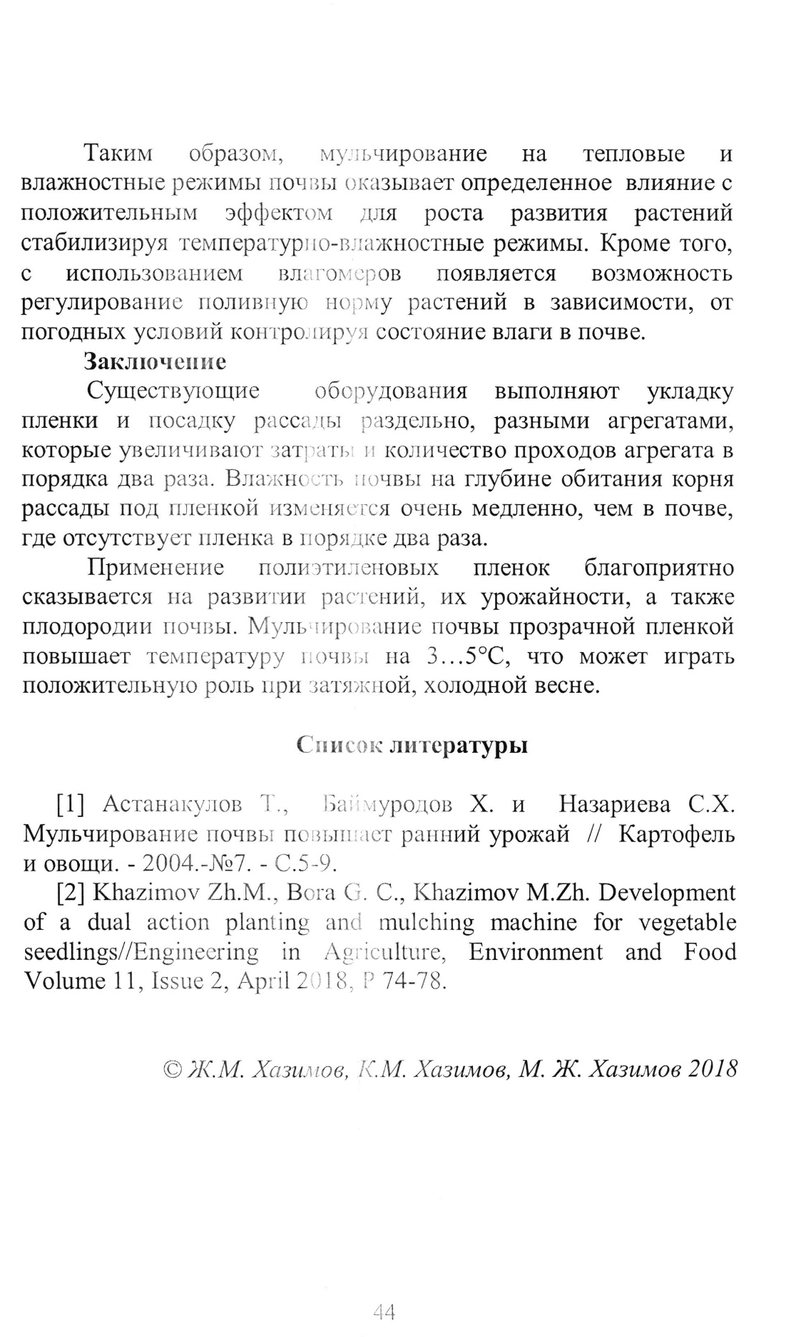

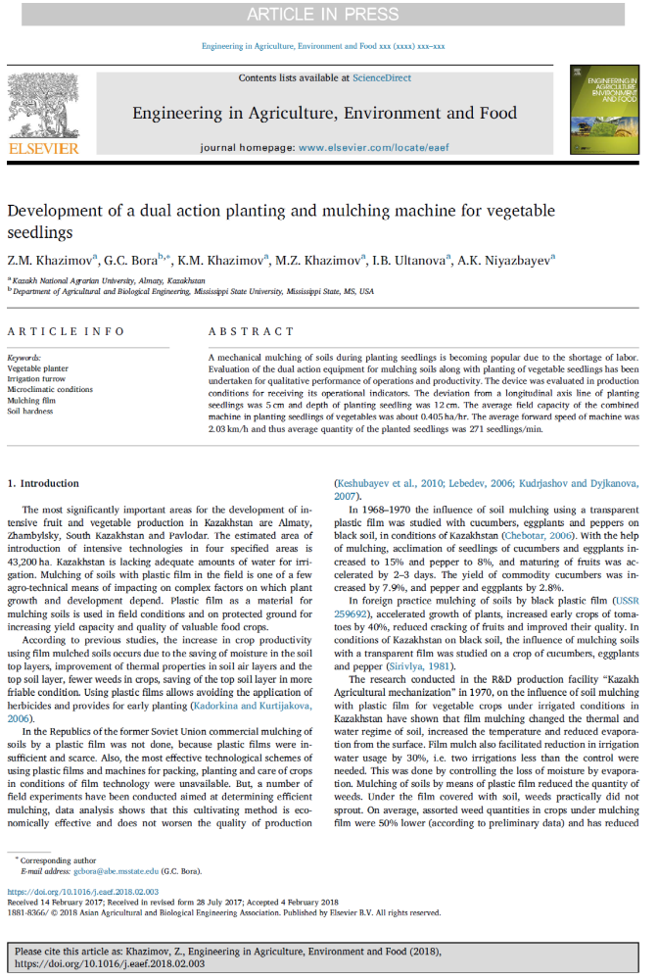

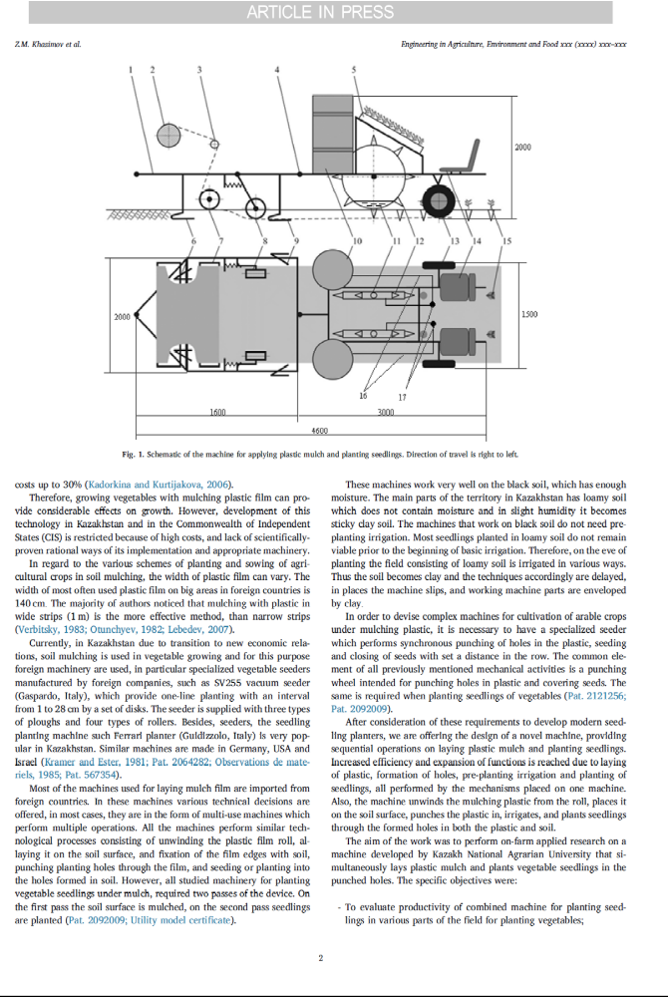

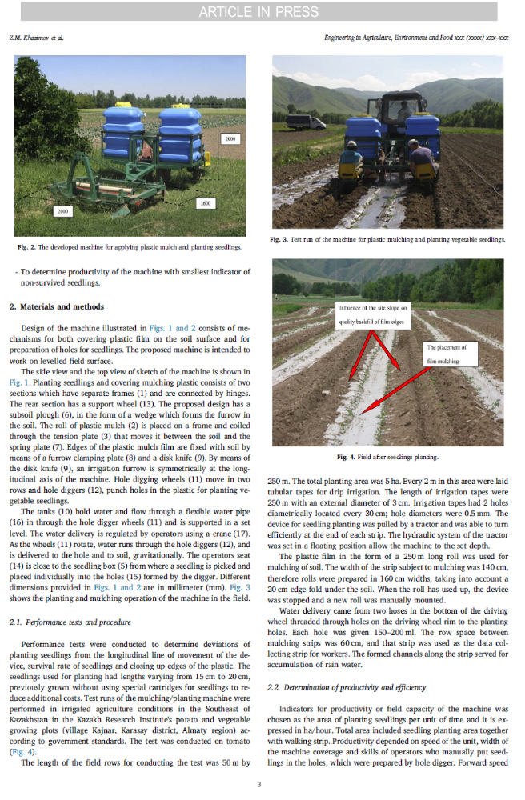
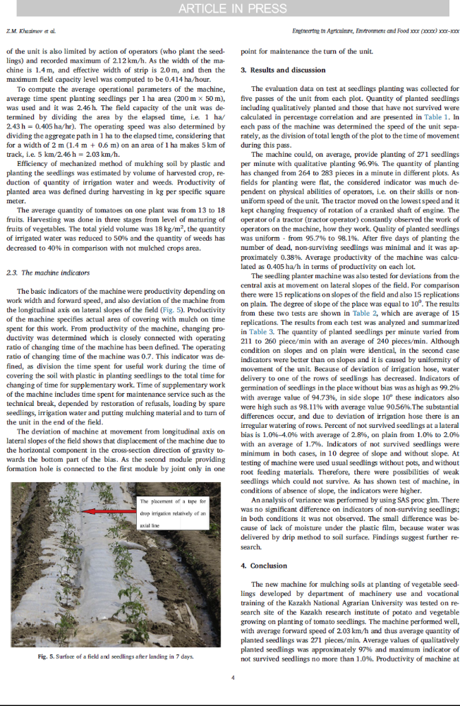

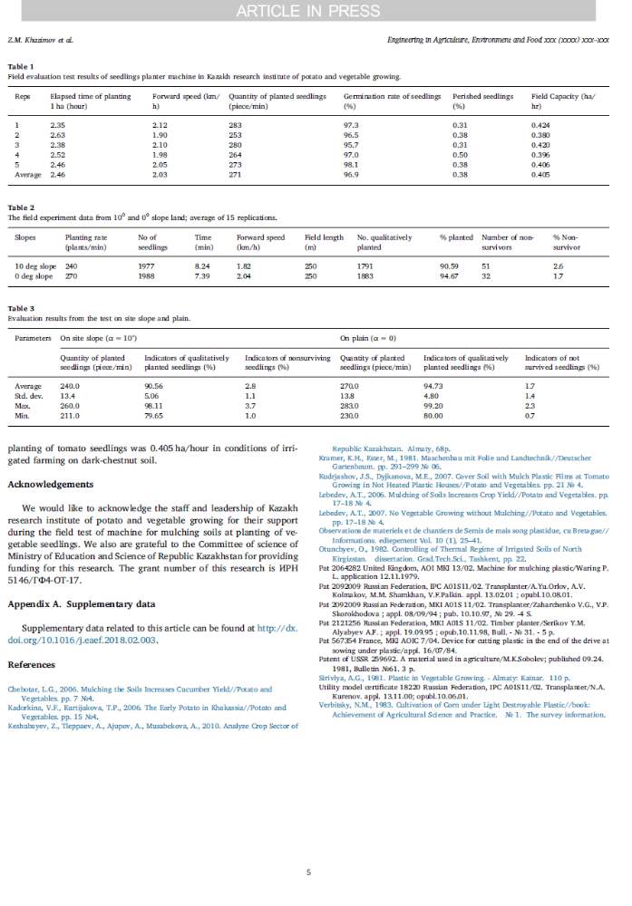

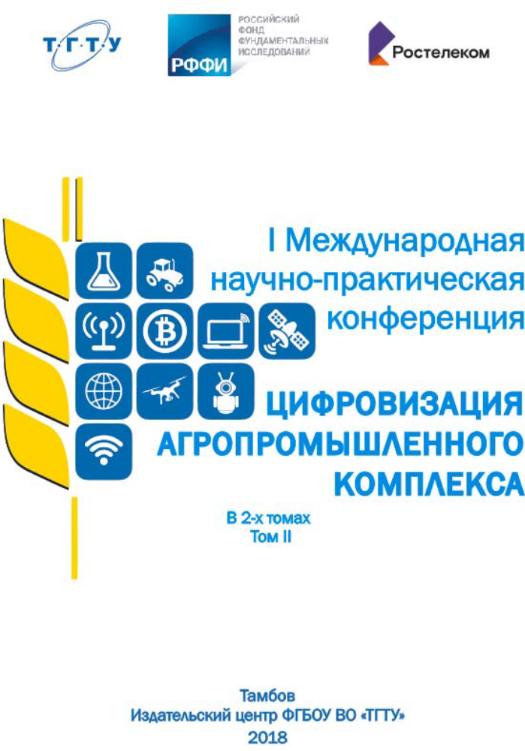
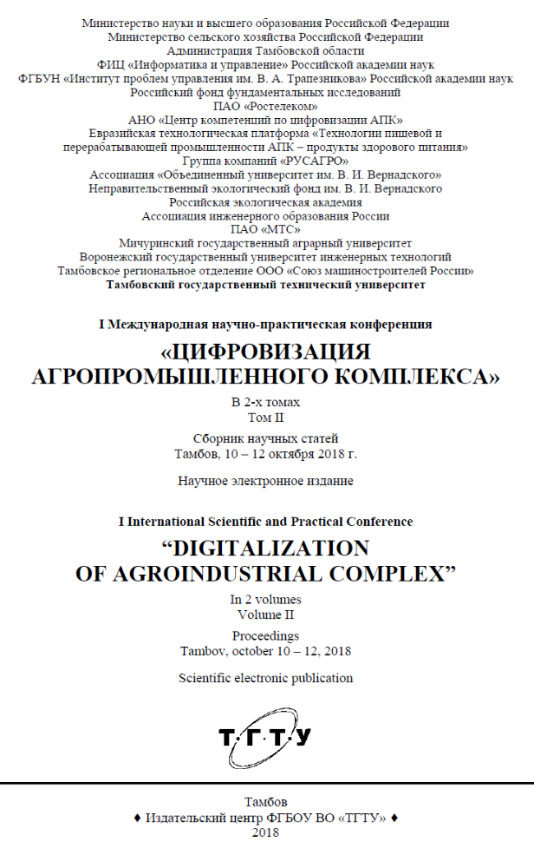
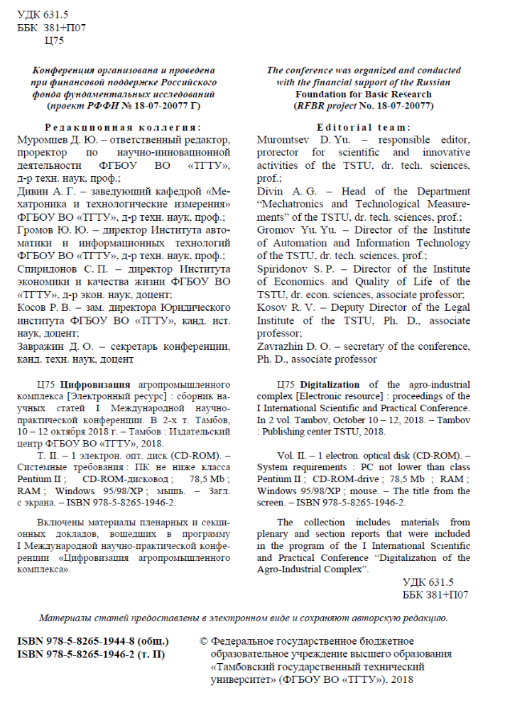
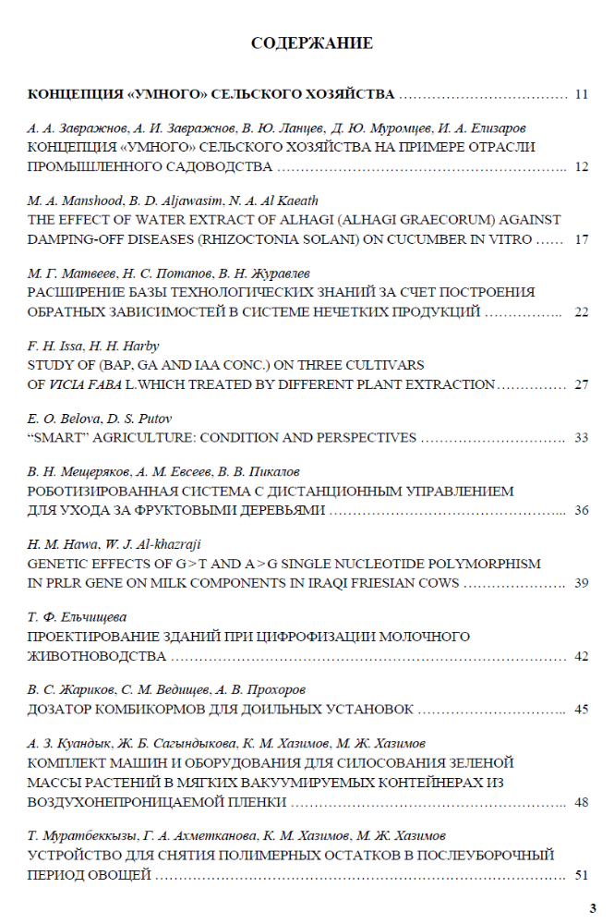
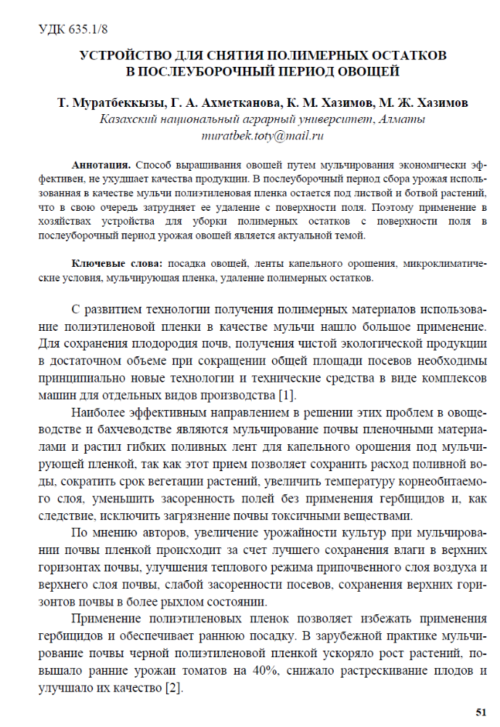
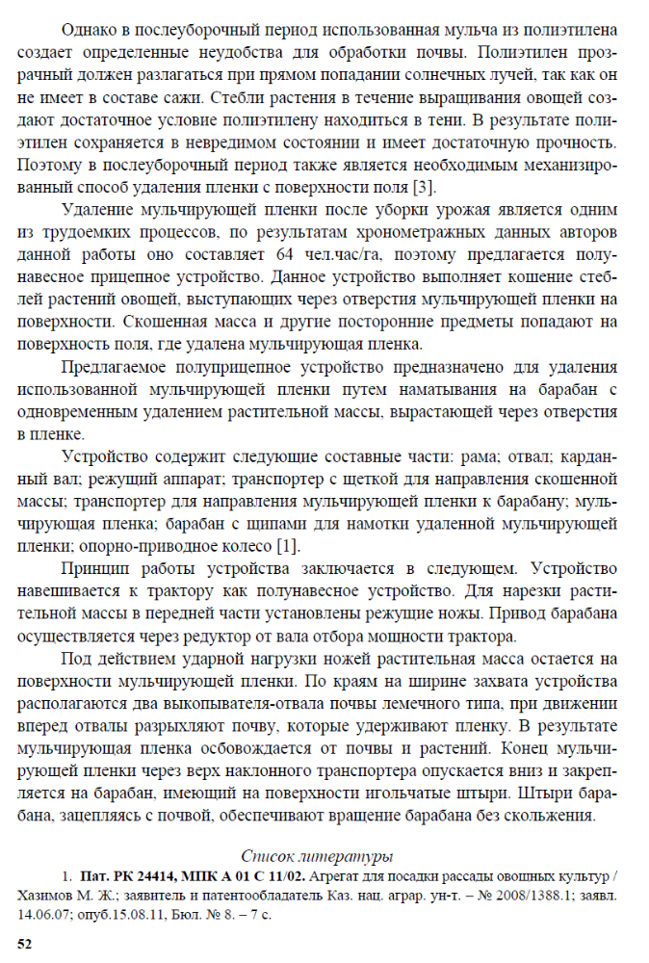
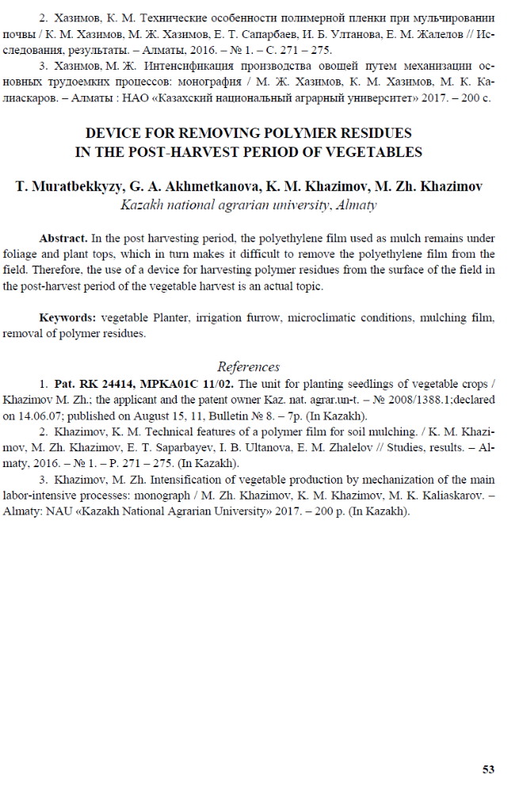

ПРИЛОЖЕНИЕ Е
Список опубликованных работ

1. Муратбекқызы Т., Хазимов К.М. Удаление мульчирующей пленки и гибких поливных лент капельного орошения с поля в послеуборочный период//Сборник международной начно-практической конференции молодых ученых, проведенная в рамках «Международной магистерской летней школы» – Алматы, 2018.- с.174-180.
2. Хазимов Ж. М., Хазимов К.М., Хазимов М.Ж. Исследование влажности и температуры почвы поля при механизированной технологии посадки рассады овощных культур с использованием мульчирующей пленки в период выращивания//Вестник науки – Томск, 2018.- с.38-44.
3. Z.M. Khazimov, G.C. Bora, K.M. Khazimov, M.Z. Khazimov, I.B. Ultanova, A.K. Niyazbayev Development of a dual action planting and mulching machine for vegetable seedlings//Engineering in Agriculture, Environment and Food – 2018

